ADC 牙科连锁诊所管理与绩效系统分析与设计
愿景、业务建模、需求、分析与设计
项目 | 内容
课程 | 管理信息系统（系统分析与设计）
案例 | 安德鲁牙科连锁店：数据建模
班级 | 信管2401
姓名 | 任志谋
学号 | 1602240102
完成日期 | 2026年10月19日

目 录
ADC 牙科连锁诊所管理与绩效系统分析与设计
一、愿景 4
1.1 现状与问题 4
1.2 愿景 4
二、业务建模 5
2.1 业务用例图 6
2.2 场景一：预约就诊 7
2.3 场景二：接受诊疗 9
2.4 场景三：就诊中追加治疗 11
2.5 场景四：结算缴费 13
2.6 场景五：取消与爽约处理 15
2.7 场景六：牙医跨诊所轮转与患者跨诊所就诊 17
2.8 场景七：牙医资格与排班 18
2.9 场景八：季度绩效与激励核算 20
2.10 现状与改进对照 21
三、需求 22
3.1 系统用例图 22
3.2 用例规约 24

ADC 牙科连锁诊所管理与绩效系统分析与设计
四、分析 33
4.1 从需求到分析的映射 33
4.2 实体类图 34
4.3 类清单 40
4.4 类之间的关系 44
4.5 分析序列图 48
4.6 状态机图 59
4.7 不变式 63
4.8 边界类与控制类 66
五、设计 69
5.1 系统架构与模块划分 69
5.2 类到关系数据库的映射 73
5.3 数据库表设计（总图 + 分区 ERD） 75
5.4 数据字典 84
5.5 主键、审计与时间约定 91
5.6 统计口径视图 92
5.7 完整性约束与事务边界 94
5.8 数据库脚本与验证 97
5.9 扩展点与未纳入范围 99

一、愿景

1.1 现状与问题
安德鲁牙科连锁（ADC）在广东省已拥有 15 家牙科诊所，并计划在三年内把诊所数量翻一番。目前各诊所基本以独立诊所的集合模式运行，总部依赖人工监督：患者预约与病历留在各自诊所，治疗项目名称、标准单位与单价各写各的，结算单由接待人员手写计算，总部要了解治疗量、取消率与牙医的绩效，只能靠电话索取再由人工汇总表格。
这种模式下总部始终回答不了三个问题：各诊所的治疗记录与计费口径是否一致？各诊所的取消率是否存在差异？牙医的技能组合是否与业务需求匹配？更实际的问题是，ADC 的激励制度要把净利润（收入扣除医疗用品成本与每位牙医的运营费用）的 10% 作为激励基金分配，而收入、成本与运营费用分散在各诊所的表格里，口径不一、汇总滞后，激励缺少可靠依据。随着诊所数量翻倍，人工监管将彻底失效。

1.2 愿景
系统 | ADC诊所管理与绩效系统
目标组织 | ADC总部与广东省15家牙科诊所
目标组织代表 | Andrew Chen，首席执行官兼首席牙医
目标 | 使总部随时掌握各诊所的治疗量、取消率与牙医绩效，并统一治疗记录与计费口径；  支撑按季度核算的激励分配，并为三年内诊所数量翻倍的扩张战略提供信息支持。
度量指标 | 全公司治疗量、取消率与牙医绩效数据的汇总周期；  结算单采用统一标准单位与单价的比例；  取消率与就诊率可按诊所、牙医、时段比较的覆盖率。
对比时间 | 现状：2026年系统上线前，15家诊所独立运行，总部靠电话与表格人工汇总；  改进后：系统上线后，集中数据库运行。
改进值 | 数据汇总由月度人工汇总变为随时可查，季度绩效直接形成；  结算单全部按标准单位与单价生成；  取消率与牙医绩效可按诊所与时段直接统计。

系统统一治疗项目名称、标准单位、标准单价、结算规则与绩效归集口径，不统一临床治疗方案。系统记录预约、到诊、取消与治疗数据，为总部比较各诊所的运营情况提供统一口径。
表 1 系统愿景

二、业务建模
业务执行者是在业务之外与业务交互的人或机构，这里是患者、医保经办机构与 ADC 总部；业务工人（人肉系统）是接待人员、牙医、诊所主管与总部管理人员，业务实体（非人系统）是纸质病历、牙医排班表、纸质预约登记本、纸质收费单与手工汇总表。以下八个场景中，前四个是业务对外提供的价值，后四个是支撑这些价值的内部流程。

2.1 业务用例图
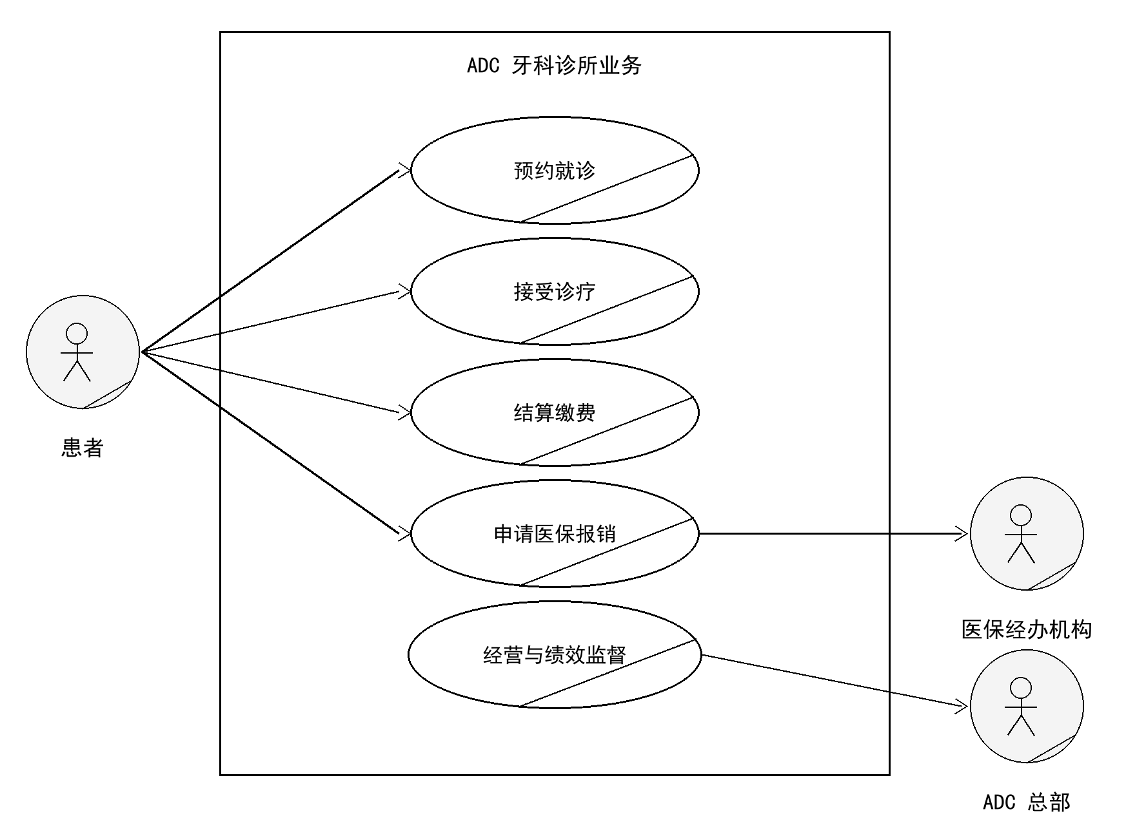
图 2-1 业务用例图
业务用例 | 业务执行者 | 业务为执行者提供的价值
预约就诊 | 患者 | 约到合适的牙医与时间，并留下可追踪的预约记录
接受诊疗 | 患者 | 在了解病史与过敏的前提下接受治疗，治疗过程被记录
结算缴费 | 患者 | 按统一的项目、单位与单价获得逐行明细清楚的结算单
申请医保报销 | 患者（医保经办机构为辅） | 把治疗费用按可报销部分提交理赔（同类系统常见，本案作为可选扩展）
经营与绩效监督 | ADC 总部 | 随时掌握各诊所的治疗量、取消率与牙医绩效

表 2 业务用例与业务执行者对照
说明：业务执行者是组织之外与业务交互的人或机构，因此图中只出现患者、医保经办机构与 ADC 总部。牙医、接待人员、诊所主管属于业务工人（人肉系统），不进入业务用例图，他们在业务序列图中承担具体工作——“接受诊疗”中的治疗由牙医实施，患者是该业务用例的价值接受方。

2.2 场景一：预约就诊
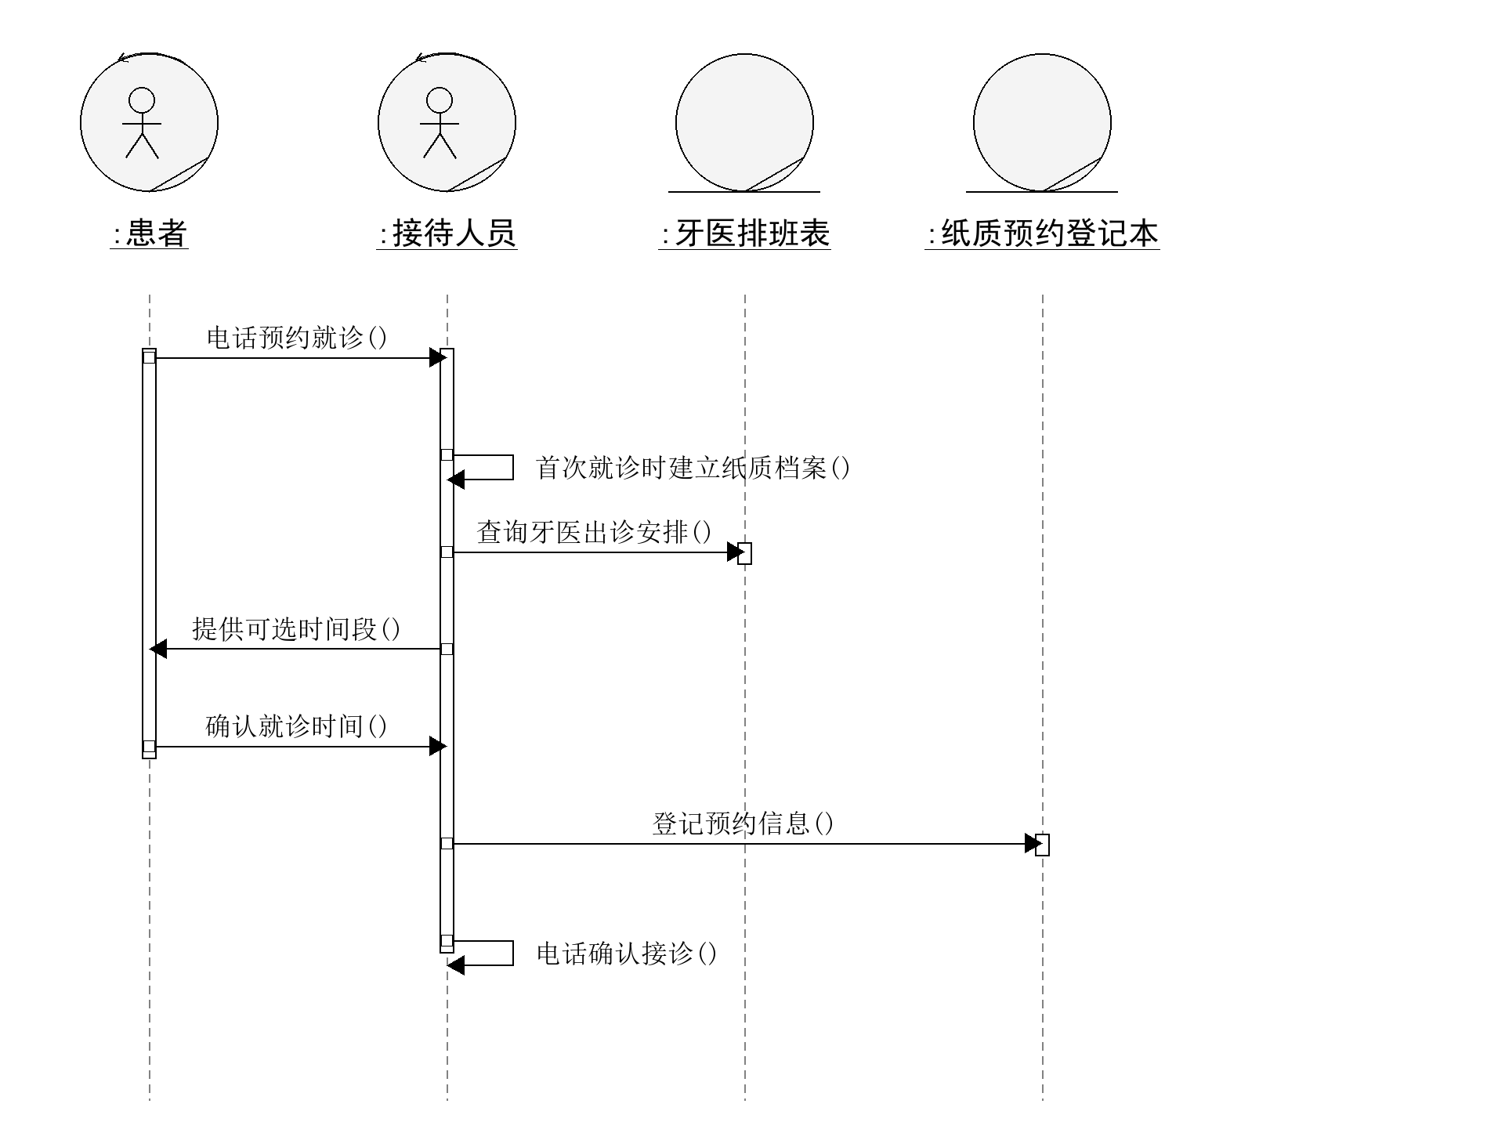
图 2-2 现状业务序列图：预约就诊
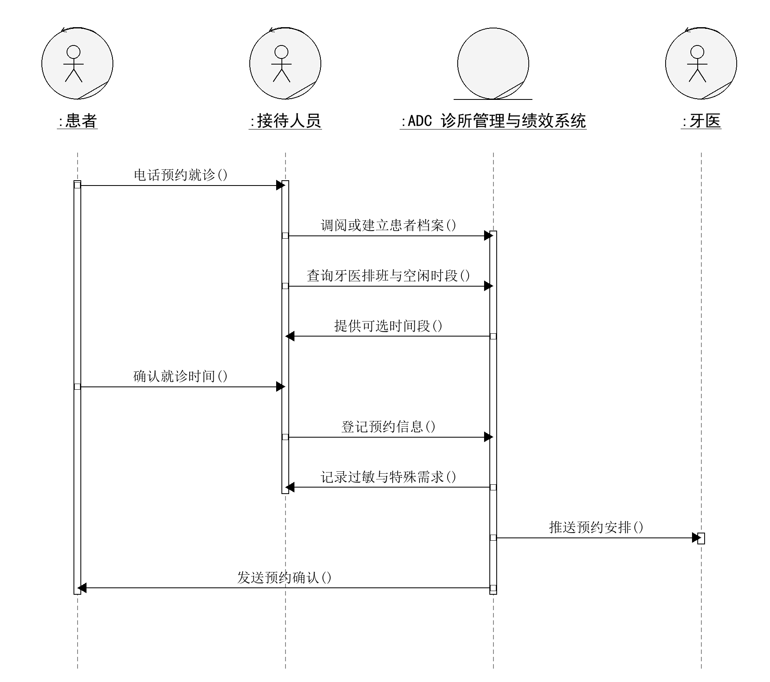
图 2-3 改进业务序列图：预约就诊
现状下接待人员要翻牙医排班表、再手工抄进纸质预约登记本，牙医是否知道第二天谁来看诊只能靠电话确认。改进后，牙医班次与可预约时段由系统统一维护，登记预约时同时记录过敏与特殊需求，预约安排直接推送给接诊牙医。

2.3 场景二：接受诊疗
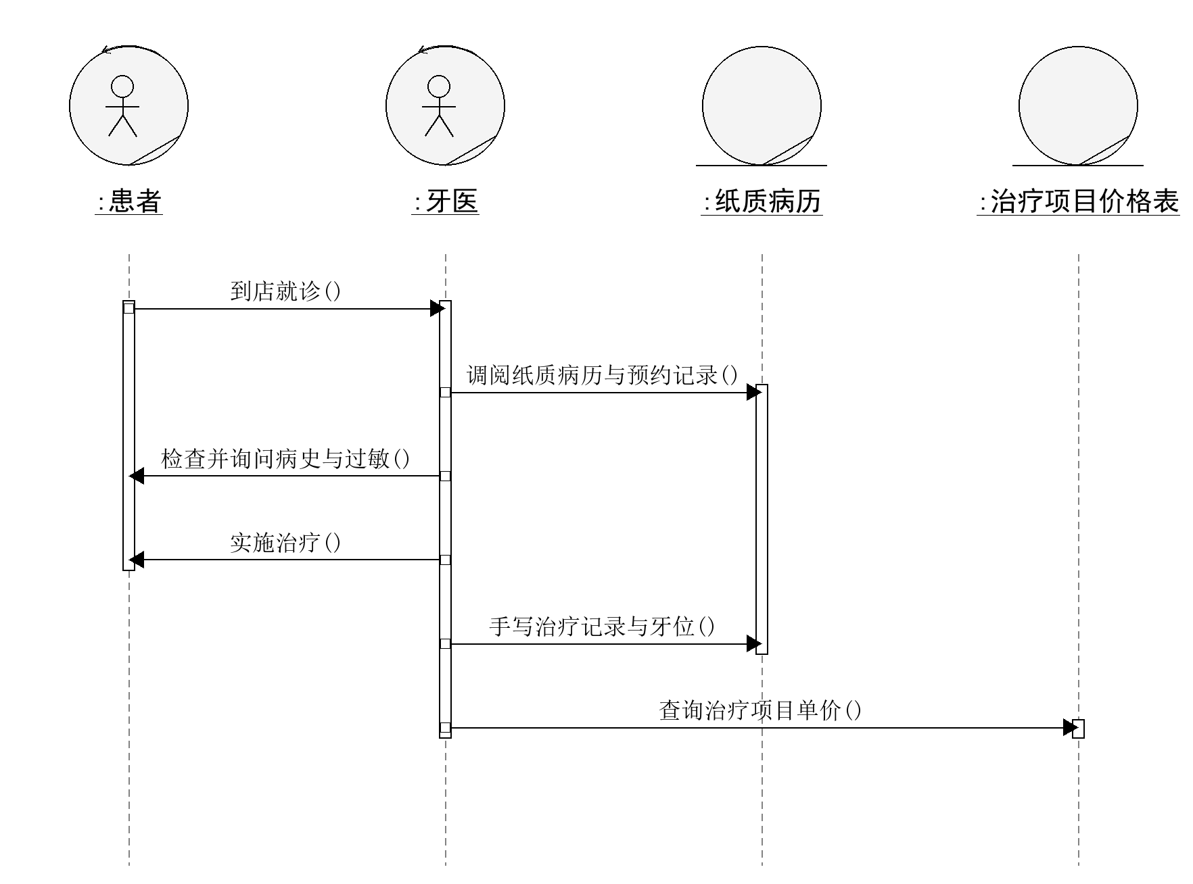
图 2-4 现状业务序列图：接受诊疗
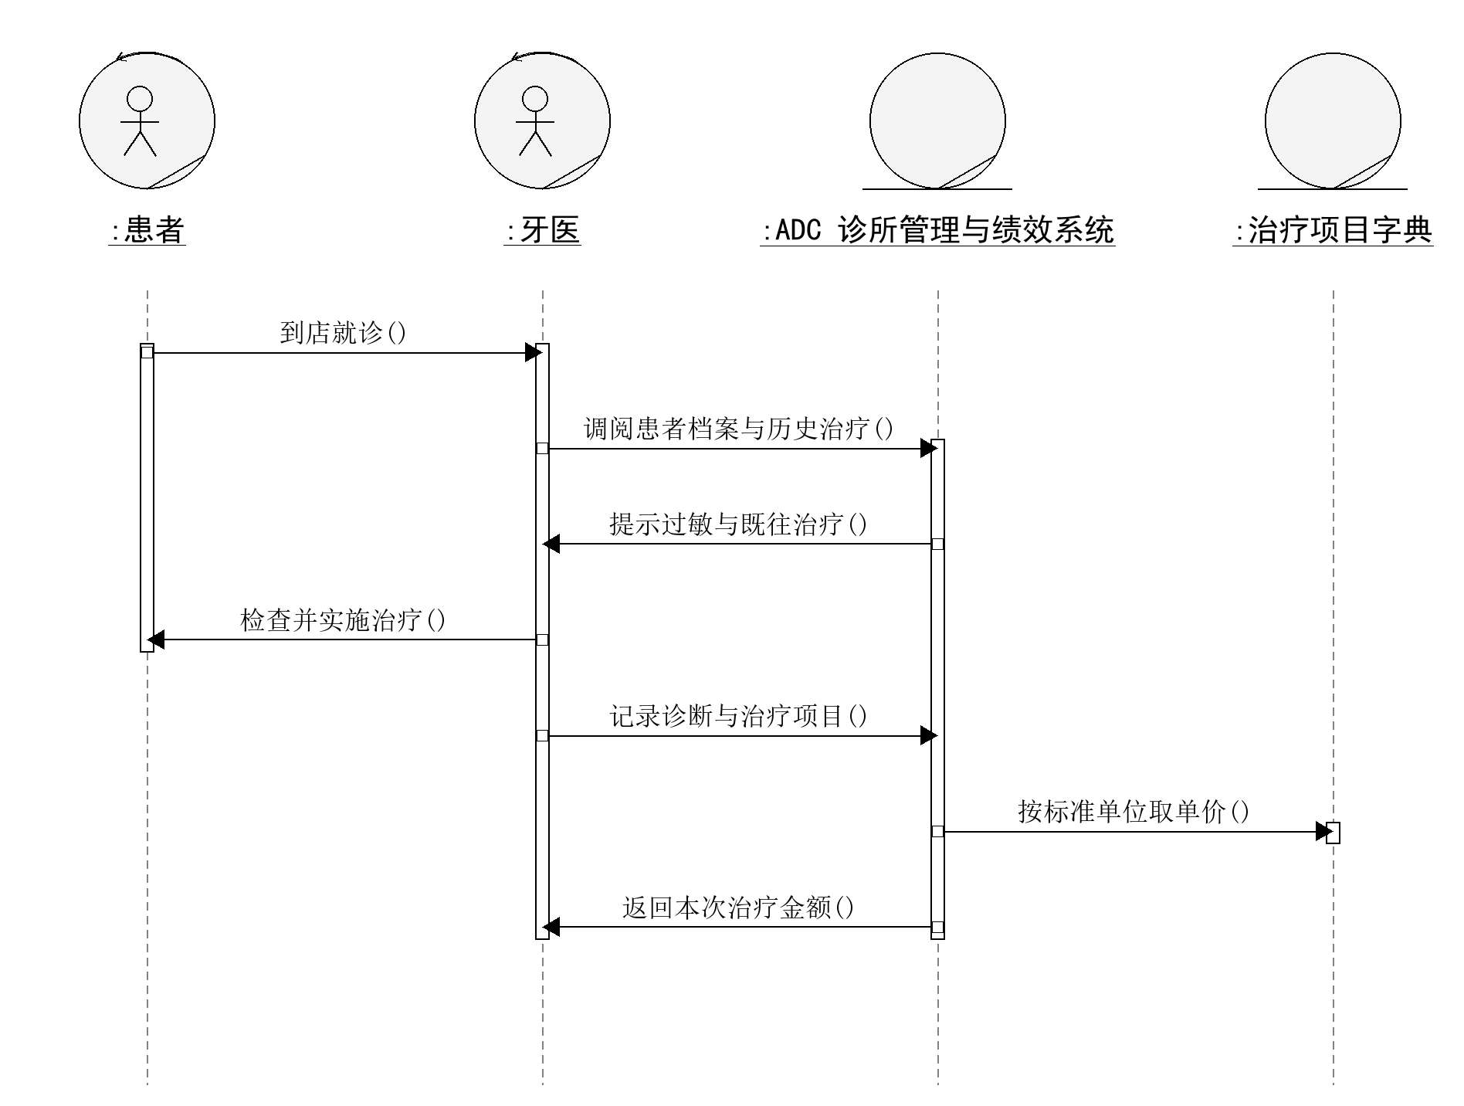
图 2-5 改进业务序列图：接受诊疗
现状下牙医翻纸质病历、凭记忆或翻价格表确认治疗项目单价，治疗记录手写。改进后牙医从系统调阅患者档案与历史治疗，系统提示过敏信息，治疗项目按标准单位与标准单价计价，治疗记录直接进入就诊记录。

2.4 场景三：就诊中追加治疗
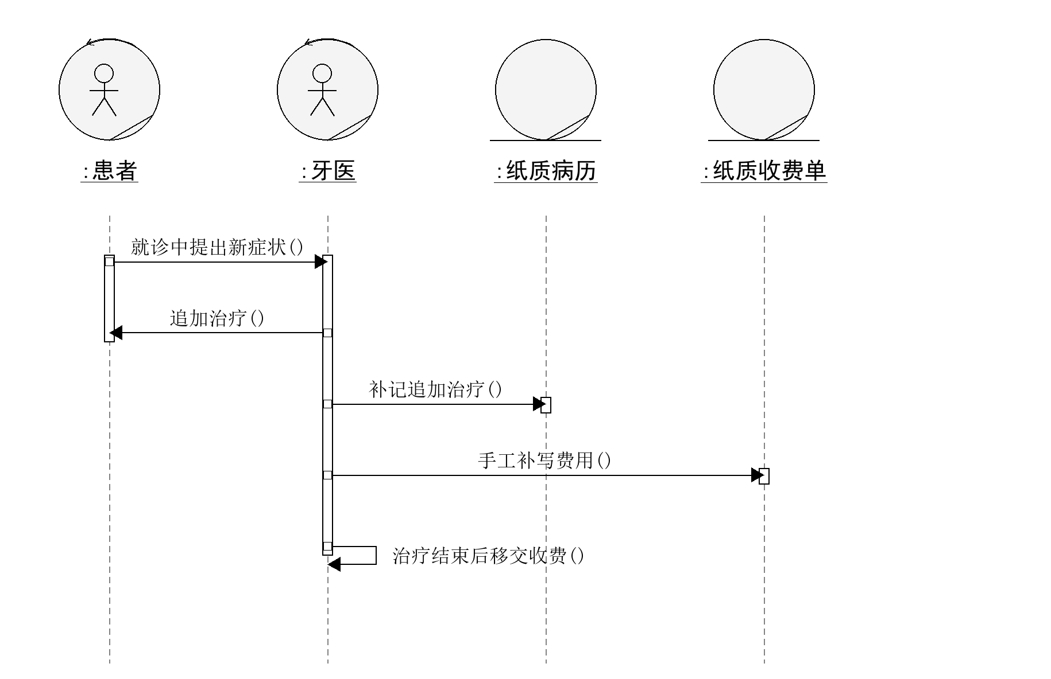
图 2-6 现状业务序列图：就诊中追加治疗
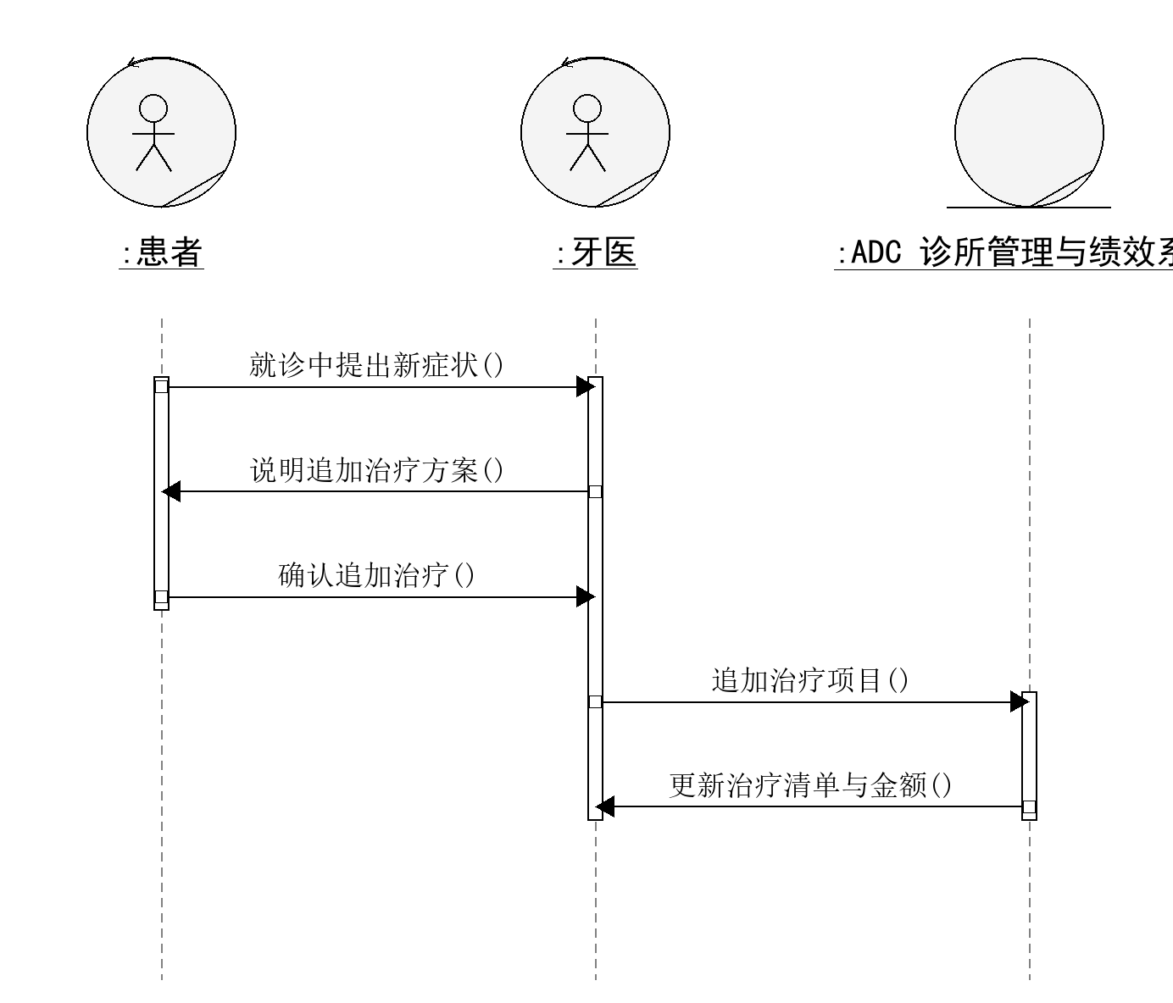
图 2-7 改进业务序列图：就诊中追加治疗
就诊中追加治疗在牙科很常见（如临时加拍 X 光、加做抛光）。现状下追加项目事后补记在病历与收费单上，容易漏记、漏收费；改进后追加项目当场进入治疗清单，系统立即更新本次治疗金额，结算时不会遗漏。

2.5 场景四：结算缴费
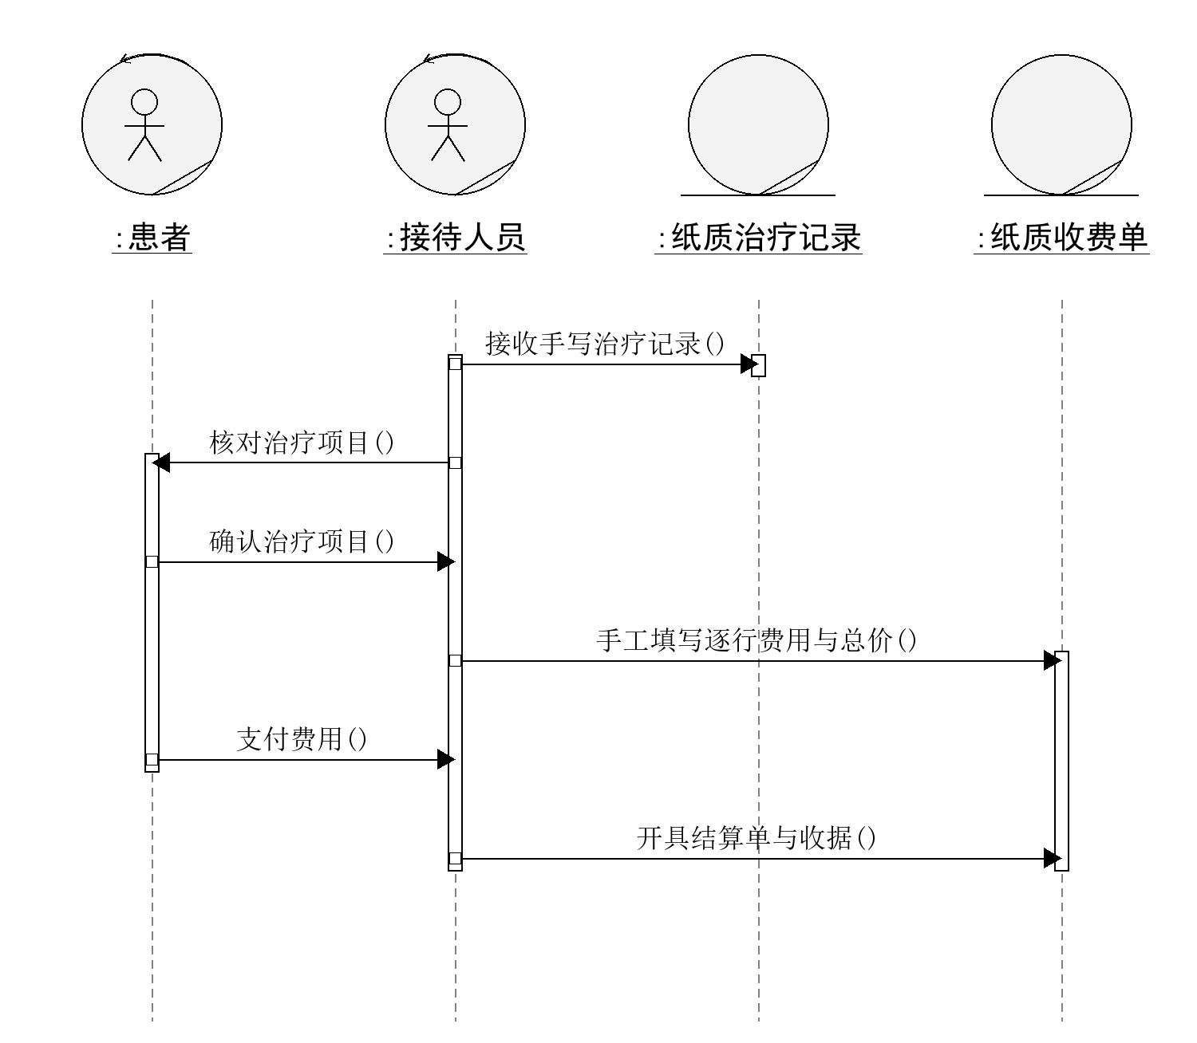
图 2-8 现状业务序列图：结算缴费
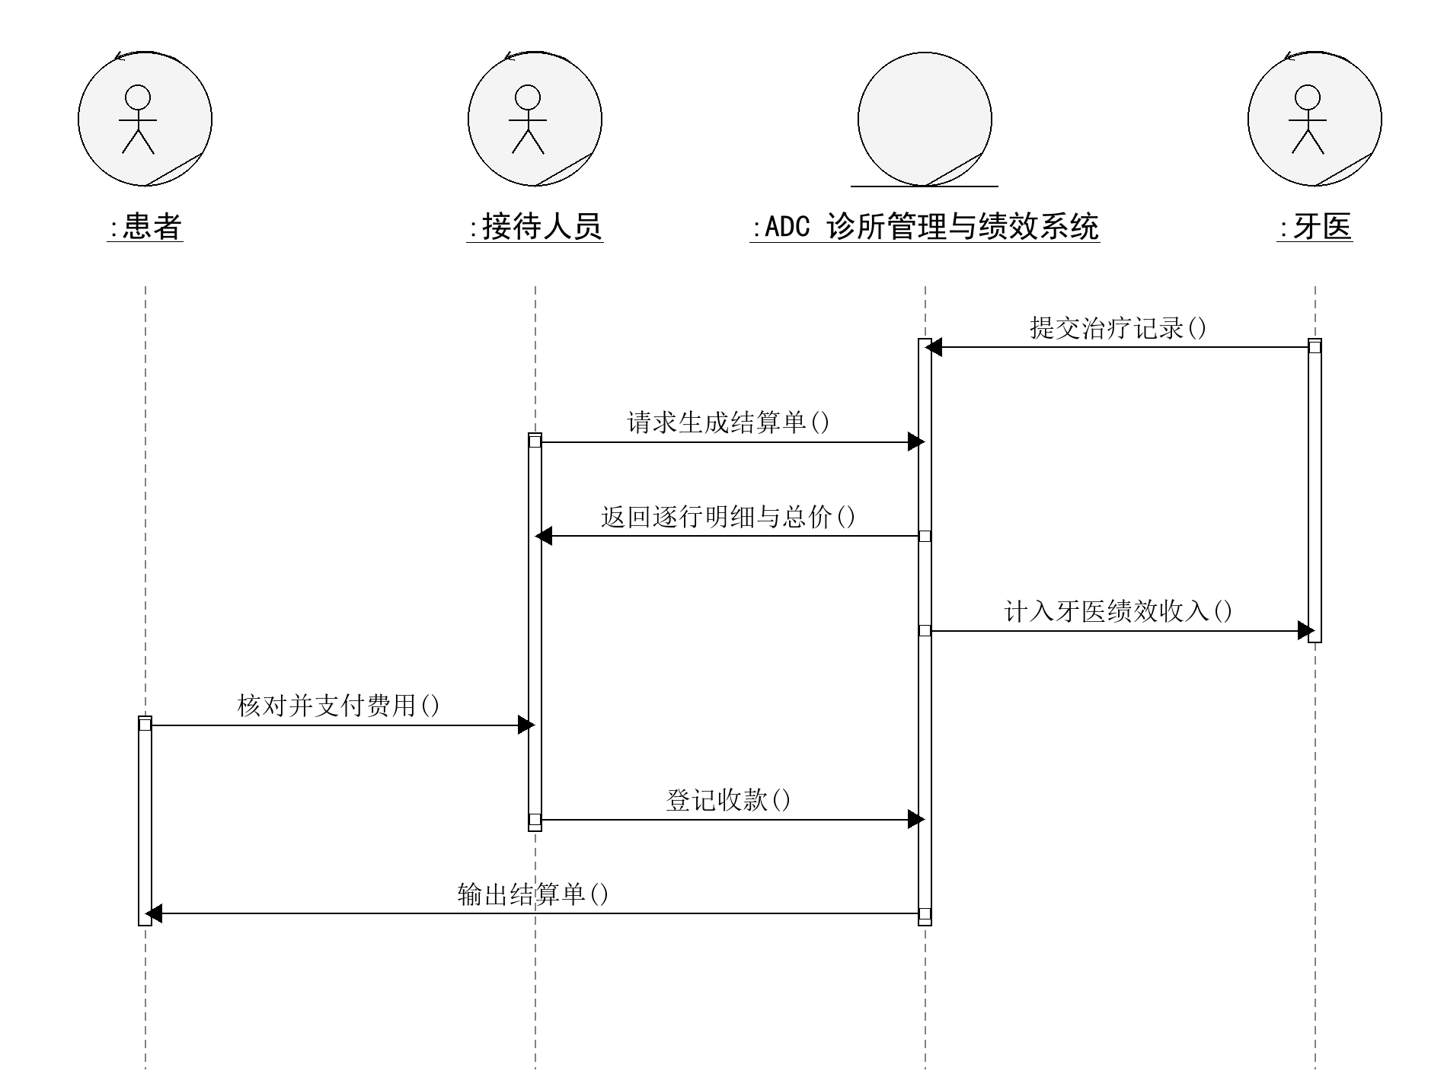
图 2-9 改进业务序列图：结算缴费
现状下接待人员依据手写治疗记录逐行填写费用并手工汇总总价，单价不一致、漏项与算错都在这一步发生。改进后结算单由治疗记录自动生成：逐行显示治疗名称、单位数量、标准单位价格与小计，总价自动汇总；结算单生成时，已完成的诊疗金额进入接诊牙医的绩效收入基数，收款状态另行记录。

2.6 场景五：取消与爽约处理
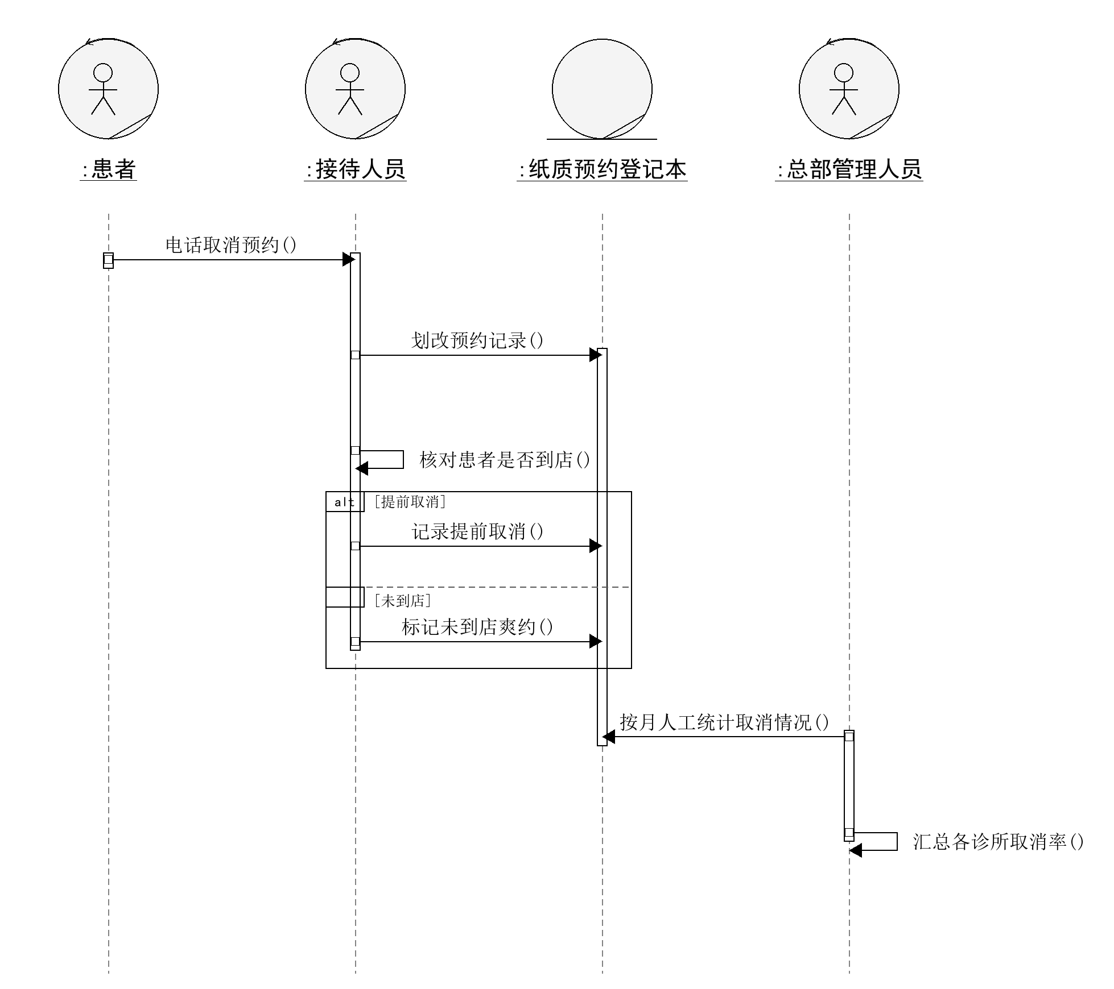
图 2-10 现状业务序列图：取消与爽约处理
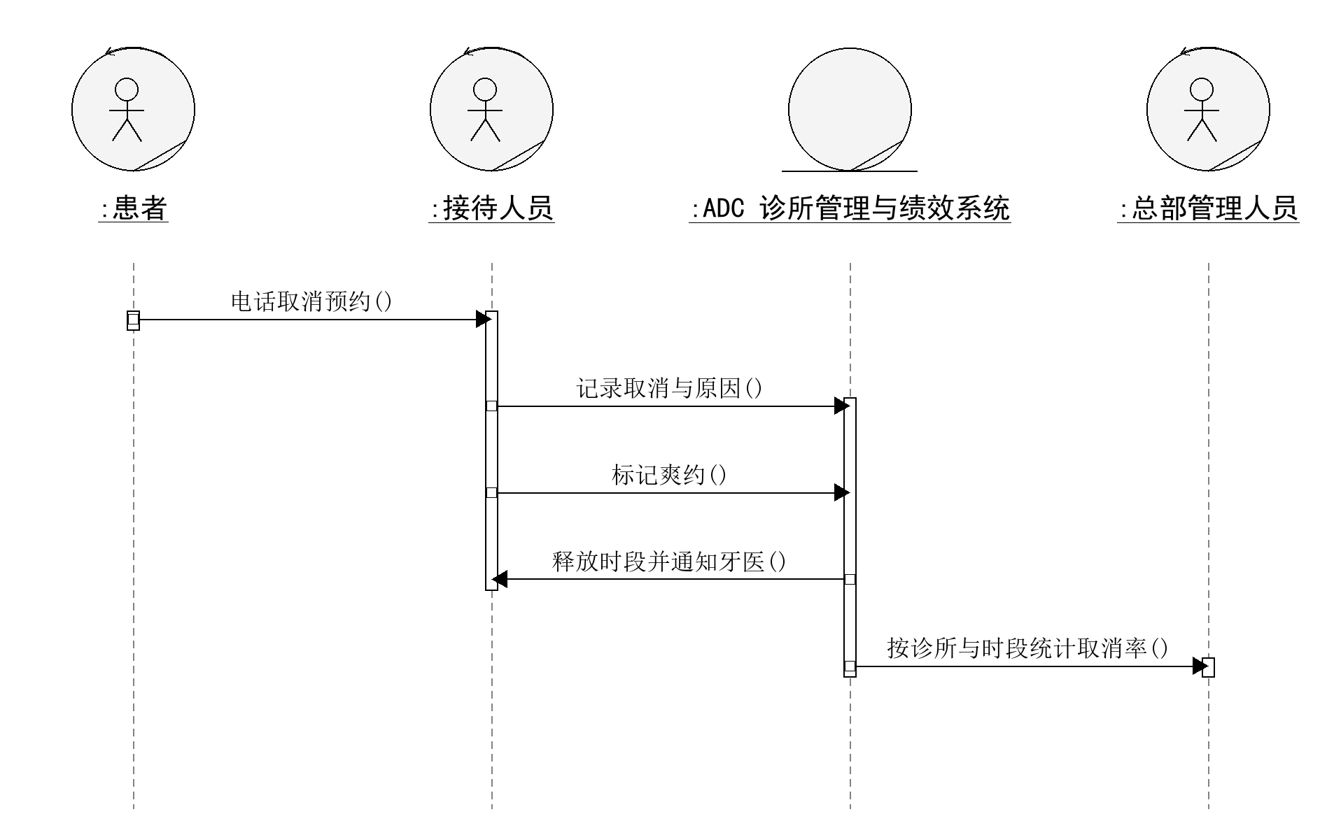
图 2-11 改进业务序列图：取消与爽约处理
现状下取消预约只是把纸质登记本上的记录划掉，是否属于爽约由接待人员自行判断，各诊所口径不一，总部只能按月人工统计。改进后取消与爽约由系统记录，时段自动释放并通知牙医，取消率可按诊所、牙医与时段统计，供总部判断是否需要调整提醒流程或排班。

2.7 场景六：牙医跨诊所轮转与患者跨诊所就诊
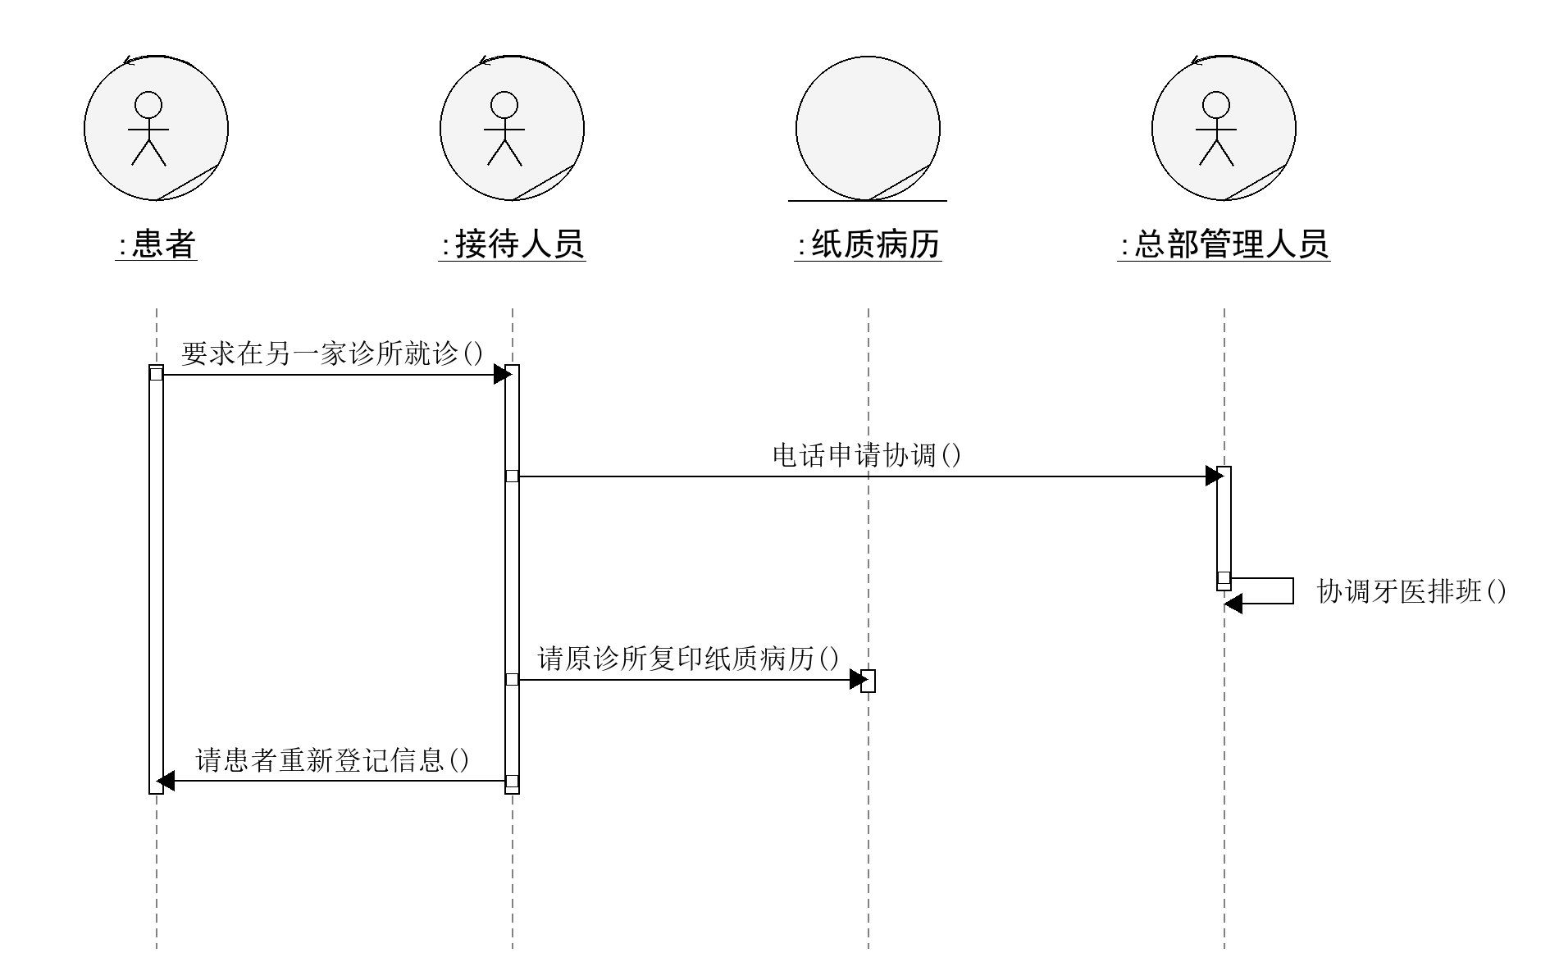
图 2-12 现状业务序列图：跨诊所就诊
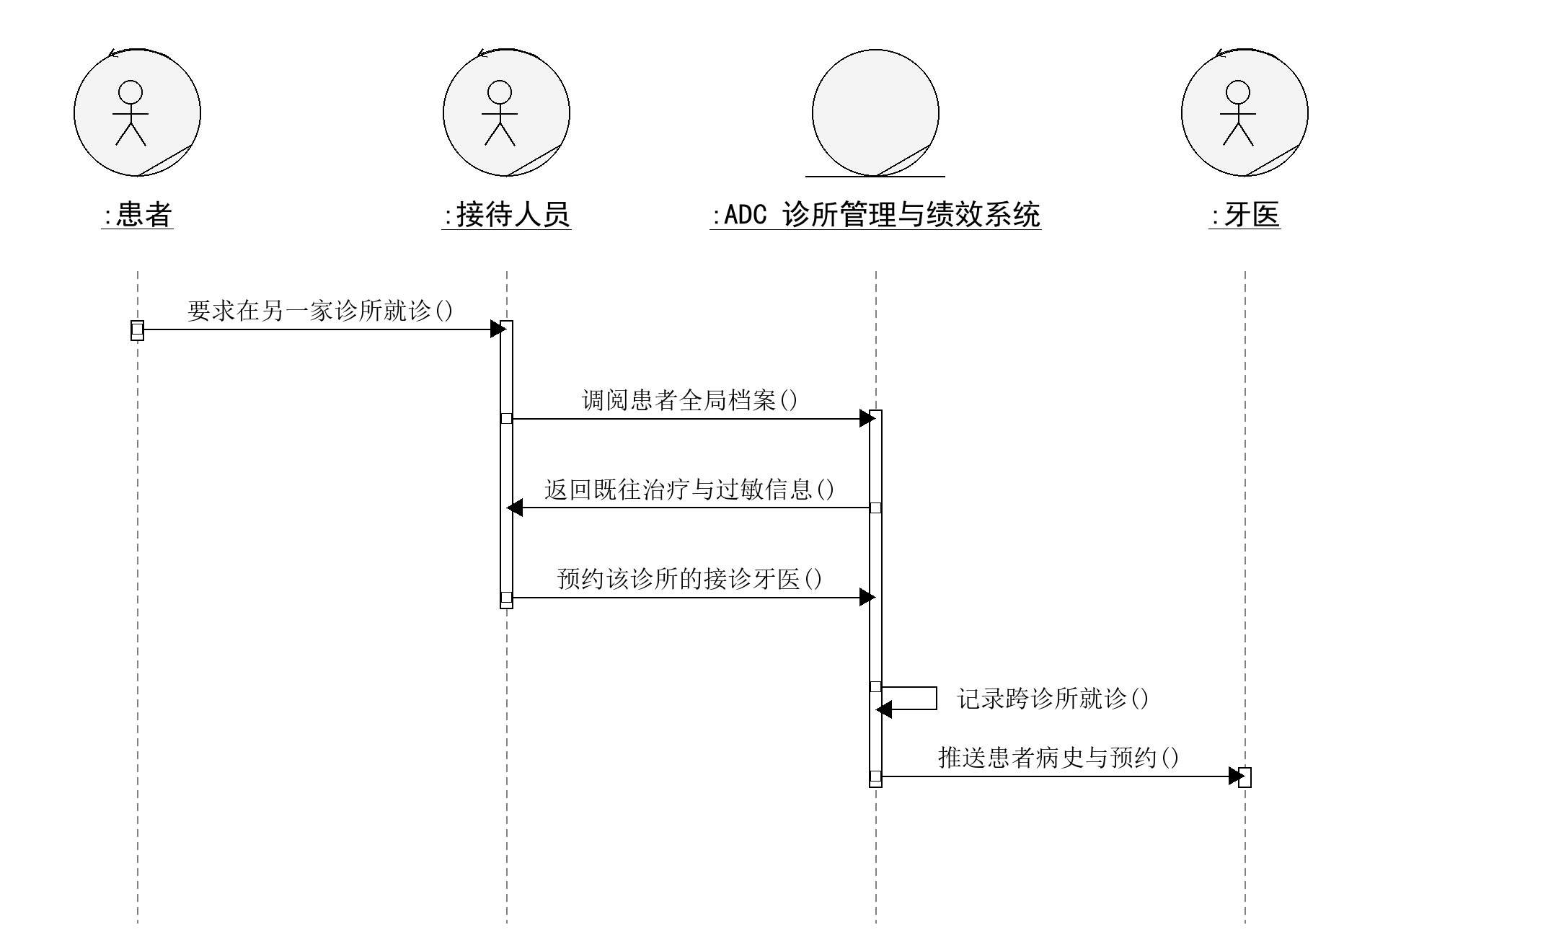
图 2-13 改进业务序列图：跨诊所就诊
牙医不专属于任何一家诊所，患者也可能因治疗需求换诊所。现状下病历留在原诊所，跨店就诊要重新登记个人信息，牙医排班靠总部电话协调；改进后患者档案全局唯一，跨店就诊直接调阅既往治疗与过敏信息，牙医在不同诊所的排班在系统内可查。

2.8 场景七：牙医资格与排班
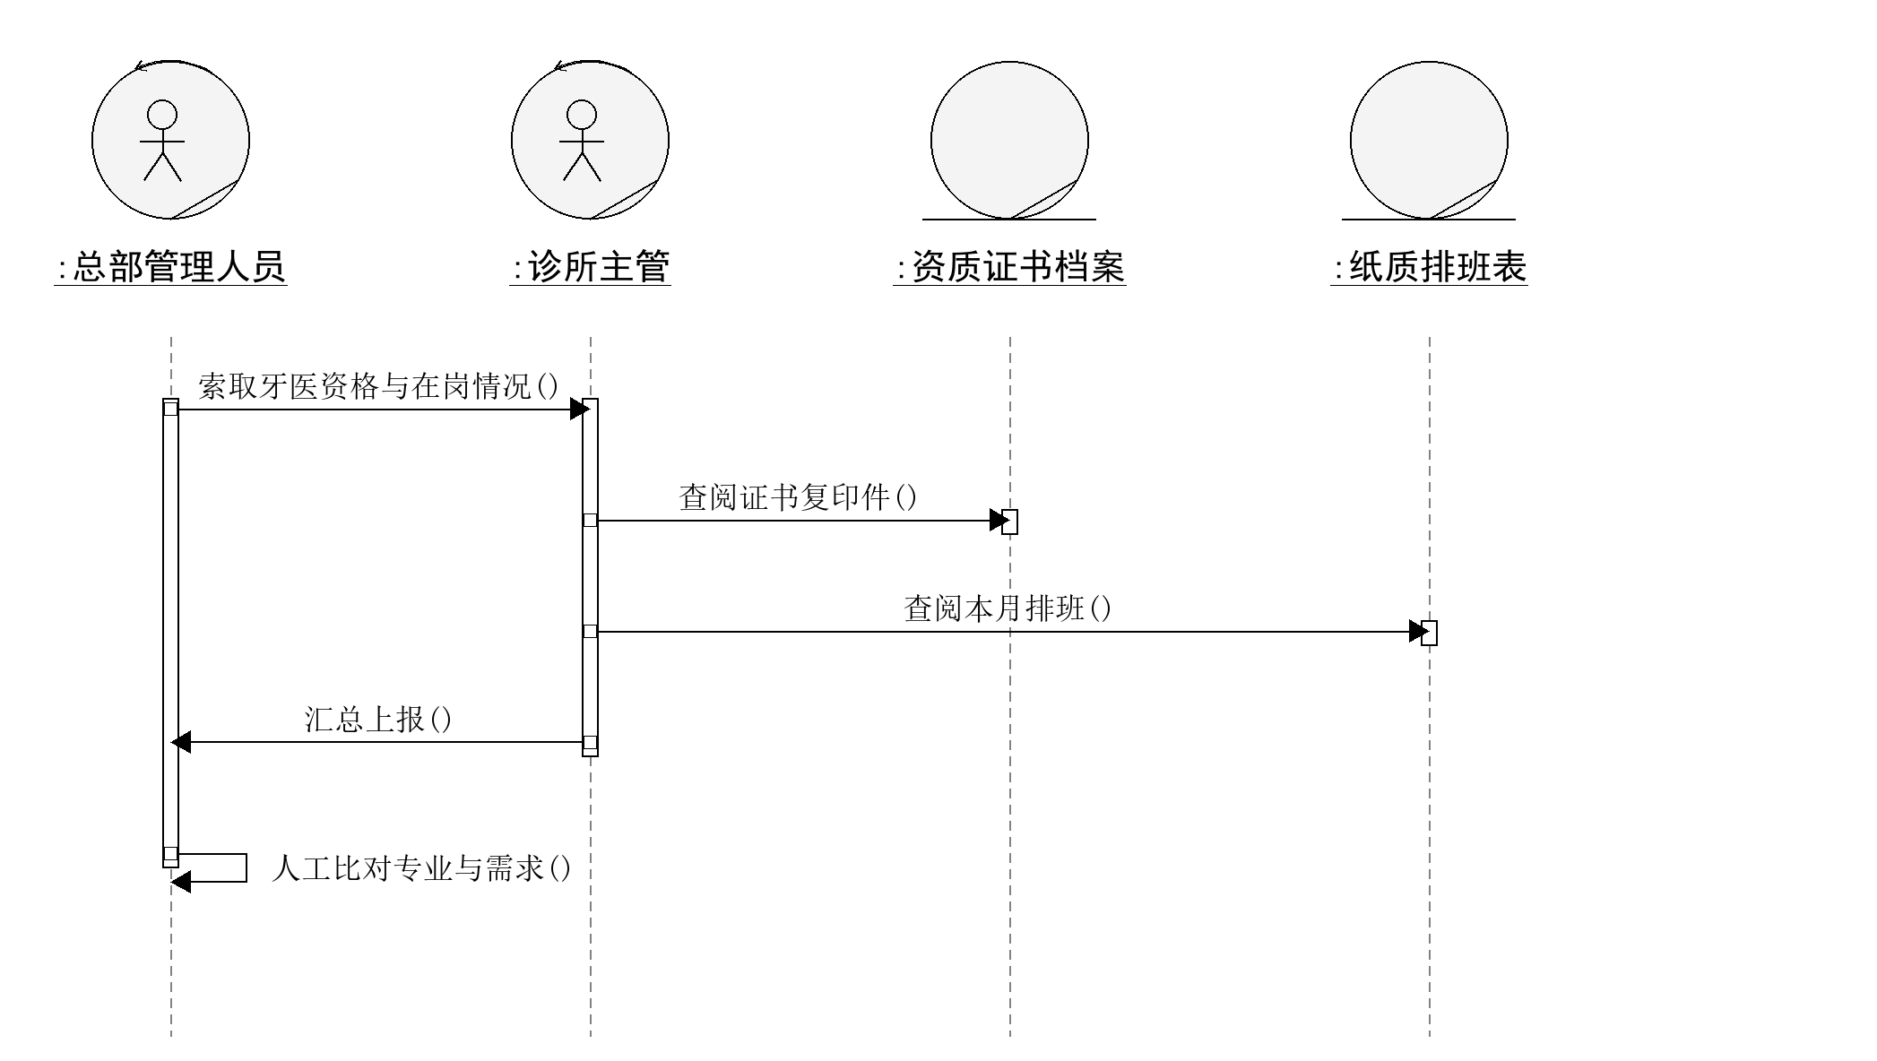
图 2-14 现状业务序列图：牙医资格与排班
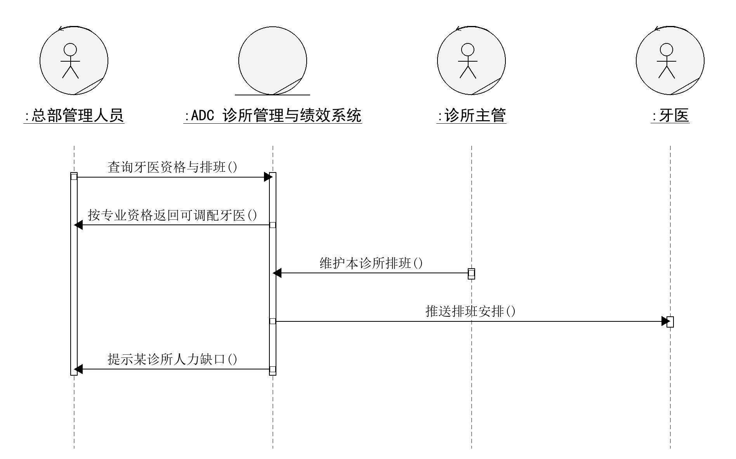
图 2-15 改进业务序列图：牙医资格与排班
牙医不专属于任何一家诊所，资格证又由各诊所各自保管，现状下总部要弄清“谁有哪种专业资格、这周在哪家诊所”，只能向各诊所索取证书复印件与排班表再由人工比对，诊所之间也无法互相调配。改进后资格证与排班由系统统一维护，总部可以按专业资格筛选可调配的牙医，系统还会提示人力缺口。

2.9 场景八：季度绩效与激励核算
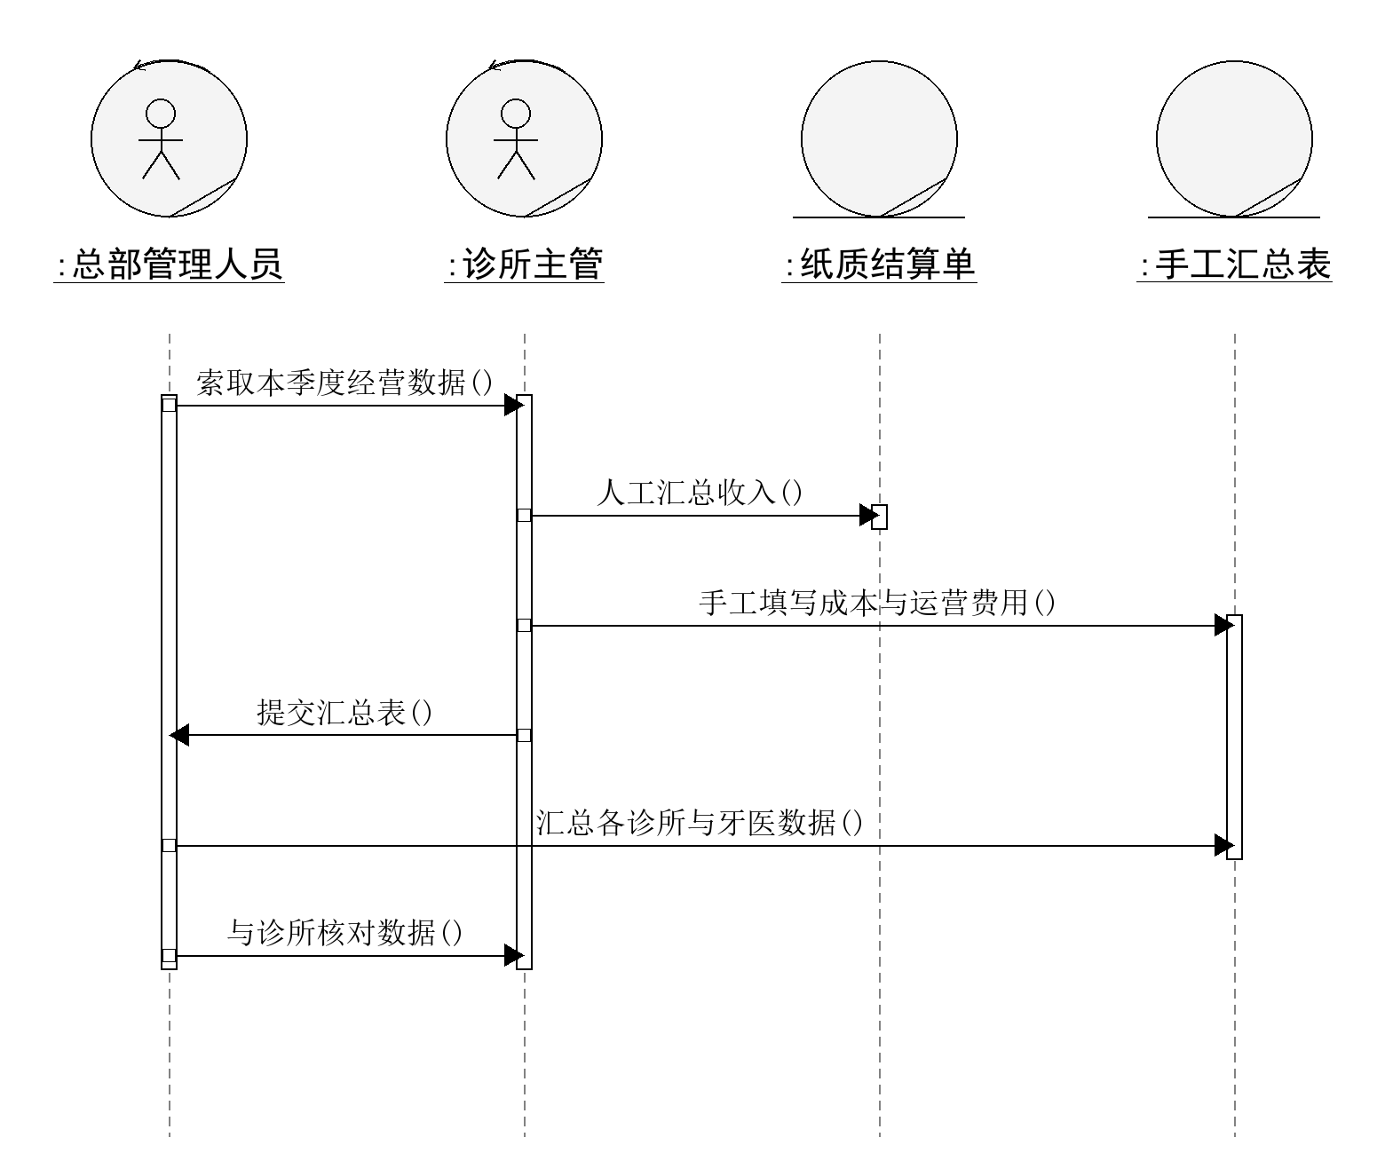
图 2-16 现状业务序列图：季度绩效与激励核算
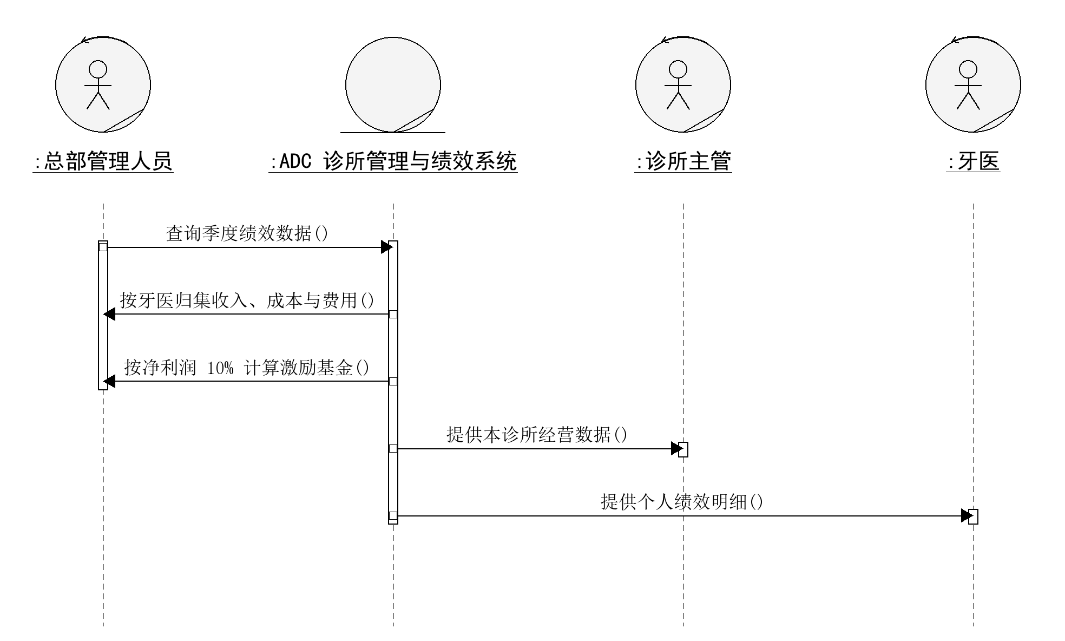
图 2-17 改进业务序列图：季度绩效与激励核算
现状下总部向各诊所索取数据，诊所主管手工汇总收入、成本与运营费用再填表上报，口径不一、汇总滞后，10% 激励基金的分配缺少可靠依据。改进后收入、成本与运营费用由系统按牙医与季度归集，总部随时可查，牙医本人也能看到自己的绩效明细。

2.10 现状与改进对照
工作环节 | 现状做法 | 改进后做法 | 对应系统用例
预约登记 | 翻排班表后手抄进纸质登记本 | 系统校验牙医班次与空闲时段后登记预约 | UC01
接诊准备 | 翻纸质病历，病史与过敏靠记忆 | 系统调阅患者档案并提示过敏与既往治疗 | UC02
治疗记录 | 手写治疗项目与牙位 | 按治疗项目字典记录项目、牙位与单位数 | UC03
追加治疗 | 事后补记，容易漏收费 | 当场追加，金额即时更新 | UC04
结算开单 | 手写逐行费用，人工算总价 | 按标准单位与单价自动生成逐行明细与总价 | UC05
收款 | 现场收款后手记 | 登记收款方式与金额，计入牙医收入 | UC06
取消与爽约 | 划改登记本，口径不一 | 记录取消与爽约，按诊所与时段统计 | UC07
申请医保报销 | 无统一处理 | 登记理赔信息并按可报销部分拆分（可选扩展） | UC08
牙医排班与资格 | 总部电话协调，资格信息分散 | 系统维护资格证与跨诊所排班 | UC09
季度绩效 | 各诊所填表上报，总部手工汇总 | 按牙医与季度归集收入、成本与运营费用 | UC10
经营监督 | 电话索取、人工整理 | 随时查询治疗量、取消率与经营报表 | UC11
治疗项目与单价 | 各诊所各自维护，单价不一致 | 治疗项目字典统一维护标准单位与单价 | UC12

表 3 现状与改进对照

三、需求

3.1 系统用例图
系统用例从改进后的业务序列图映射得到：与目标系统有实线相连的实例成为系统执行者，外部指向目标系统的消息成为系统用例。患者不直接使用系统，预约与结算由接待人员操作，牙医负责接诊并记录诊疗信息。
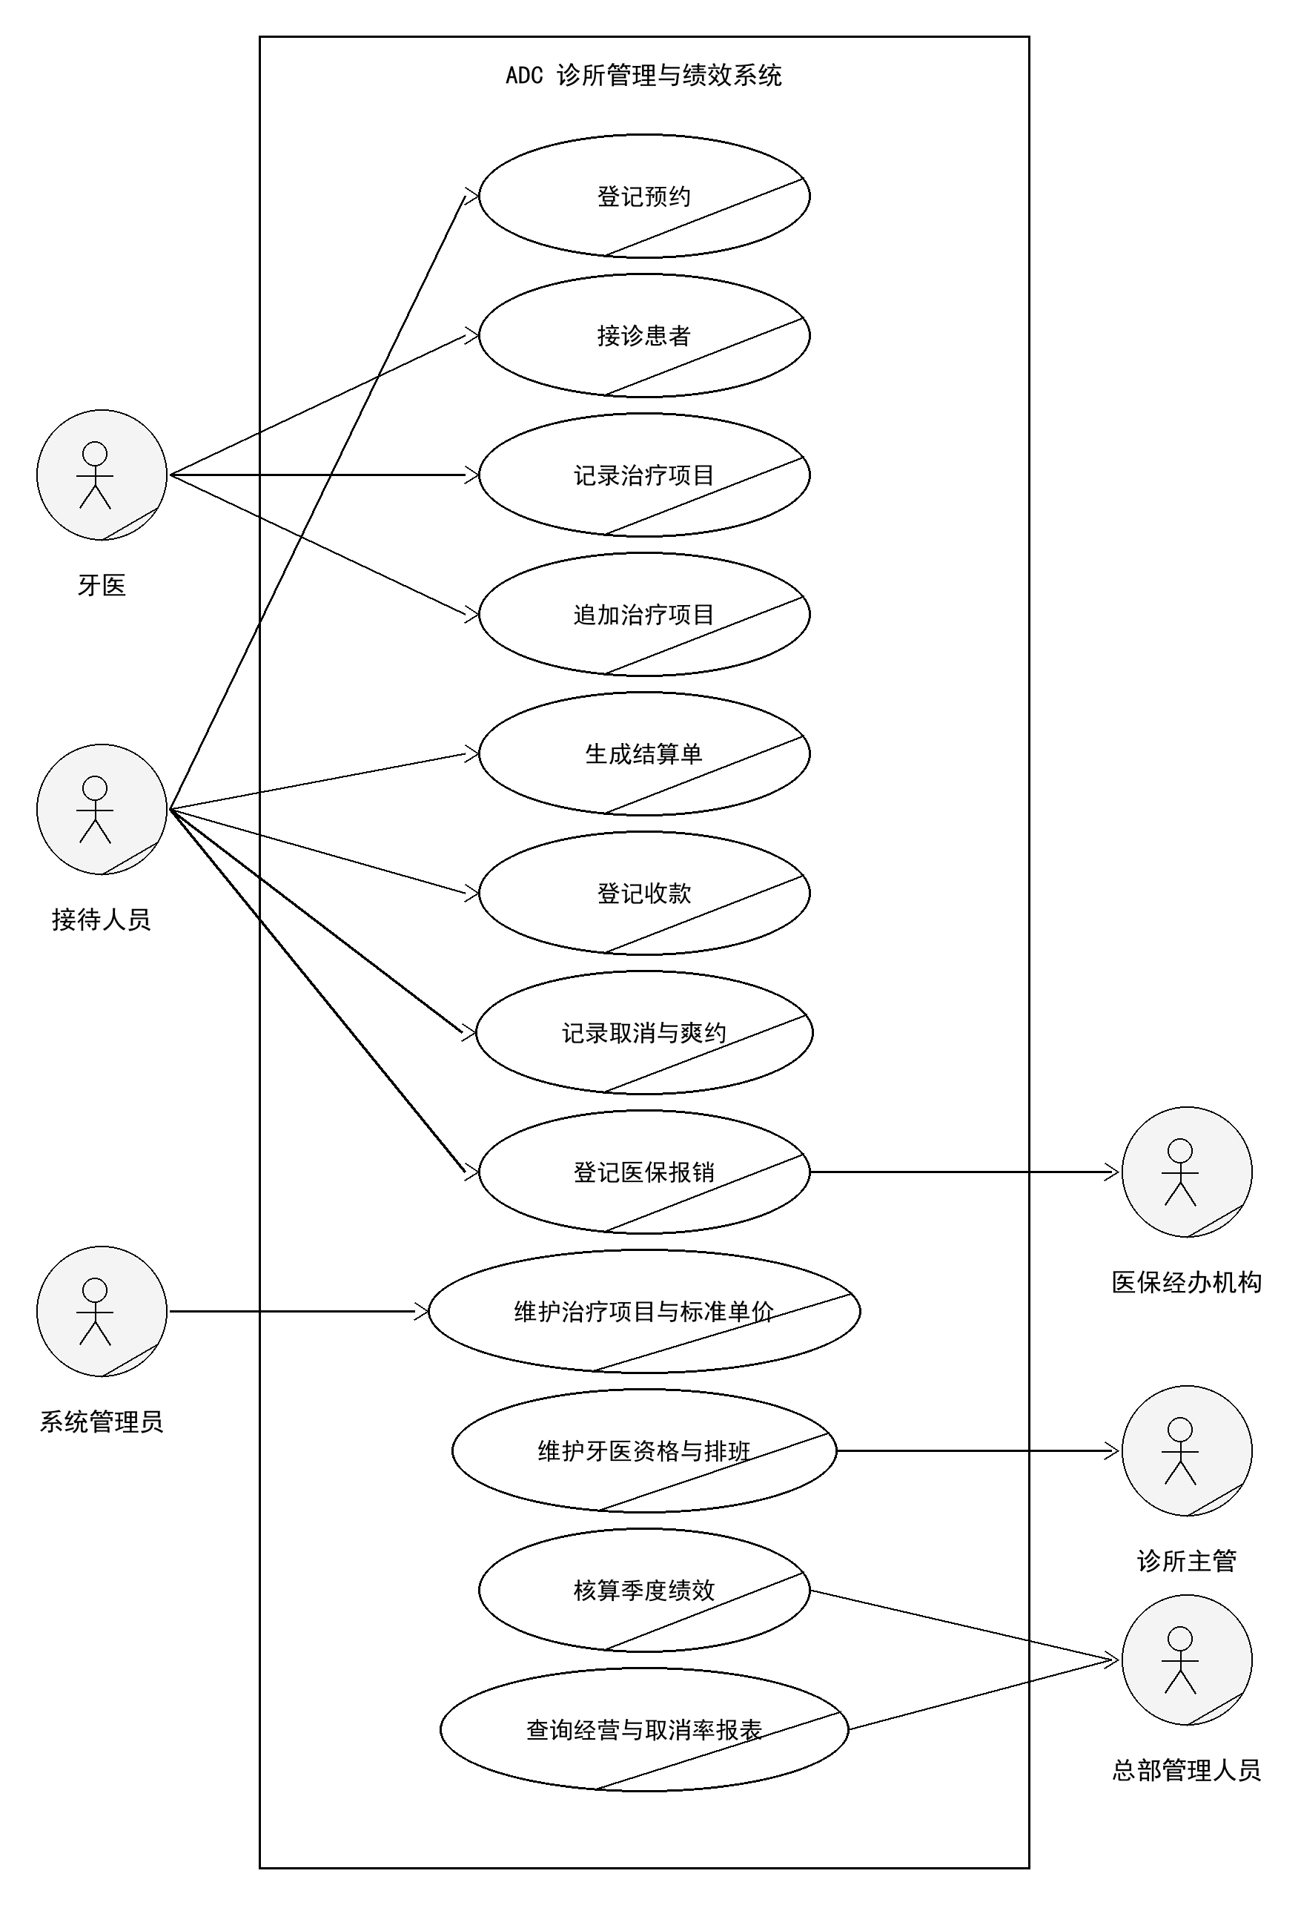
图 3-1 系统用例图
系统执行者 | 类型 | 关注的系统用例
接待人员 | 主执行者 | 登记预约、生成结算单、登记收款、记录取消与爽约、登记医保报销
牙医 | 主执行者 | 接诊患者、记录治疗项目、追加治疗项目
诊所主管 | 主执行者 | 维护牙医资格与排班
总部管理人员 | 主执行者 | 核算季度绩效、查询经营与取消率报表
医保经办机构 | 辅执行者 | 登记医保报销（可选扩展，被系统请求校验与提交）
系统管理员 | 主执行者 | 维护治疗项目与标准单价

表 4 系统执行者与关注的用例
用例编号 | 用例名称 | 主执行者 | 排列在前的原因
UC01 | 登记预约 | 接待人员 | 决定患者流量与取消率数据的源头
UC05 | 生成结算单 | 接待人员 | 决定收入数据与标准化开票口径

表 5 优先排序的用例
用例关系 | 关系类型 | 说明
生成结算单 → 记录治疗项目 | 前置依赖（非 include） | UC05 读取已完成 UC03 留下的治疗项，不重新执行 UC03
追加治疗项目 → 记录治疗项目 | 扩展（extend） | UC04 以已有治疗记录为前提，增加治疗项后重算暂计金额
登记医保报销 → 生成结算单 | 扩展（extend） | 申请医保报销在结算单生成后发生，属于可选扩展路径

表 6 用例关系（包含与扩展）

3.2 用例规约
按愿景排序，最值得先做的是登记预约与生成结算单：前者决定取消率与患者流量是否可统计，后者决定收入与计费口径是否统一，其余用例的价值都建立在这两份数据之上。

3.2.1 登记预约
用例编号 | UC01
用例名称 | 登记预约
执行者 | 接待人员（主执行者）
前置条件 | 患者档案已存在或可在通话中建立；存在可预约的牙医与时段。
后置条件 | 系统已保存预约，预约状态为已排期，该牙医可看到本次预约。
涉众利益 | 患者——希望尽快约到合适的牙医与时间，希望不必重复说明既往病史与过敏。  接待人员——希望一次查询就掌握牙医在岗与空余时段，不希望手工翻排班表。  牙医——希望提前知道当天接诊安排与患者过敏信息。  诊所主管——希望牙医班次与预约时段不冲突。  总部——希望各诊所的预约与取消数据口径一致、可比较。
基本路径 | 1. 接待人员调阅或建立患者档案，记录姓名、出生日期、账单地址、电话、可选电子邮箱、紧急联系人与过敏症。  2. 接待人员选择就诊诊所与期望时间。  3. 系统反馈该诊所可预约的牙医与时段。  4. 接待人员选定牙医与时段。  5. 系统校验该时段可用并保存预约。  6. 系统把预约安排推送给接诊牙医。  7. 系统记录患者的本次特殊需求；若患者改变时间，回到步骤 2 重新选择，原选择不保存。
扩展 | 1a. 患者为首次就诊：系统建立患者档案并生成患者编号，回到步骤 2。  3a. 所选时段已被占用：系统提示相邻的可用时段，回到步骤 3。  4a. 患者指定牙医但该牙医当日不在该诊所坐诊：系统提示该牙医在其他诊所的排班。
字段列表 | 患者编号、患者姓名、出生日期、账单地址、电话、电子邮箱、过敏症（可多条）、紧急联系人姓名与电话、就诊诊所、牙医编号、预约日期、开始时间、结束时间、预约状态、是否实际就诊、特殊需求。
业务规则 | 预约状态包括已排期、已到诊、已取消、爽约。  每次预约记录一个 is_attended 布尔字段，初始为假，患者实际到诊后置为真，并由预约状态约束其一致性。  同一牙医的预约时间区间不得重叠；同一起点由数据库唯一约束兜底，跨起点的区间重叠由应用层事务校验。  患者档案全局唯一，患者可在不同诊所就诊。
质量需求 | 时段查询在 2 秒内反馈；预约保存后牙医端即可见。
设计约束 | 患者档案与预约记录不得无痕覆盖修改；取消与改期必须同时写入 appointment_change，保留变更前后的时间与原因。

3.2.2 生成结算单
用例编号 | UC05
用例名称 | 生成结算单
执行者 | 接待人员（主执行者）
前置条件 | 本次就诊状态为已完成，治疗项目已由牙医记录，且该就诊尚未生成结算单。
后置条件 | 系统生成一张状态为已开单的结算单，含单号、逐行明细、患者自付与医保占位金额及总价，并与该次就诊关联。
涉众利益 | 患者——希望逐项看清接受了哪些治疗、每项多少钱，不希望漏项或重复收费。  接待人员——希望不必手工算价与核对单价，希望一次生成并输出。  牙医——希望自己记录的治疗被完整计入收入。  诊所主管——希望各诊所单价一致、账目可核对。  总部——希望收入口径统一，作为季度绩效与激励核算的依据。
基本路径 | 1. 接待人员选择本次已完成就诊的就诊记录。  2. 系统读取该就诊全部未作废治疗项，按治疗项快照的单位数量与标准单位价格逐行计算小计。  3. 系统创建一张结算单及对应逐行明细，汇总总价，并把治疗项状态置为已开单。  4. 系统按已完成的诊疗金额更新接诊牙医的绩效收入基数，并反馈逐行明细与总价。  5. 接待人员核对明细后输出结算单；收款由 UC06 单独登记。
扩展 | 1a. 就诊未完成、治疗项为空或该就诊已有结算单：系统拒绝生成并说明原因。  2a. 治疗项目缺少快照单位或快照单价：系统拒绝生成并提示维护治疗项目字典。  2b. 患者有保险分担：系统把可报销金额写入结算单与明细的占位字段，不提交理赔（范围外，UC08）。
字段列表 | 结算单号、就诊编号、治疗项目名称快照、单位数量、单位价格快照、小计、患者自付金额、医保占位金额、总价、结算单状态、开单时间与开单人。
业务规则 | 每张结算单关联一次就诊，逐行明细来源于就诊期间记录的治疗数据。  治疗项目的标准单位与标准单价由治疗项目字典统一维护，各诊所一致。  结算单总价等于各逐行小计之和。  治疗收入按牙医归集，用于季度绩效与激励核算。
质量需求 | 结算单生成在 3 秒内完成；单位价格与金额统一用 DECIMAL，逐行小计按元四舍五入到 2 位，总价等于各行小计之和。
设计约束 | 结算单保存后不得覆盖式修改；金额更正必须新增 invoice_correction，已开单治疗项不得再改单位数、单价、金额或牙位。

3.2.3 其余用例规约（简表）
其余用例列出关键执行者、前置条件、后置条件与主流程，详细字段与界面说明在后续设计阶段展开。
用例编号 | UC02
用例名称 | 接诊患者
执行者 | 牙医（主执行者）
前置条件 | 患者当日已有预约，或患者为直接到店；预约接诊时预约状态为已排期。
后置条件 | 系统创建状态为进行中的就诊记录，来源为预约或直接到店；预约接诊时同时把预约标记为已到诊并置 is_attended=1。
基本路径 | 1. 牙医按患者编号或当日预约找到患者，调阅档案与过敏提示。  2. 牙医核对患者身份、主诊牙医与就诊诊所；预约接诊时还须核对预约时段。  3. 系统建立就诊记录，预约接诊时锁定预约行并同步到诊状态。  4. 系统显示患者过敏与特殊需求，牙医开始接诊。
关键业务规则 | 直接到店就诊的 appointment_id 为空且 source='直接到店'；有预约的就诊必须与预约的患者、诊所、牙医一致，且一条预约最多对应一条就诊。

用例编号 | UC03
用例名称 | 记录治疗项目
执行者 | 牙医（主执行者）
前置条件 | 本次就诊状态为进行中，且尚未被终止。
后置条件 | 治疗项目、适用牙位、单位数量、实施牙医与材料消耗已记录，并保存下单时的单位与价格快照。
基本路径 | 1. 牙医选择本次实施的治疗项目并指定实施牙医；需要时记录牙位或牙位区间。  2. 牙医记录标准单位数量及实际消耗的医疗材料。  3. 系统按记录时点适用的价格版本写入单位与单价快照，计算治疗金额与材料成本。  4. 系统校验实施牙医具备该项目要求的有效资格，并返回本次治疗清单。
关键业务规则 | 治疗项目的标准单位与价格按记录时点选版本；已记录项使用快照，不随后续改价变化；材料成本与收入按治疗项归集。

用例编号 | UC04
用例名称 | 追加治疗项目
执行者 | 牙医（主执行者）
前置条件 | 本次就诊状态为进行中，已有治疗记录，且该就诊尚未生成结算单。
后置条件 | 追加项目已并入本次就诊并保存价格快照，治疗清单与暂计金额已更新。
基本路径 | 1. 牙医说明追加治疗方案、牙位与预计单位数。  2. 患者确认追加治疗。  3. 系统锁定就诊行，复查该就诊未开单后追加治疗项，并按同一计价规则重算暂计金额。  4. 系统返回更新后的治疗清单。
关键业务规则 | 已生成结算单的就诊拒绝追加；追加项与首次治疗项使用同一套价格快照与材料成本规则。

用例编号 | UC06
用例名称 | 登记收款
执行者 | 接待人员（主执行者）
前置条件 | 结算单状态为已开单或部分收款，且未被作废。
后置条件 | 收款记录已保存；一次付清或累计付清时结算单状态为已结清，否则为部分收款。
基本路径 | 1. 接待人员选择待收款结算单并核对欠费金额。  2. 接待人员登记收款方式与本次收款金额。  3. 系统锁定结算单，写入收款并重算累计收款、欠费与状态。
关键业务规则 | 允许一次付清或分次付款；累计收款不得超过总价，达到总价时进入已结清，未达到时保持部分收款。

用例编号 | UC07
用例名称 | 记录取消与爽约
执行者 | 接待人员（主执行者）
前置条件 | 取消路径要求预约为已排期；爽约路径要求预约结束时间已过、未到诊且仍为已排期。
后置条件 | 取消时预约状态为已取消并释放时段；爽约时状态为爽约；两条路径均写入 appointment_change。
基本路径 | 1. 接待人员查询已排期预约并核对患者身份。  2. 接待人员选择取消原因并提交取消；系统置为已取消、写变更记录、释放时段并通知牙医。  3. 系统定时任务扫描结束时间已过且未到诊的预约，置为爽约并写变更记录。
关键业务规则 | 取消必须记录原因、时间与取消方；爽约只能由系统在预约结束后标记；改期不生成新的取消计数，只写 appointment_change。

用例编号 | UC08
用例名称 | 登记医保报销
执行者 | 接待人员（主执行者）
前置条件 | 结算单已生成；该用例仅作为后续版本的扩展边界。
后置条件 | 本期不写入理赔数据，也不改变结算单状态；仅保留自付与医保占位金额。
基本路径 | 1. 本期不执行理赔流程。  2. 后续版本可读取结算单的医保占位金额并登记理赔信息。  3. 后续版本再提交经办机构并记录回执。
关键业务规则 | 医保理赔不在本期实现；本期只保留自付与医保占位金额，占位金额不得当作已报销金额。

用例编号 | UC09
用例名称 | 维护牙医资格与排班
执行者 | 诊所主管（主执行者）
前置条件 | 牙医档案已存在。
后置条件 | 资格证书与排班已保存，总部可按资格与可排班时段筛选牙医。
基本路径 | 1. 诊所主管维护牙医的资格证书与专业方向。  2. 诊所主管安排各诊所的排班。  3. 系统校验同一员工跨诊所的时间冲突；某时段缺少具备所需资格的牙医时提示人力缺口。
关键业务规则 | 牙医与资格证书是多对多关系；同一员工任意两条排班或预约的时间区间不得重叠，同一天可安排多个不重叠班次。

用例编号 | UC10
用例名称 | 核算季度绩效
执行者 | 总部管理人员（主执行者）
前置条件 | 本季度的收入与费用数据已完整记录。
后置条件 | 按诊所形成季度绩效与激励基金，并按收入份额形成各牙医的激励额。
基本路径 | 1. 总部管理人员选择季度绩效期间并请求核算。  2. 系统按诊所归集治疗收入、材料成本与运营费用，计算诊所净利润。  3. 系统按诊所净利润的 10% 计算激励基金。  4. 系统按牙医在本诊所的收入份额分摊激励额，舍入尾差归该诊所收入最高者，并校验分配合计等于基金。
关键业务规则 | 收入按治疗项的实施牙医归集；运营费用按排班工时占比分摊；绩效期间关闭后禁止改写，更正进入下一开放期间。

用例编号 | UC11
用例名称 | 查询经营与取消率报表
执行者 | 总部管理人员（主执行者）
前置条件 | 所选时段至少存在预约、就诊、治疗项或结算数据之一；跨月比较时各月统计期应已结束。
后置条件 | 治疗量、取消率与经营报表已生成。
基本路径 | 1. 总部管理人员选择诊所与时段。  2. 系统分别统计预约取消率/爽约率、就诊数与治疗项数、已确认收入。  3. 系统按诊所或牙医输出报表，并标明统计期与计算口径。
关键业务规则 | 取消率分子只含已取消，分母含已排期、已到诊、已取消与爽约，不含直接到店；治疗量同时列就诊数与治疗项数。

用例编号 | UC12
用例名称 | 维护治疗项目与标准单价
执行者 | 系统管理员（主执行者）
前置条件 | 新增价格时治疗项目已存在；修改价格时新价格版本与既有生效期不冲突。
后置条件 | 治疗项目或价格版本已保存；新版本只影响后续记录的治疗项，历史快照不变。
基本路径 | 1. 系统管理员新增或修改治疗项目，并维护标准单位。  2. 系统管理员新增带生效日期的标准单价版本。  3. 系统校验同一项目同一生效日期不重复，保存并生效。
关键业务规则 | 价格按治疗项记录时间选择生效版本；已记录治疗项与已开单明细沿用快照，改价不改写历史。

四、分析

4.1 从需求到分析的映射
分析类由需求直接映射：每个系统用例对应一个控制类，UC01–UC12 共 12 个系统用例得到 12 个控制类；控制类不保存状态，只按业务规则调度实体类，63 条协作关系全部落在模型里的实体类上。
用例 | 控制类 | 协作实体类 | 关键业务规则
UC01 登记预约 | 预约控制（AppointmentControl） | 患者、患者过敏、过敏原、预约、排班、诊所、员工 | 登记预约、校验时段与班次、推送安排。
UC02 接诊患者 | 接诊控制（VisitCheckInControl） | 预约、就诊、就诊状态留痕、患者、患者过敏 | 建立就诊记录、标记到诊、提示过敏。
UC03 记录治疗项目 | 治疗记录控制（TreatmentRecordControl） | 就诊、治疗项、治疗项目、治疗项目价格、牙位、医疗材料、治疗耗材、员工 | 记录治疗项、牙位与单位数，按标准单价计价并登记耗材。
UC04 追加治疗项目 | 追加治疗控制（TreatmentAppendControl） | 就诊、治疗项、治疗项目、结算单 | 就诊中追加治疗并即时重算金额；已开单则拒绝。
UC05 生成结算单 | 结算单控制（InvoiceControl） | 就诊、治疗项、结算单、结算单明细、结算单更正 | 逐行汇总开单、冻结治疗项、登记更正。
UC06 登记收款 | 收款控制（PaymentControl） | 结算单、收款、结算单更正 | 登记收款、判断结清状态。
UC07 记录取消与爽约 | 取消控制（CancellationControl） | 预约、预约变更、取消原因、就诊 | 记录取消与爽约、释放时段；爽约由定时任务在预约时间过后标记。
UC08 登记医保报销 | 医保报销控制（InsuranceClaimControl） | —（范围外，不协作实体类） | 范围外：本期不实现。
UC09 维护牙医资格与排班 | 排班控制（StaffScheduleControl） | 员工、角色、员工角色、资格证类型、员工持证、排班、诊所 | 维护资格证与跨诊所排班，校验冲突、提示人力缺口。
UC10 核算季度绩效 | 绩效核算控制（PerformanceControl） | 绩效期间、诊所绩效、牙医绩效、运营费用、费用类别、治疗项、治疗耗材、排班、结算单 | 按诊所归集收入与成本、按工时占比分摊费用、按收入份额分配激励，舍入尾差归该诊所收入最高者。
UC11 查询经营与取消率报表 | 报表查询控制（ReportControl） | 预约、就诊、治疗项、结算单、收款、诊所绩效、牙医绩效 | 统一口径输出治疗量、取消率与经营报表（只读，不改数据）。
UC12 维护治疗项目与标准单价 | 项目维护控制（TreatmentTypeControl） | 治疗项目、治疗项目分类、治疗项目价格、资格证类型 | 维护项目、标准单位与单价版本；价格按治疗项记录时间选中生效版本，已记录或已开单项不改。

表 7 从需求到分析的映射（用例 → 控制类 → 实体类）

4.2 实体类图
类图采用三格结构——英文类名、『- 属性名: 类型』、『+ 方法名(): 返回类型』；关联线上的数字是多重性，实心菱形表示组合，空心三角表示泛化（本模型没有泛化，见本节的说明）。全部 33 个实体类先由 图 4-1 给总览，再按五个业务板块拆成 图 4-2 至 图 4-6，五个板块互不重叠、合计恰好 33 个类。
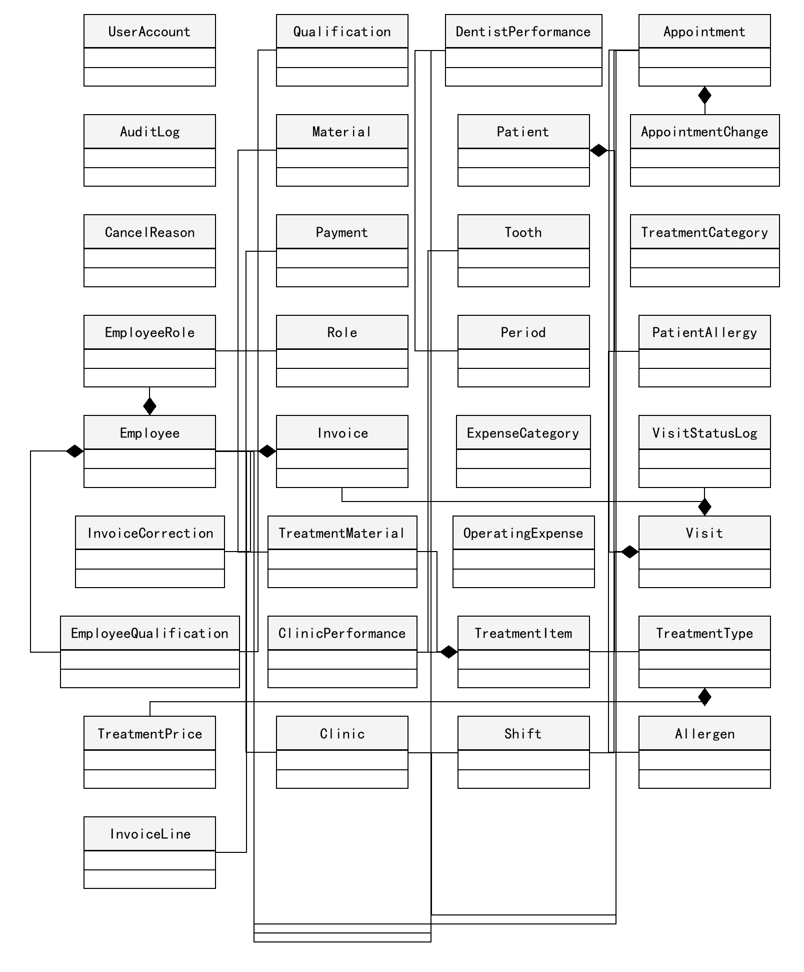
图 4-1 实体类图：33 个类与主要关系总览（不展开属性、操作与多重性）
图 4-1 是核心域总览：33 个类连同主要业务关系一次给出，中心是诊所、患者、预约、就诊与治疗项，其余类围绕这些核心类组织；为控制总览密度，图上不标属性、操作与多重性，完整属性和操作见后面五张板块图，完整多重性见 4.4 的关系表。
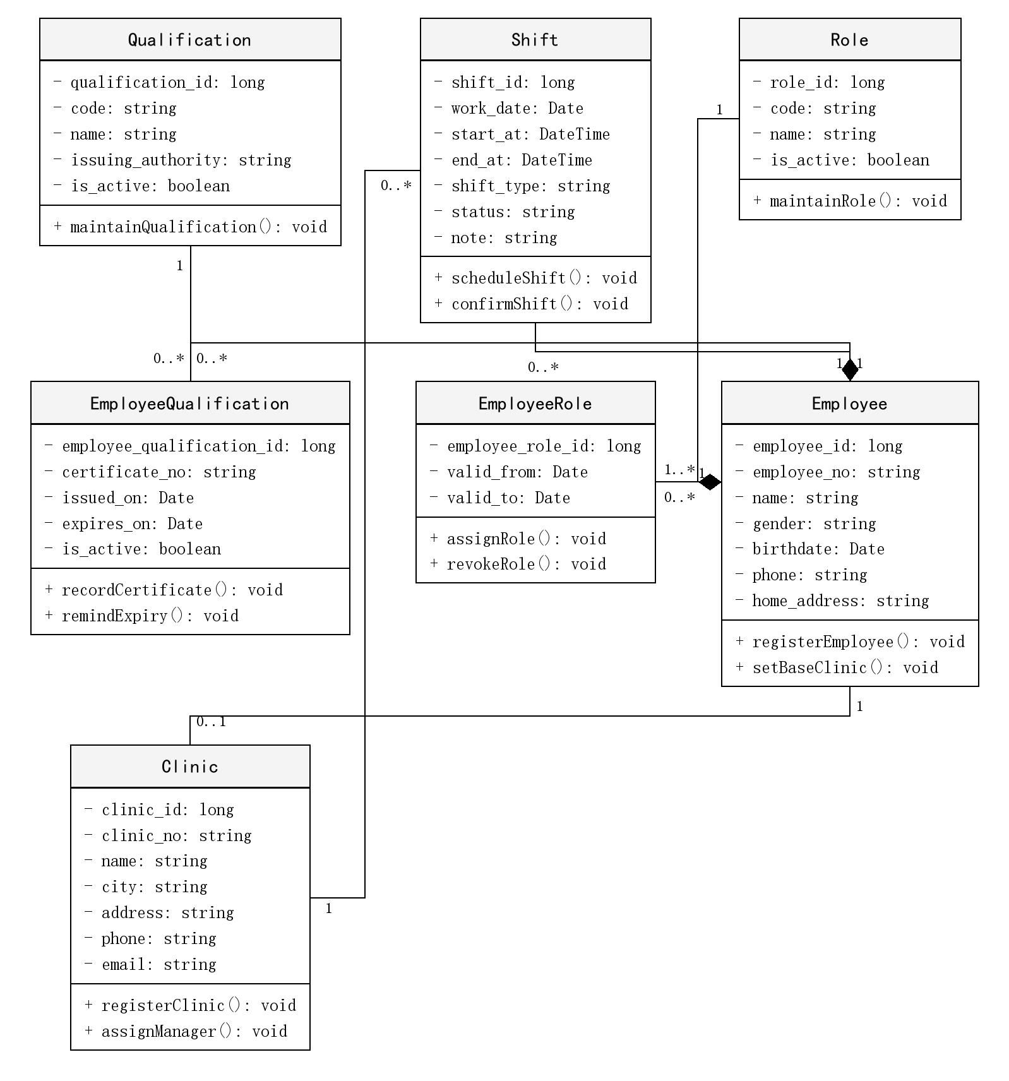
图 4-2 实体类图：组织、员工与排班
图 4-2（7 个类）：组织、员工与排班：诊所通过 manager_employee_id 指向主管员工（0..1:1），员工的岗责用 employee_role 关联表表达，资格证是 employee_qualification 多值记录，排班 shift 同时挂员工与诊所（支持跨诊所轮转）。
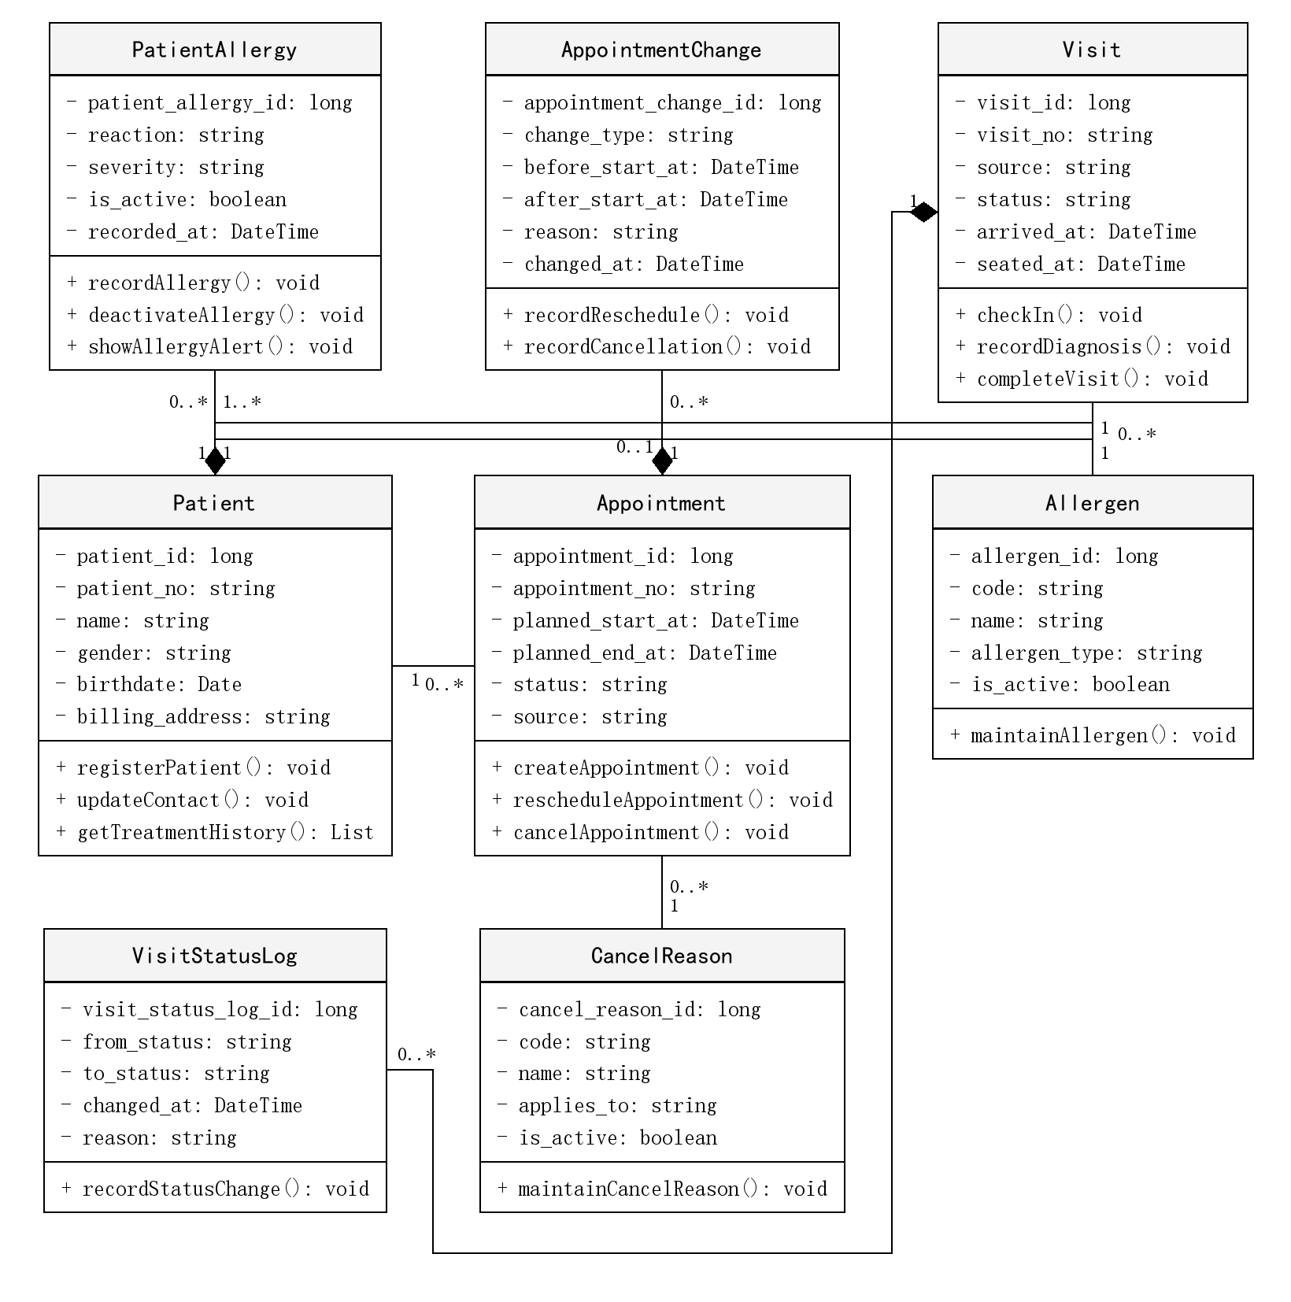
图 4-3 实体类图：患者、预约与就诊
图 4-3（8 个类）：患者、预约与就诊：患者与过敏原由 patient_allergy 关联（1:N 组合），预约挂到患者、诊所、接诊牙医与班次上，就诊与预约是 1:0..1（直接到店可空），取消与改期写进 appointment_change 留痕，不复写预约本身。
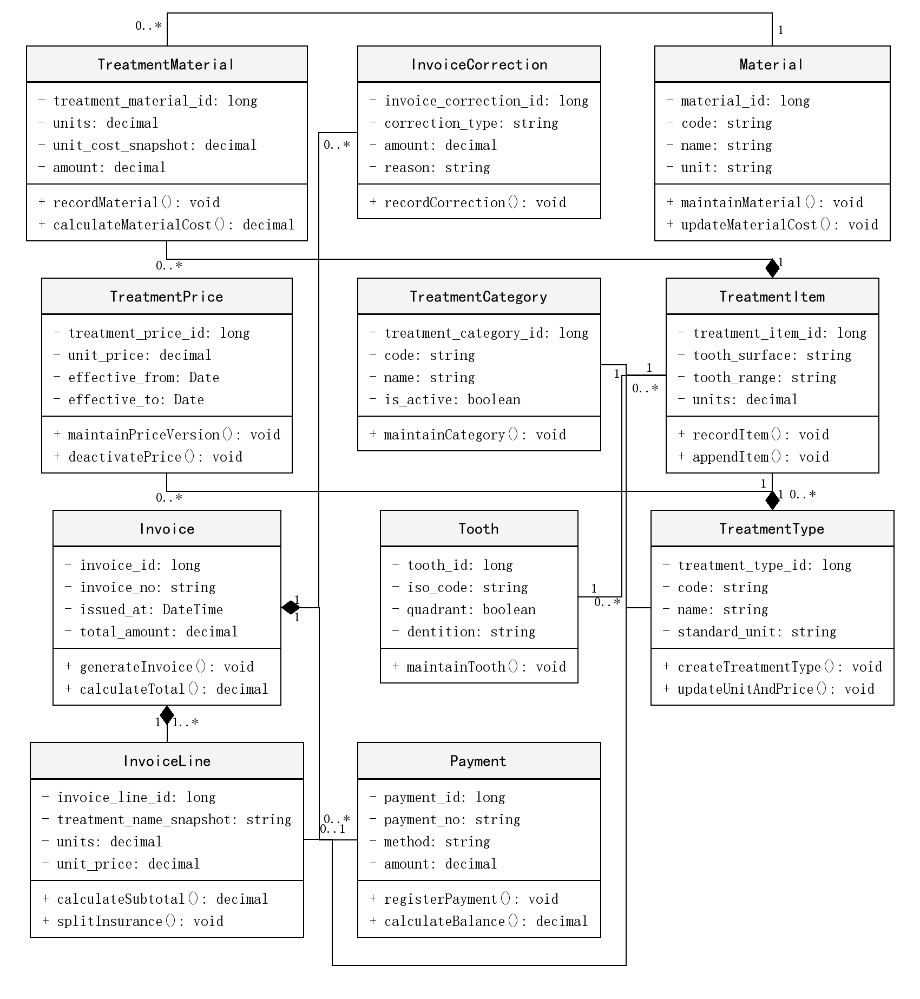
图 4-4 实体类图：治疗、材料与计费
图 4-4（11 个类）：治疗、材料与计费：治疗项目按分类组织并挂 treatment_price 价格版本、被 tooth 牙位维表引用；治疗项派生 treatment_material 耗材消耗；就诊生成结算单、结算单派生逐行明细与更正记录、收款挂在结算单上。
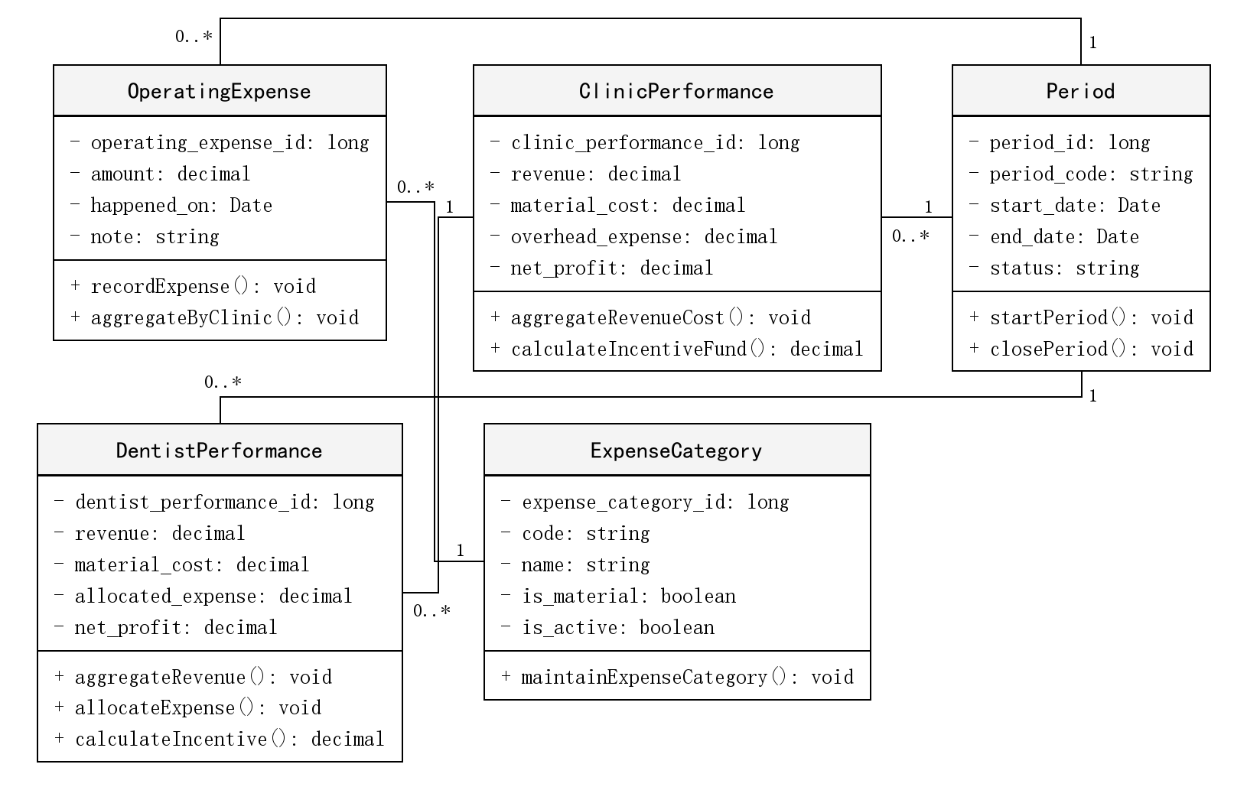
图 4-5 实体类图：绩效与费用
图 4-5（5 个类）：绩效与费用：绩效期间、费用类别、运营费用、诊所绩效与牙医绩效构成可复算的激励链。
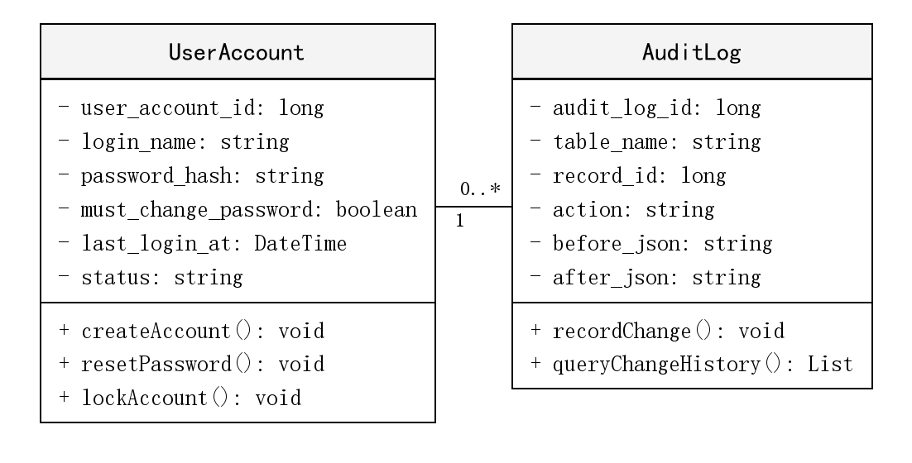
图 4-6 实体类图：账号与审计
图 4-6（2 个类）：账号与审计：系统账号绑定员工，审计日志记录关键表的前后值；二者属于非核心域，不参与业务主链。
本模型不设泛化：员工与牙医/接待/主管/总部管理员的差别用『角色』关联类表达，而不是继承子类；支付方式、取消原因、费用类别等差别用属性值与字典表表达。读图说明：类框第三格的操作用『动词()』命名，返回类型只在有意义时标出；未进入模型的类（如 §4.1 里范围外的医保理赔）不在类图上占位；类图板块与图 5-3 至图 5-9 的物理 ERD 按同一模型对齐，图与表可以对读。

4.3 类清单
33 个实体类全部映射为数据库表，一名一表、无别名；『主要职责』取类注释的首句，职责末的括注是该类的数据会被哪些用例读写（用于核对用例覆盖），因此本表只列 4 列。表名由英文类名按 snake_case 派生（该约定由 adc_verify.py 校验，当前 33/33 一致），完整对应见 5.4 的数据字典（英文类名列）；模块归属见 5.1 的模块划分表。架构型按彩色建模口径统计：事物 3、角色 2、描述 11、时刻时段 15、非核心域 2。
类（中文） | 英文类名 | 架构型 | 主要职责与参与用例
诊所 | Clinic | 事物 | 诊所数量会随扩张增长，因此诊所要作为独立实体维护，业务表用 clinic_id 归因。（UC01、UC09、UC10、UC11）
患者 | Patient | 事物 | 全局唯一，不带 clinic_id 归属；（UC01、UC02、UC05）
过敏原 | Allergen | 描述 | 结构稳定、对象少，封装『过敏原名称与类型』的规则。（UC01、UC02）
患者过敏 | PatientAllergy | 时刻时段 | 把『过敏症（可多条）』这个多值属性拆成关联类。（UC01、UC02）
预约 | Appointment | 时刻时段 | 取消/爽约挂在这里（取消率的分母就是预约），就诊只表达诊疗进程。（UC01、UC02、UC07、UC11）
预约变更 | AppointmentChange | 时刻时段 | 满足设计约束『预约记录不得覆盖式修改，取消与改期保留历史记录』。（UC07）
取消原因 | CancelReason | 描述 | 字典表，其种子数据属于 schema 的一部分。（UC07）
就诊 | Visit | 时刻时段 | 治疗量与绩效收入都以它为起点。（UC02、UC03、UC04、UC05）
就诊状态留痕 | VisitStatusLog | 时刻时段 | 就诊过程可追溯，支撑『到诊但未完成治疗』这类情形的排查。（UC02、UC03）
治疗项目分类 | TreatmentCategory | 描述 | 分类只用于归类与报表，不参与计价规则。（UC12）
治疗项目 | TreatmentType | 描述 | 稳定、对象少、无状态，封装『标准单位与标准单价』的规则。（UC03、UC04、UC12）
治疗项目价格 | TreatmentPrice | 描述 | 价格是『描述』：改动只影响之后的就诊（UC12 业务规则），历史单据靠快照列不受影响。（UC12）
牙位 | Tooth | 描述 | 牙位用 FDI/ISO 维表（52 行），使 TreatmentItem.tooth_id 受控；（UC03、UC04）
治疗项 | TreatmentItem | 时刻时段 | 一次就诊 1—N 明细行、单价快照、金额=单位数×单价，这是案例『每项治疗记录标准单位数与标准单位价格』的唯一正确落法。（UC03、UC04、UC05、UC10）
结算单 | Invoice | 时刻时段 | 设计约束『结算单保存后不得覆盖式修改，更正需新增更正记录』→ 由 invoice_correction 承载。（UC05、UC06、UC10）
结算单明细 | InvoiceLine | 时刻时段 | 逐行明细必须独立成表，否则无法做到『逐行显示治疗名称、单位数量、单位价格、小计』。（UC05）
结算单更正 | InvoiceCorrection | 时刻时段 | 把设计约束变成可查的数据：更正不改原单，只追加记录。（UC05）
收款 | Payment | 时刻时段 | 支持分次付款：一张结算单对应多笔收款，结清前状态为部分收款（UC06 业务规则）。（UC06、UC10）
员工 | Employee | 事物 | 牙医、接待人员、诊所主管、总部管理人员都是员工，靠角色区分而不是继承子类。（UC01、UC02、UC03、UC09、UC10）
角色 | Role | 角色 | 用『角色』架构型替代泛化：新增角色不改结构。（UC09）
员工角色 | EmployeeRole | 角色 | 多对多关联类。（UC09、UC01）
资格证类型 | Qualification | 描述 | 描述类：多数证书由多位牙医共同持有，因此证书本身是稳定的小集合。（UC09、UC12）
员工持证 | EmployeeQualification | 时刻时段 | 开源库普遍只有单值『专业』字段，ADC 必须建成多对多关联类，才能按资格筛选可调配牙医。（UC09）
排班 | Shift | 时刻时段 | 行式排班（可表达一天多班次、多诊所、变更历史）；（UC01、UC09、UC10）
医疗材料 | Material | 描述 | 纳入『材料字典 + 治疗耗材消耗』，使绩效的医疗用品成本可追溯到具体治疗。（UC03、UC10）
治疗耗材 | TreatmentMaterial | 时刻时段 | 绩效『收入 − 医疗用品成本 − 运营费用』中的成本项在这里落地（研究 N4/apexo 的 expenses 口径）。（UC03、UC10）
绩效期间 | Period | 时刻时段 | 期间关闭后禁止改写已归集绩效，只能新增调整。（UC10、UC11）
费用类别 | ExpenseCategory | 描述 | 报表按类别汇总运营费用。（UC10）
运营费用 | OperatingExpense | 时刻时段 | 分摊到个人靠 clinic_performance 与排班工时的分配规则。（UC10、UC11）
诊所绩效 | ClinicPerformance | 描述 | 不放全局 net_profit 字段，改成本表 + 视图可复算；（UC10、UC11）
牙医绩效 | DentistPerformance | 描述 | 跨诊所牙医在每家诊所各有一行，因此不会重复分摊费用，激励总额可控。（UC10、UC11）
系统账号 | UserAccount | 非核心域 | 非核心域：不进实体类图主体，只在本表与架构章说明。（UC01、UC05、UC09、UC10、UC11、UC12）
审计日志 | AuditLog | 非核心域 | 关键表追加式留痕，是『已结算明细不可改』与绩效争议追溯的技术兜底。（UC05、UC09、UC10、UC12）

表 8 类清单（33 个实体类）

4.4 类之间的关系
模型共 44 条类间关系（关联 31、组合 12、依赖 1），每条都注明它在数据库里的落点：43 条落成外键、1 条由应用层计算。完整的外键指向、主键与列见 5.4 的数据字典与 5.3 的分区 ERD。
关系 | 多重性 | 类别 | 实现方式（数据库落点）
诊所 —主管→ 员工 | 0..1 : 1 | 关联 | 外键放非 1 方：clinic.manager_employee_id
患者 —过敏症→ 患者过敏 | 1 : 1..* | 组合 | 外键放非 1 方：patient_allergy.patient_id
过敏原 —关联→ 患者过敏 | 1 : 0..* | 关联 | 外键放非 1 方：patient_allergy.allergen_id
患者 —预约就诊→ 预约 | 1 : 0..* | 关联 | 外键放非 1 方：appointment.patient_id
诊所 —关联→ 预约 | 1 : 0..* | 关联 | 外键放非 1 方：appointment.clinic_id
员工 —关联→ 预约 | 1 : 0..* | 关联 | 外键放非 1 方：appointment.dentist_employee_id
排班 —排班约束→ 预约 | 1 : 0..* | 关联 | 外键放非 1 方：appointment.shift_id
取消原因 —关联→ 预约 | 1 : 0..* | 关联 | 外键放非 1 方：appointment.cancel_reason_id
预约 —改期与取消→ 预约变更 | 1 : 0..* | 组合 | 外键放非 1 方：appointment_change.appointment_id
预约 —1:0..1（直接到店可为空）→ 就诊 | 0..1 : 1 | 关联 | 外键放非 1 方：visit.appointment_id
患者 —接受诊疗→ 就诊 | 1 : 0..* | 关联 | 外键放非 1 方：visit.patient_id
诊所 —关联→ 就诊 | 1 : 0..* | 关联 | 外键放非 1 方：visit.clinic_id
员工 —关联→ 就诊 | 1 : 0..* | 关联 | 外键放非 1 方：visit.dentist_employee_id
就诊 —组合→ 就诊状态留痕 | 1 : 0..* | 组合 | 外键放非 1 方：visit_status_log.visit_id
就诊 —记录治疗→ 治疗项 | 1 : 1..* | 组合 | 外键放非 1 方：treatment_item.visit_id
治疗项目 —按标准单价计价→ 治疗项 | 1 : 0..* | 关联 | 外键放非 1 方：treatment_item.treatment_type_id
治疗项目分类 —关联→ 治疗项目 | 1 : 0..* | 关联 | 外键放非 1 方：treatment_type.category_id
治疗项目 —价格生效期→ 治疗项目价格 | 1 : 0..* | 组合 | 外键放非 1 方：treatment_price.treatment_type_id
牙位 —牙位级记录→ 治疗项 | 1 : 0..* | 关联 | 外键放非 1 方：treatment_item.tooth_id
员工 —收入归集→ 治疗项 | 1 : 0..* | 关联 | 外键放非 1 方：treatment_item.performing_employee_id
治疗项 —材料成本→ 治疗耗材 | 1 : 0..* | 组合 | 外键放非 1 方：treatment_material.treatment_item_id
医疗材料 —关联→ 治疗耗材 | 1 : 0..* | 关联 | 外键放非 1 方：treatment_material.material_id
就诊 —每次就诊一张→ 结算单 | 1 : 0..1 | 组合 | 外键放非 1 方：invoice.visit_id
结算单 —组合→ 结算单明细 | 1 : 1..* | 组合 | 外键放非 1 方：invoice_line.invoice_id
治疗项 —来源→ 结算单明细 | 1 : 0..1 | 关联 | 外键放非 1 方：invoice_line.treatment_item_id
结算单 —不得覆盖式修改→ 结算单更正 | 1 : 0..* | 组合 | 外键放非 1 方：invoice_correction.invoice_id
结算单 —分次付款→ 收款 | 1 : 0..* | 关联 | 外键放非 1 方：payment.invoice_id
员工 —组合→ 员工角色 | 1 : 1..* | 组合 | 外键放非 1 方：employee_role.employee_id
角色 —关联→ 员工角色 | 1 : 0..* | 关联 | 外键放非 1 方：employee_role.role_id
员工 —多值证书→ 员工持证 | 1 : 0..* | 组合 | 外键放非 1 方：employee_qualification.employee_id
资格证类型 —关联→ 员工持证 | 1 : 0..* | 关联 | 外键放非 1 方：employee_qualification.qualification_id
资格证类型 —资格匹配→ 治疗项目 | 1 : 0..* | 依赖 | 外键放非 1 方：treatment_type.requires_qualification_id
员工 —跨诊所轮转→ 排班 | 1 : 0..* | 关联 | 外键放非 1 方：shift.employee_id
诊所 —关联→ 排班 | 1 : 0..* | 关联 | 外键放非 1 方：shift.clinic_id
诊所 —关联→ 运营费用 | 1 : 0..* | 关联 | 外键放非 1 方：operating_expense.clinic_id
绩效期间 —关联→ 运营费用 | 1 : 0..* | 关联 | 外键放非 1 方：operating_expense.period_id
费用类别 —关联→ 运营费用 | 1 : 0..* | 关联 | 外键放非 1 方：operating_expense.expense_category_id
诊所 —按季归集→ 诊所绩效 | 1 : 0..* | 组合 | 外键放非 1 方：clinic_performance.clinic_id
绩效期间 —关联→ 诊所绩效 | 1 : 0..* | 关联 | 外键放非 1 方：clinic_performance.period_id
诊所绩效 —按收入份额分配→ 牙医绩效 | 1 : 0..* | 关联 | 应用层计算：share_ratio（不落外键）
员工 —关联→ 牙医绩效 | 1 : 0..* | 关联 | 外键放非 1 方：dentist_performance.employee_id
绩效期间 —关联→ 牙医绩效 | 1 : 0..* | 关联 | 外键放非 1 方：dentist_performance.period_id
员工 —关联→ 系统账号 | 1 : 0..1 | 关联 | 外键放非 1 方：user_account.employee_id
系统账号 —关联→ 审计日志 | 1 : 0..* | 关联 | 外键放非 1 方：audit_log.operator_account_id

表 9 类之间的关系（44 条）

4.5 分析序列图
分析序列图按用例分配界面、控制与实体类的责任。读图顺序：最左侧的生命线是界面边界类，负责输入、输出与简单过滤；中间是控制类，每个用例一个，不保存状态；右侧方框是实体类，负责数据与自身一致性。12 张图按 UC01–UC12 顺序排列，每张图后一句话说明谁向谁分配了什么责任。
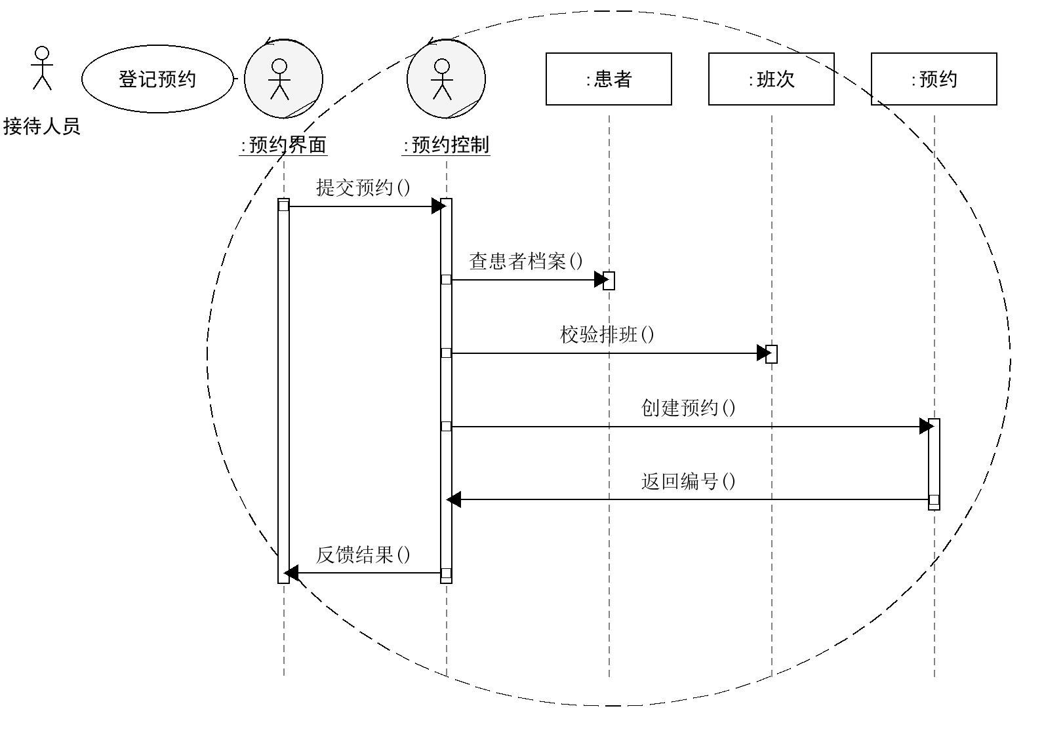
图 4-7 分析序列图：UC01 登记预约
图 4-7：接待人员经预约登记界面提交请求，预约控制读取患者、校验班次并创建预约，返回预约编号。
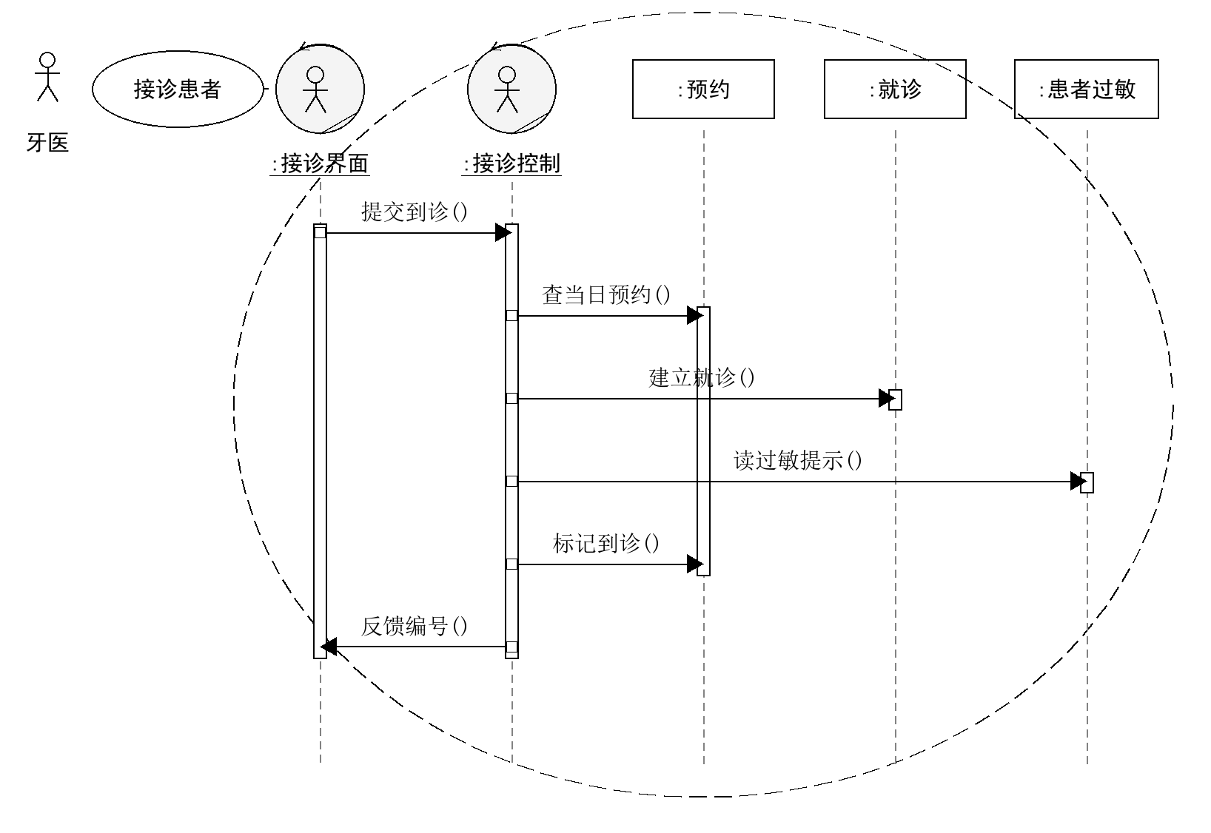
图 4-8 分析序列图：UC02 接诊患者
图 4-8：牙医经接诊界面提交到诊，接诊控制读取当日预约、建立就诊记录、读取过敏提示并同步预约到诊状态。
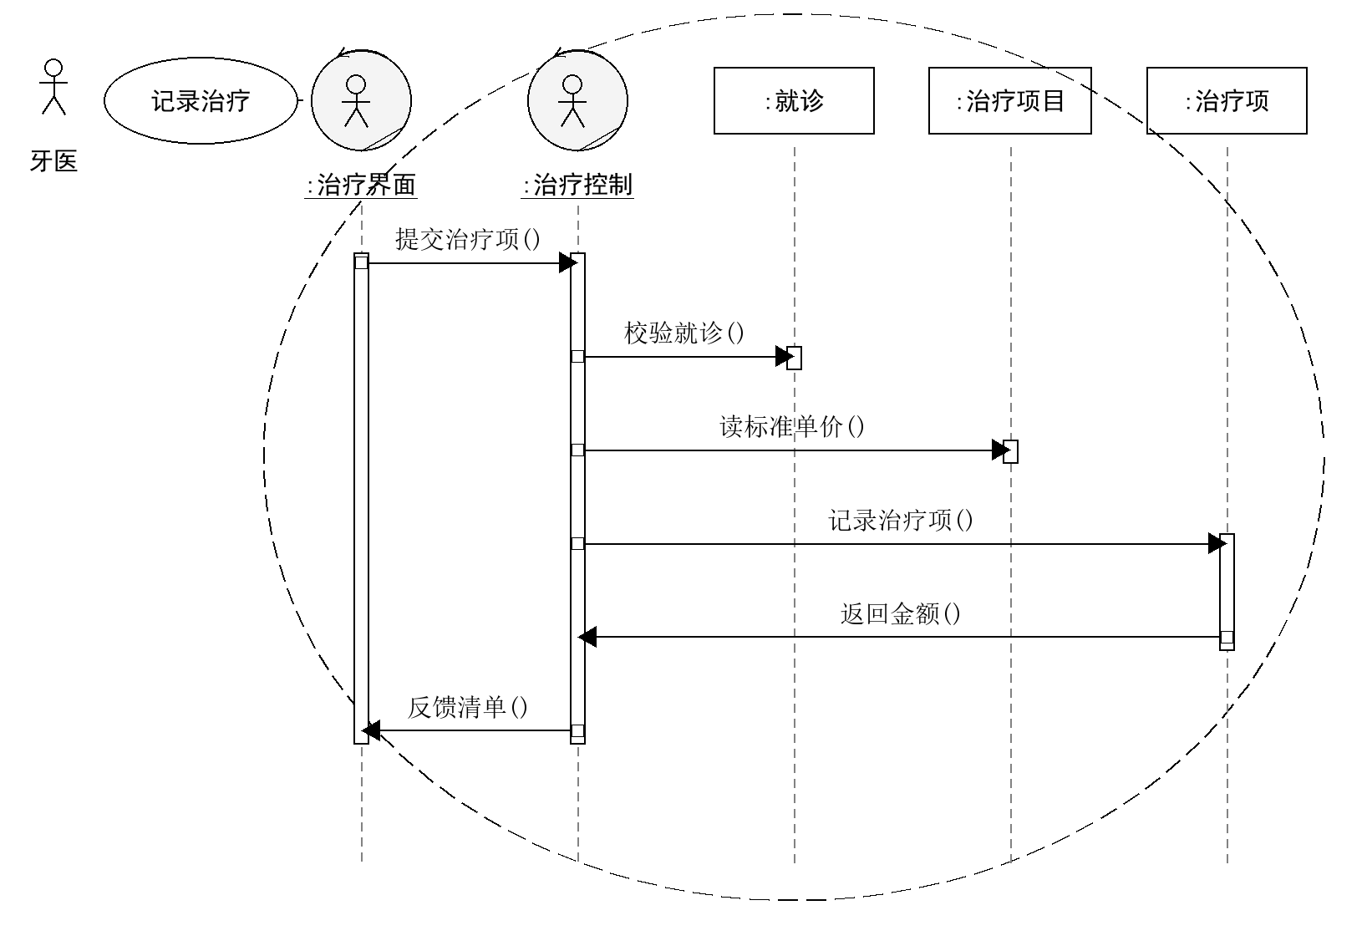
图 4-9 分析序列图：UC03 记录治疗项目
图 4-9：牙医经治疗记录界面录入治疗项，治疗记录控制按标准单位与单价向治疗项和耗材分配计价责任。
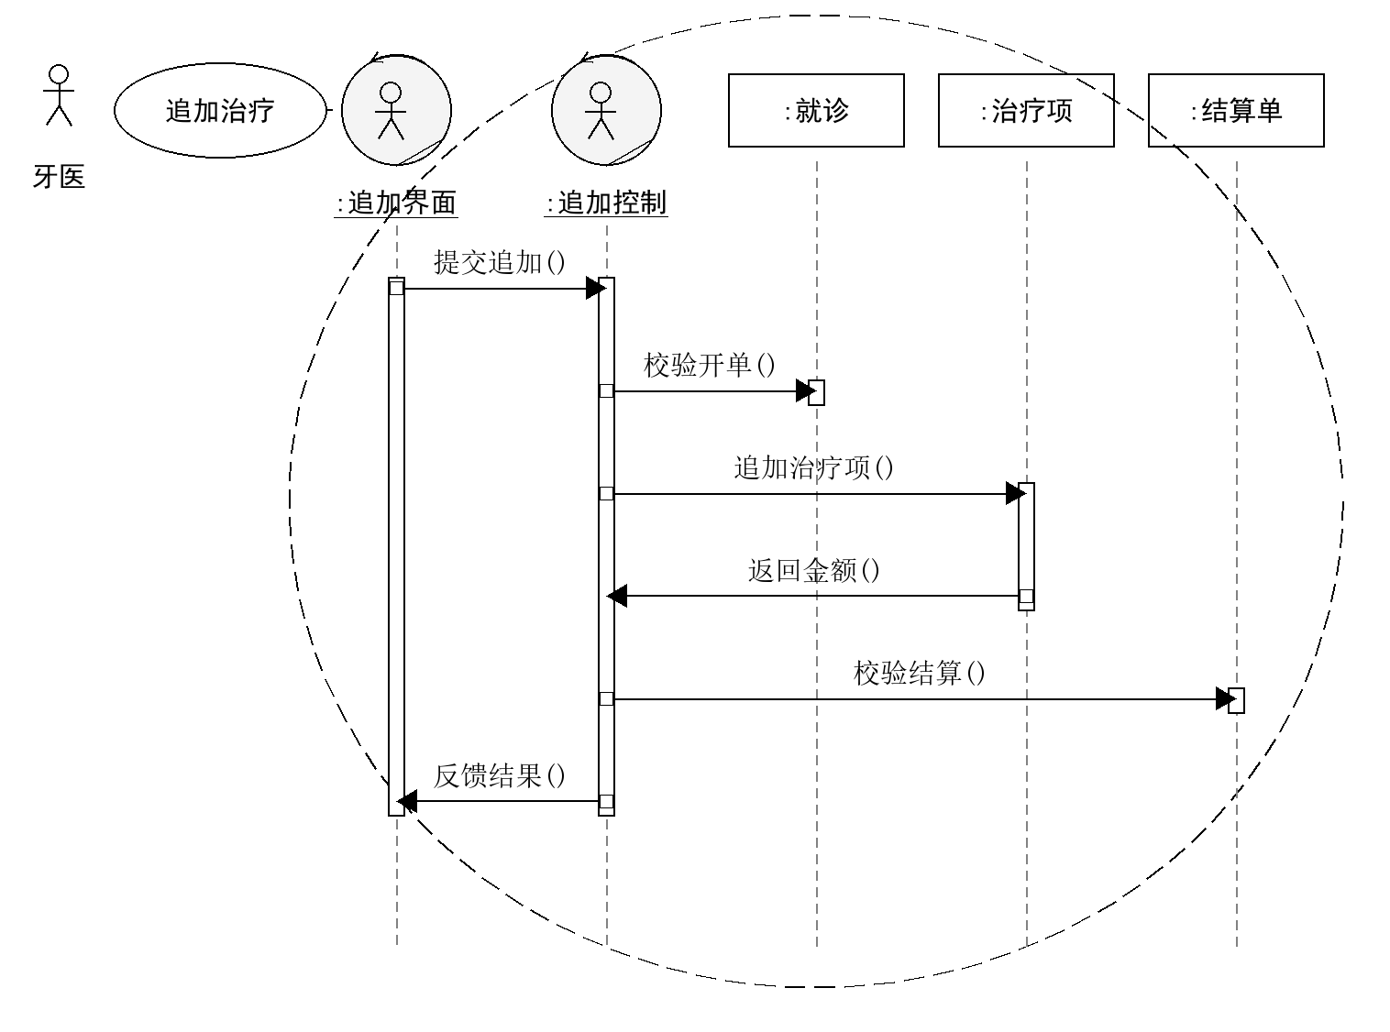
图 4-10 分析序列图：UC04 追加治疗项目
图 4-10：牙医经追加治疗界面提交方案，追加治疗控制先查是否已开单，再向治疗项分配追加与重算责任。
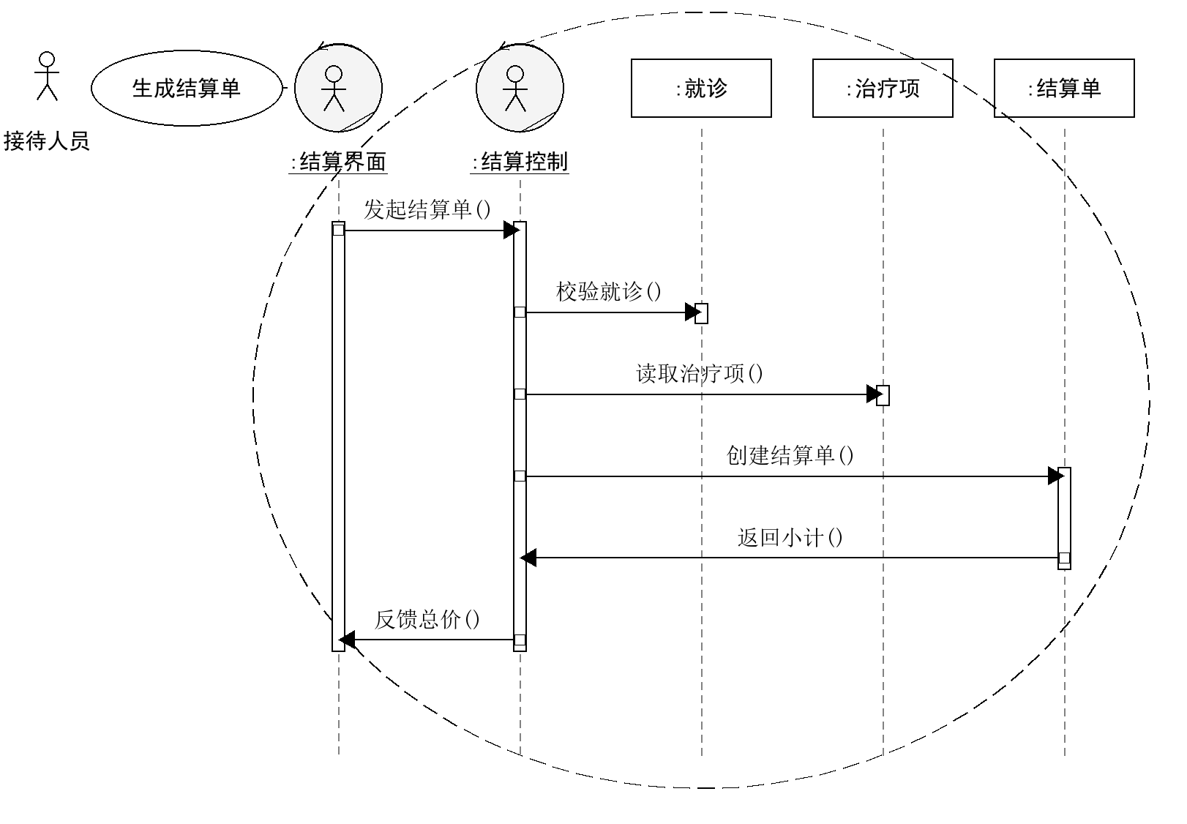
图 4-11 分析序列图：UC05 生成结算单
图 4-11：接待人员经结算界面请求开单，结算单控制向结算单与逐行明细分配汇总总价的责任。
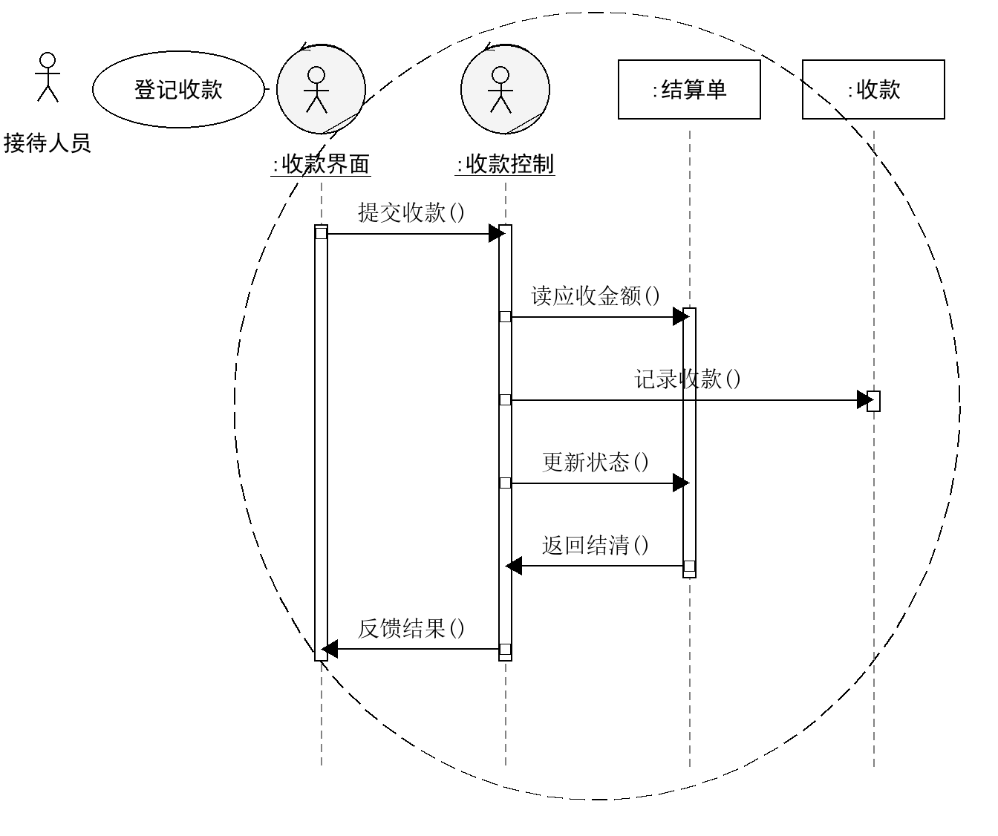
图 4-12 分析序列图：UC06 登记收款
图 4-12：接待人员经收款界面提交收款，收款控制向收款与结算单分配登记并更新结清状态的责任。
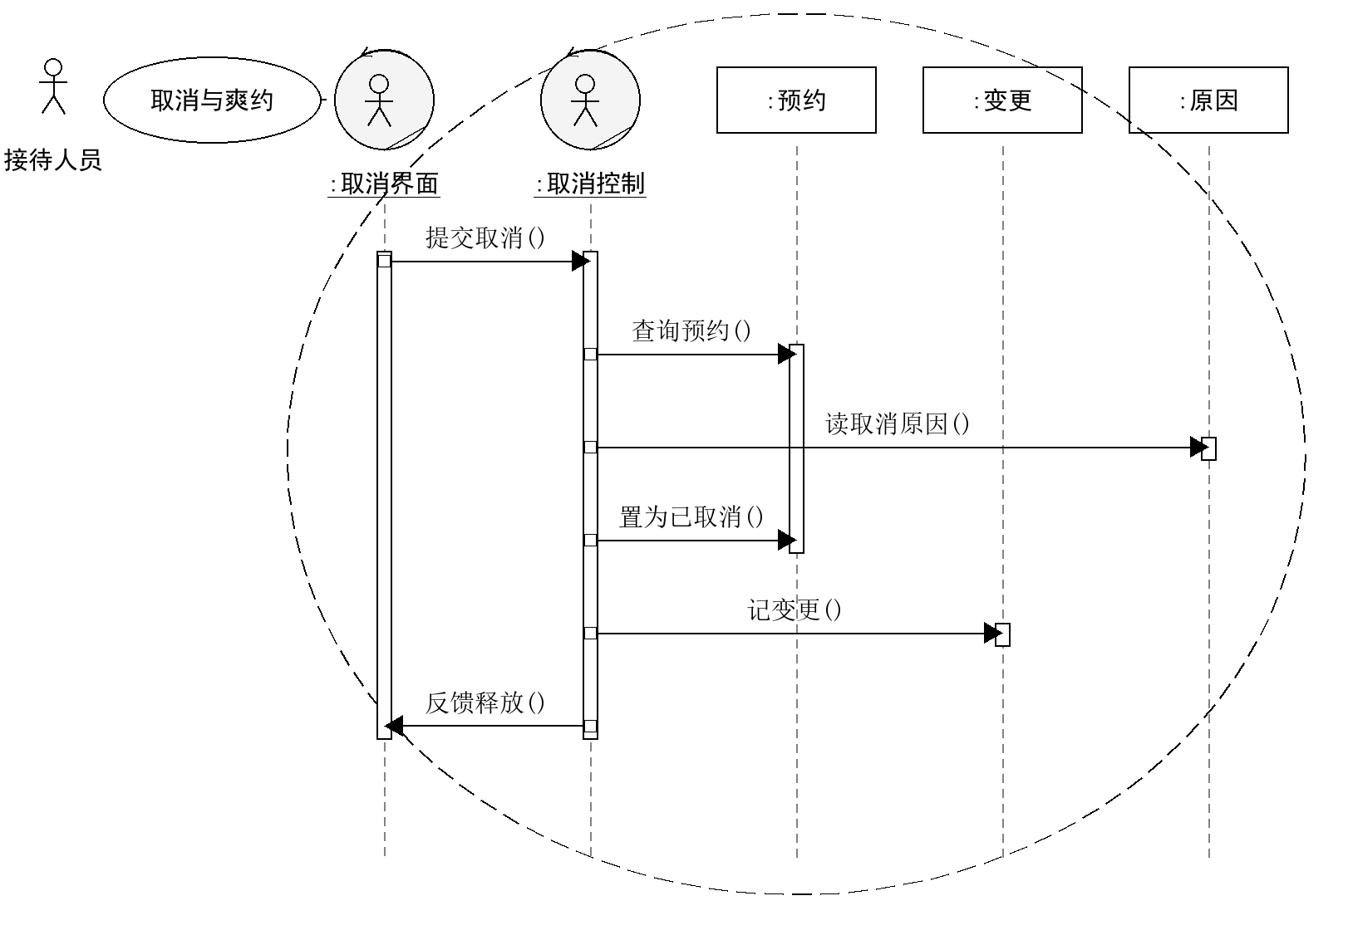
图 4-13 分析序列图：UC07 记录取消与爽约
图 4-13：接待人员经取消处理界面提交请求，取消与爽约控制向预约变更分配释放时段与留痕的责任。
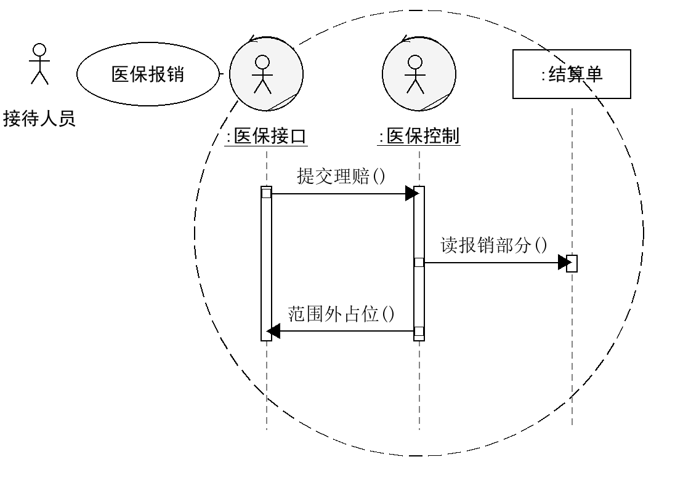
图 4-14 分析序列图：UC08 登记医保报销（范围外）
图 4-14：接待人员经医保接口提交理赔，医保报销控制只读可报销部分并返回范围外占位说明，不写任何表。
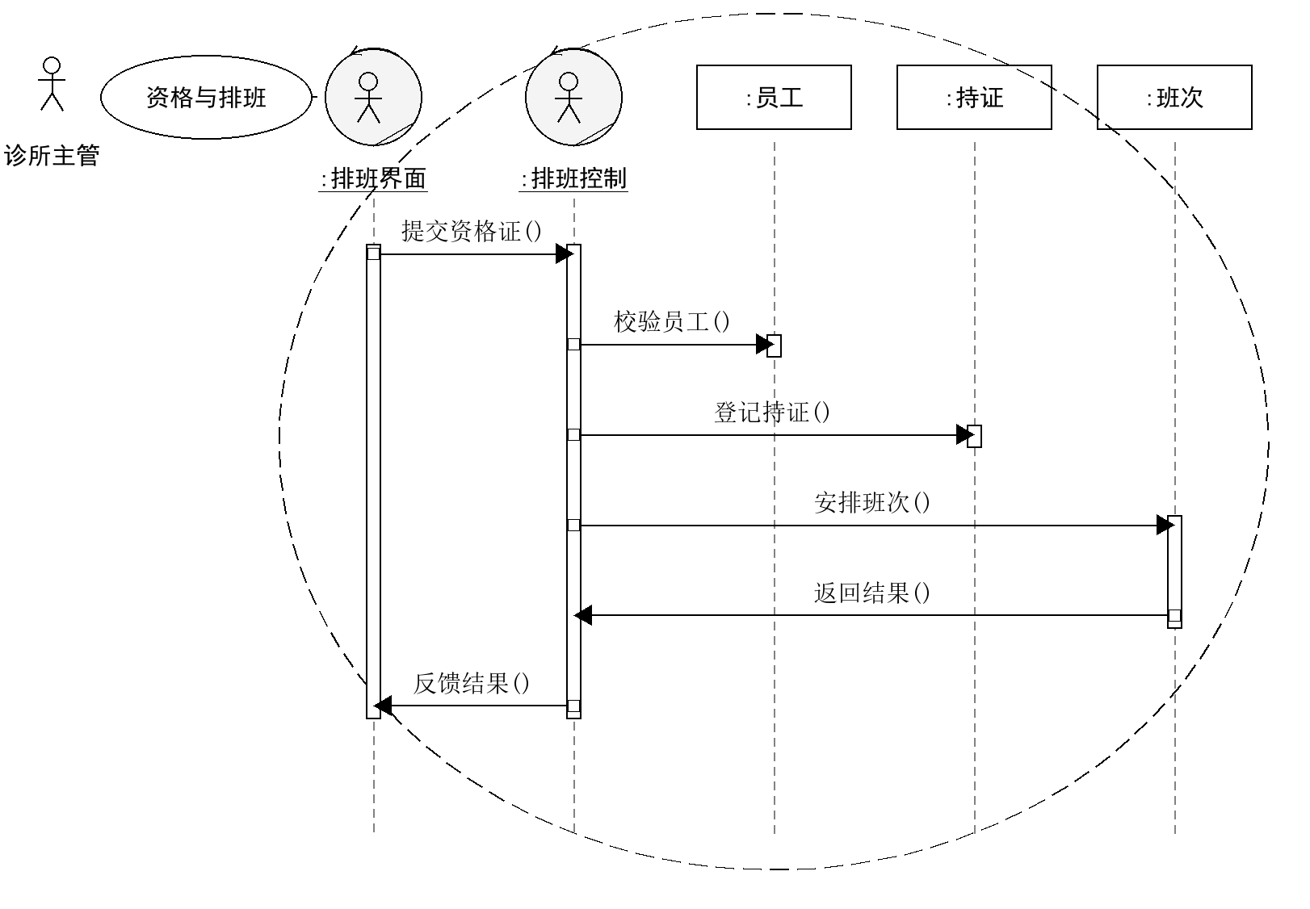
图 4-15 分析序列图：UC09 维护牙医资格与排班
图 4-15：诊所主管经资格与排班界面提交信息，资格与排班控制向员工持证与班次分配登记与冲突校验责任。
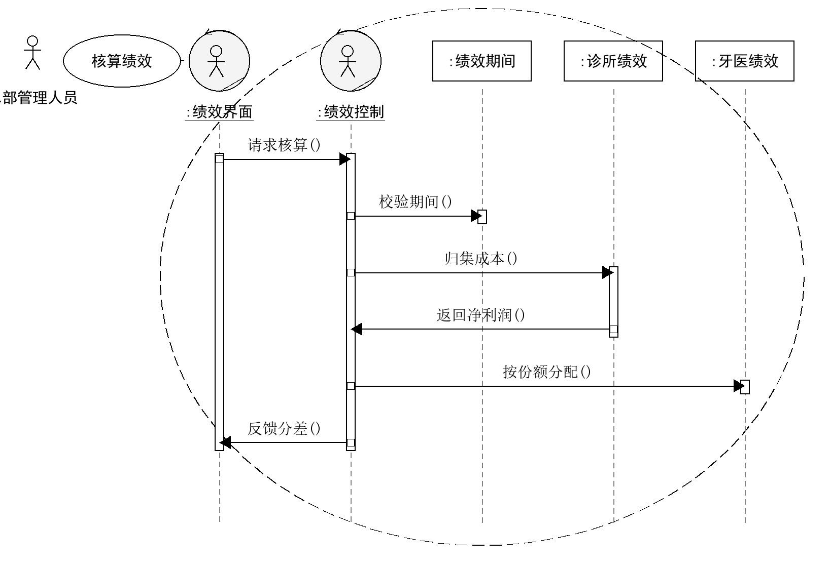
图 4-16 分析序列图：UC10 核算季度绩效
图 4-16：总部人员经绩效界面请求核算，绩效控制校验期间、从诊所绩效读取归集结果与净利润，再按收入份额向牙医绩效分配并返回分差。
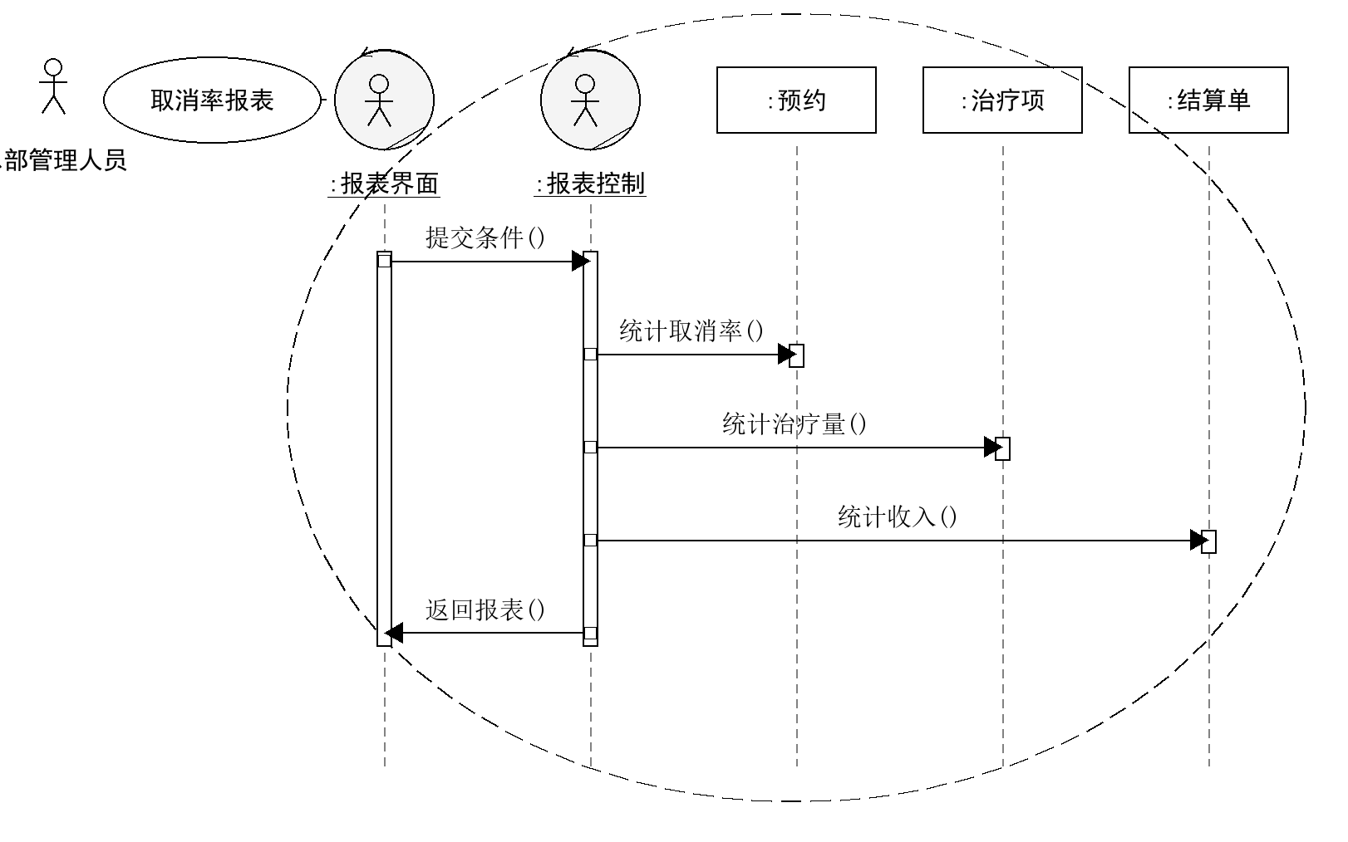
图 4-17 分析序列图：UC11 查询经营与取消率报表
图 4-17：总部人员经报表界面提交条件，报表控制只读预约计算取消率、只读治疗项计算治疗量、只读结算单汇总收入。
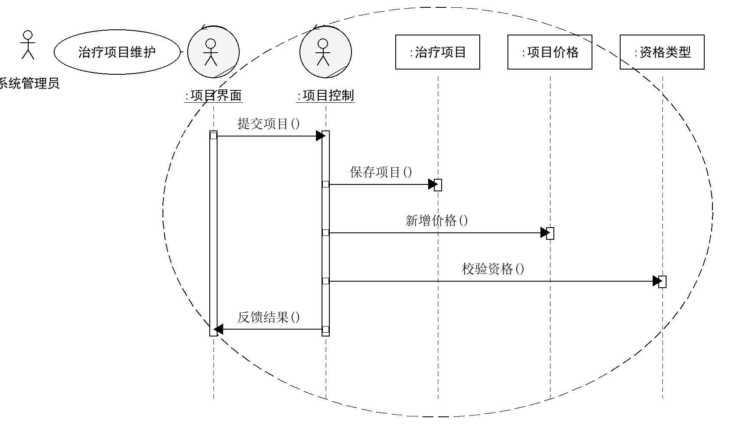
图 4-18 分析序列图：UC12 维护治疗项目与标准单价
图 4-18：系统管理员经治疗项目维护界面提交信息，治疗项目维护控制向治疗项目与价格版本分配维护责任。

4.6 状态机图
状态机只画在真正有生命周期、且状态迁移会触发业务动作的类上，共 8 个（Appointment（预约）、Visit（就诊）、TreatmentItem（治疗项）、Invoice（结算单）、Shift（排班）、Employee（员工）、UserAccount（系统账号）、Period（绩效期间））；其余类是描述类或明细类，没有状态。读图说明：实心黑点是初始态，同心圆是结束态，业务终态连向结束态；从状态指回自身的事件是自迁移（不改状态、只记录动作）；迁移上的方括号文字是警戒条件，迁移的落地由 4.7 的不变式约束。状态与迁移不再重复列成表格——已经在图里。
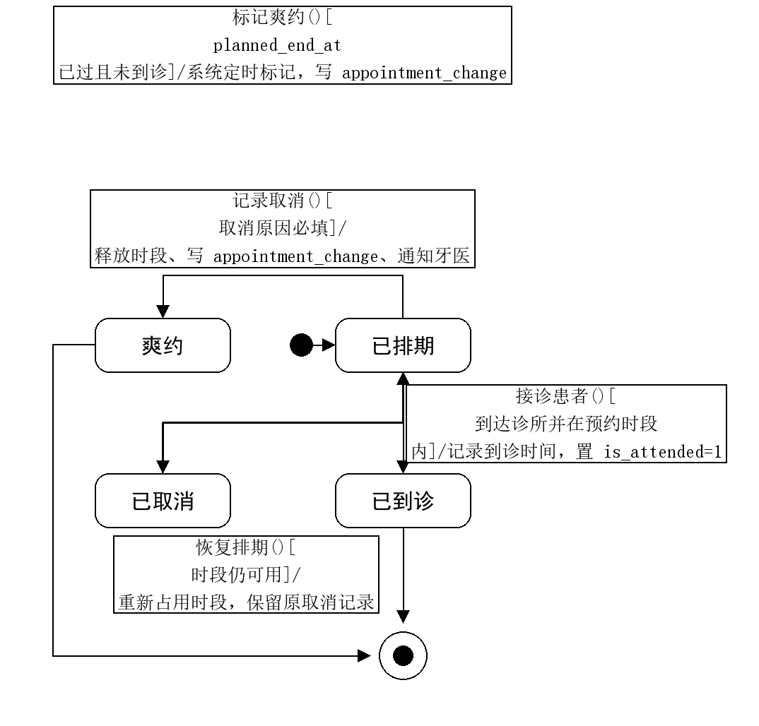
图 4-19 状态机图：Appointment（预约）
图 4-19：预约的关键约束是：改期只留痕不计入取消分子，爽约只能由系统在预约时间过后标记（INV05、INV06）。
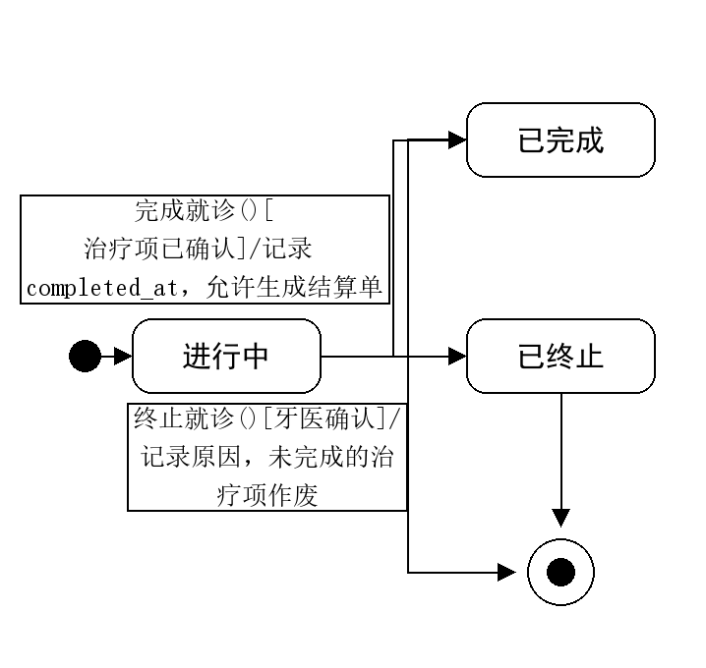
图 4-20 状态机图：Visit（就诊）
图 4-20：就诊的关键约束是：只有『已完成』的就诊才允许开单，已终止的就诊其未完成治疗项作废（INV08）。
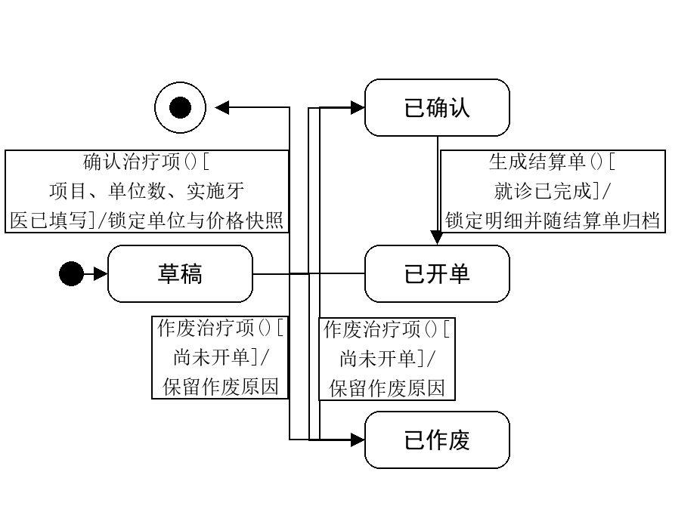
图 4-21 状态机图：TreatmentItem（治疗项）
图 4-21：治疗项的关键约束是：未确认不能开单，已开单后不得修改单位数、单价、金额或牙位；作废保留原因（INV10）。
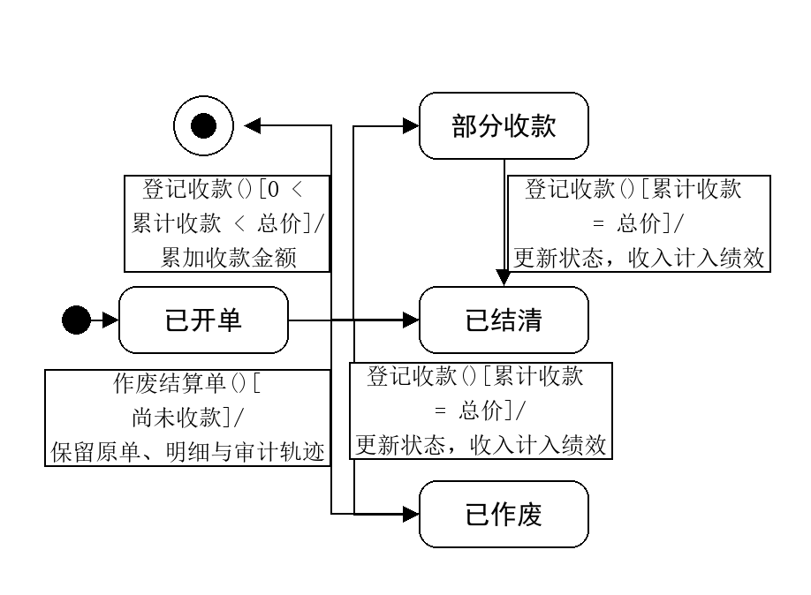
图 4-22 状态机图：Invoice（结算单）
图 4-22：结算单状态只表达收款与作废生命周期；金额更正只能追加 invoice_correction，不改变收款状态，也不覆盖原单与明细（INV10、INV16）。
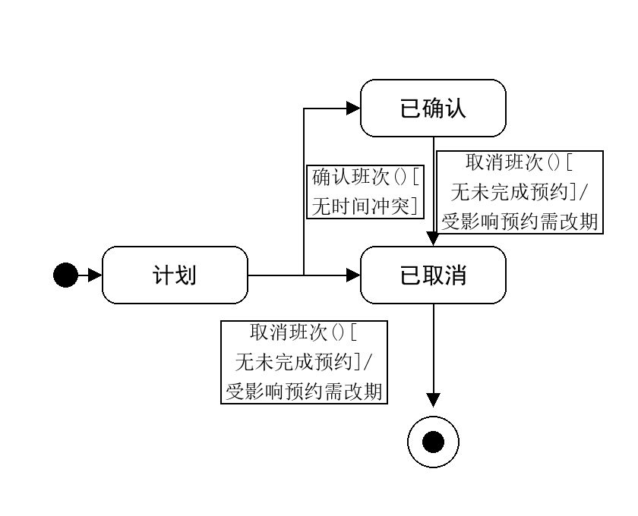
图 4-23 状态机图：Shift（排班）
图 4-23：排班的关键约束是：跨诊所班次不得时间重叠，取消班次前必须没有未完成预约（INV02、INV03）。
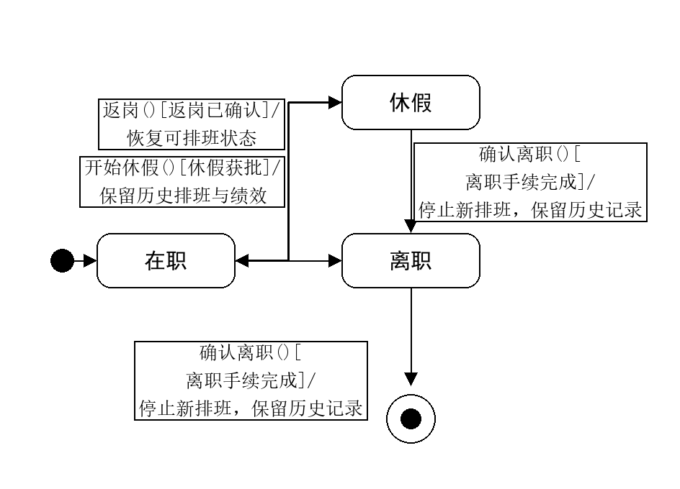
图 4-24 状态机图：Employee（员工）
图 4-24：员工状态的关键约束是：休假和离职会阻断新排班，历史预约、治疗与绩效记录不回写。
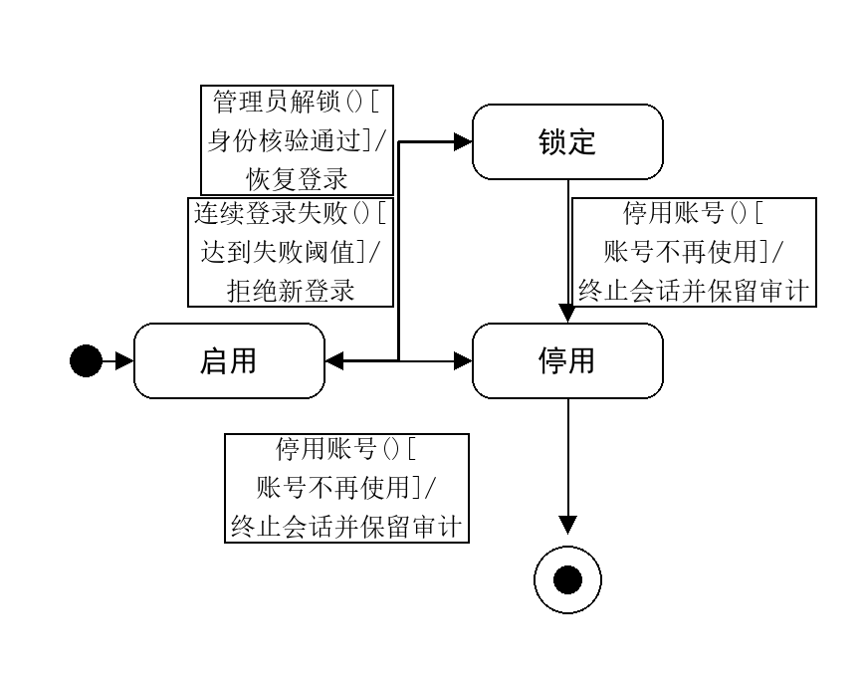
图 4-25 状态机图：UserAccount（系统账号）
图 4-25：系统账号的关键约束是：锁定状态拒绝新登录，停用为终态，历史审计记录继续保留。
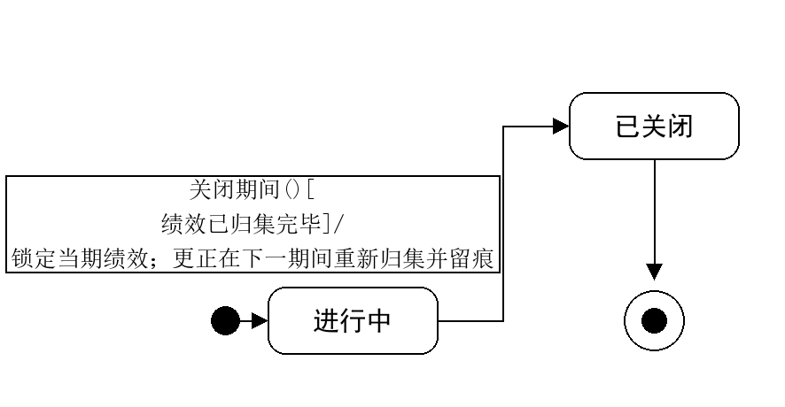
图 4-26 状态机图：Period（绩效期间）
图 4-26：绩效期间的关键约束是：关闭后锁定已归集绩效，禁止改写；更正在下一开放期间重新归集并由审计日志留痕（INV15）。

4.7 不变式
不变式共 19 条，逐条给出规则文本与落点（db: 数据库约束 / app: 应用层事务内校验 / view: 视图复算）。状态机图上的警戒条件与这里的不变式一一对应，5.7 再按落点类型汇总。
编号 | 不变式 | 规则 | 落点（实现方式） | 相关用例
INV01 | 同一牙医同一时段不得有两条预约 | appointment(dentist_employee_id,planned_start_at)唯一 | db:UNIQUE(dentist_employee_id,planned_start_at) | UC01、UC07
INV02 | 同一牙医的时间区间跨诊所不得重叠 | 同一员工的任意两条shift或appointment的时间区间不得相交（含不同诊所） | app:事务内区间校验（MySQL8无区间排他约束） | UC01、UC09
INV03 | 预约必须落在有效班次内 | appointment.shift_id非空时，其时间区间必须包含于该班次区间，且班次状态不为已取消 | app:登记预约时校验 | UC01
INV04 | 预约状态迁移必须合法 | 只允许已排期→已到诊/已取消/爽约、已取消→已排期 | db:CHECK（状态枚举）+app:状态机校验 | UC01、UC07
INV05 | 爽约只能由系统在预约时间过后标记 | status='爽约'时planned_end_at必须已过，且is_attended=0 | app:定时任务判断时间+db:CHECK(status='爽约'时is_attended=0) | UC07
INV06 | 取消必须记录原因、时间与操作人 | status='已取消'时cancel_reason_id与cancelled_at非空 | db:CHECK(appointment) | UC07
INV07 | 预约与就诊 1:0..1 | visit.appointment_id唯一；直接到店就诊时为空且source='直接到店' | db:UNIQUE(visit.appointment_id)+app:来源一致性校验 | UC02
INV08 | 只有已完成的就诊才能生成结算单，且每次就诊最多一张 | invoice.visit_id唯一且对应visit.status='已完成' | db:UNIQUE(invoice.visit_id)+app:开单前校验 | UC05
INV09 | 结算单总价等于明细小计之和 | invoice.total_amount=SUM(invoice_line.amount) | db:CHECK不可跨表→view:v_invoice_balance+app:开单事务内计算 | UC05
INV10 | 已开单的治疗项不得修改 | treatment_item.item_status='已开单'后禁止修改units/unit_price_snapshot/amount/tooth_id/treatment_type_id | app:服务层拦截+audit_log:留痕 | UC04、UC05
INV11 | 金额只依赖快照列，不随字典改价变化 | treatment_item.amount=units×unit_price_snapshot；改treatment_price不影响历史 | app:记录时写入快照+view:月度复算 | UC03、UC12
INV12 | 收款必须指向结算单，且累计不超过总价 | payment.invoice_id非空；SUM(payment.amount)≤invoice.total_amount+Σ更正金额（补收为正，冲正/退款为负） | db:FK非空+app:收款事务内重算+view:v_invoice_balance | UC06
INV13 | 患者同一过敏原只有一条有效记录 | UNIQUE(patient_id,allergen_id)，重新过敏则复用原记录或先置is_active=0 | db:UNIQUE(patient_id,allergen_id) | UC01、UC02
INV14 | 激励分配额之和等于诊所激励基金 | Σdentist_performance.incentive_amount(同诊所同期)=clinic_performance.incentive_fund=净利润×10% | view:v_clinic_performance+app:计算后校验（差额不为0即报错） | UC10
INV15 | 期间关闭后不得改写已归集绩效 | period.status='已关闭'时禁止更新或删除clinic_performance/dentist_performance的已归集行；更正在下期重新归集 | app:服务层拦截+audit_log留痕 | UC10
INV16 | 主档与财务记录禁止级联删除 | patient/clinic/employee/invoice等被引用时禁止删除（RESTRICT），仅明细随头级联 | db:ONDELETERESTRICT/CASCADE逐表指定 | UC05、UC09
INV17 | 业务时间与录入时间分开，业务表带审计列 | 31张业务表含created_by/created_at/updated_by/updated_at；时间戳非空，创建人/更新人仅允许系统种子或定时任务为空；业务发生时间另设*_at列 | db:审计列存在且created_at/updated_at非空（生成器统一追加） | UC01、UC05、UC10
INV18 | 有预约的就诊必须与预约的患者/诊所/牙医一致 | visit.appointment_id非空时，patient_id/clinic_id/dentist_employee_id必须与预约相同 | app:接诊时复制并校验+view:月度巡检 | UC02
INV19 | 治疗项目要求资格时，实施牙医必须持证且在有效期内 | treatment_type.requires_qualification_id非空时，performing_employee_id须有对应的有效employee_qualification | app:记录治疗项时校验 | UC03、UC09

表 10 不变式清单（19 条）

4.8 边界类与控制类
分析类分三种构造型：**界面边界类 12 个**、**外系统接口边界类 3 个**、**控制类 12 个**（每个用例一个，不保存状态），合计 27 个分析类。界面边界类每个系统用例一个：预约界面、接诊界面、治疗界面、追加界面、结算界面、收款界面、取消界面、医保接口、排班界面、绩效界面、报表界面、项目维护界面；它们只做输入校验、展示与消息收发，不写业务规则。外系统接口中只有消息通知接口与结算单输出接口在本期需要真实对接，医保经办机构接口标为范围外。
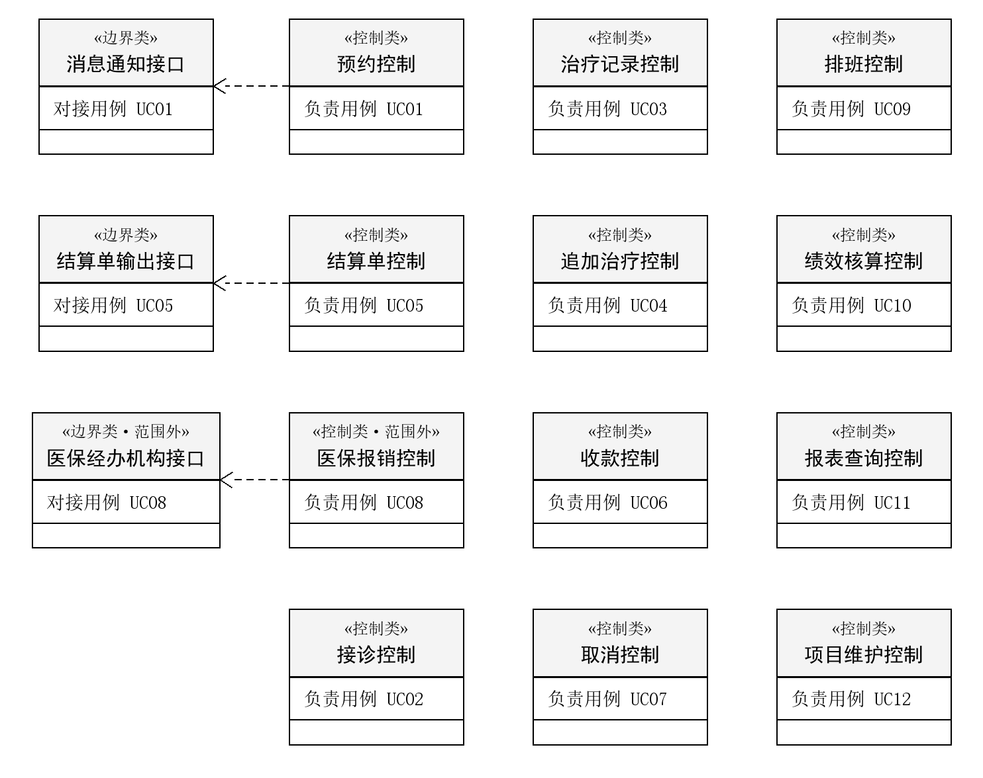
图 4-27 外系统接口边界类与控制类映射（12 个用例界面见各分析序列图）
分析类 | 构造型 | 负责用例 | 协作实体类 | 说明
界面边界类（12 个，逐用例见上） | 界面边界类 | UC01–UC12 各一个 | —（经控制类协作） | 每个用例一个界面，只做输入校验/展示/消息收发，不写业务规则
医保经办机构接口 | 边界类（外系统接口） | UC08 登记医保报销 | —（外部系统接口） | 范围外，本期不实现。本期不实现、不建表，仅保留接口位置。
消息通知接口 | 边界类（外系统接口） | UC01 登记预约 | —（外部系统接口） | 改进序列图03的『发送预约确认()』与11的『释放时段并通知牙医()』由它承担；本期不联调。
结算单输出接口 | 边界类（外系统接口） | UC05 生成结算单 | —（外部系统接口） | 改进序列图09的『输出结算单()』：打印与导出PDF，属于外系统接口。
预约控制 | 控制类 | UC01 登记预约 | 患者、患者过敏、过敏原、预约、排班、诊所、员工 | 登记预约、校验时段与班次、推送安排。
接诊控制 | 控制类 | UC02 接诊患者 | 预约、就诊、就诊状态留痕、患者、患者过敏 | 建立就诊记录、标记到诊、提示过敏。
治疗记录控制 | 控制类 | UC03 记录治疗项目 | 就诊、治疗项、治疗项目、治疗项目价格、牙位、医疗材料、治疗耗材、员工 | 记录治疗项、牙位与单位数，按标准单价计价并登记耗材。
追加治疗控制 | 控制类 | UC04 追加治疗项目 | 就诊、治疗项、治疗项目、结算单 | 就诊中追加治疗并即时重算金额；已开单则拒绝。
结算单控制 | 控制类 | UC05 生成结算单 | 就诊、治疗项、结算单、结算单明细、结算单更正 | 逐行汇总开单、冻结治疗项、登记更正。
收款控制 | 控制类 | UC06 登记收款 | 结算单、收款、结算单更正 | 登记收款、判断结清状态。
取消控制 | 控制类 | UC07 记录取消与爽约 | 预约、预约变更、取消原因、就诊 | 记录取消与爽约、释放时段；爽约由定时任务在预约时间过后标记。
医保报销控制 | 控制类 | UC08 登记医保报销 | —（范围外） | 范围外，本期不实现。范围外：本期不实现。
排班控制 | 控制类 | UC09 维护牙医资格与排班 | 员工、角色、员工角色、资格证类型、员工持证、排班、诊所 | 维护资格证与跨诊所排班，校验冲突、提示人力缺口。
绩效核算控制 | 控制类 | UC10 核算季度绩效 | 绩效期间、诊所绩效、牙医绩效、运营费用、费用类别、治疗项、治疗耗材、排班、结算单 | 按诊所归集收入与成本、按工时占比分摊费用、按收入份额分配激励，舍入尾差归该诊所收入最高者。
报表查询控制 | 控制类 | UC11 查询经营与取消率报表 | 预约、就诊、治疗项、结算单、收款、诊所绩效、牙医绩效 | 统一口径输出治疗量、取消率与经营报表（只读，不改数据）。
项目维护控制 | 控制类 | UC12 维护治疗项目与标准单价 | 治疗项目、治疗项目分类、治疗项目价格、资格证类型 | 维护项目、标准单位与单价版本；价格按治疗项记录时间选中生效版本，已记录或已开单项不改。

表 11 边界类与控制类（界面 12 + 外系统接口 3 + 控制 12 = 27 个）

五、设计

5.1 系统架构与模块划分
系统采用 4 层结构（图 5-1）：表示层、应用层、领域层、存储层。分层让四类产出各归其位——15 个边界类留在表示层（12 个用例界面 + 3 个外系统接口），12 个控制类构成应用层，33 个实体类构成领域层，33 张表与 6 个视图构成存储层，第四章的不变式因此可以逐条指认落点。调用方向自上而下，跨层只允许『上一层调下一层』，领域层不反向依赖应用层，因此统计口径一律通过视图在存储层完成。
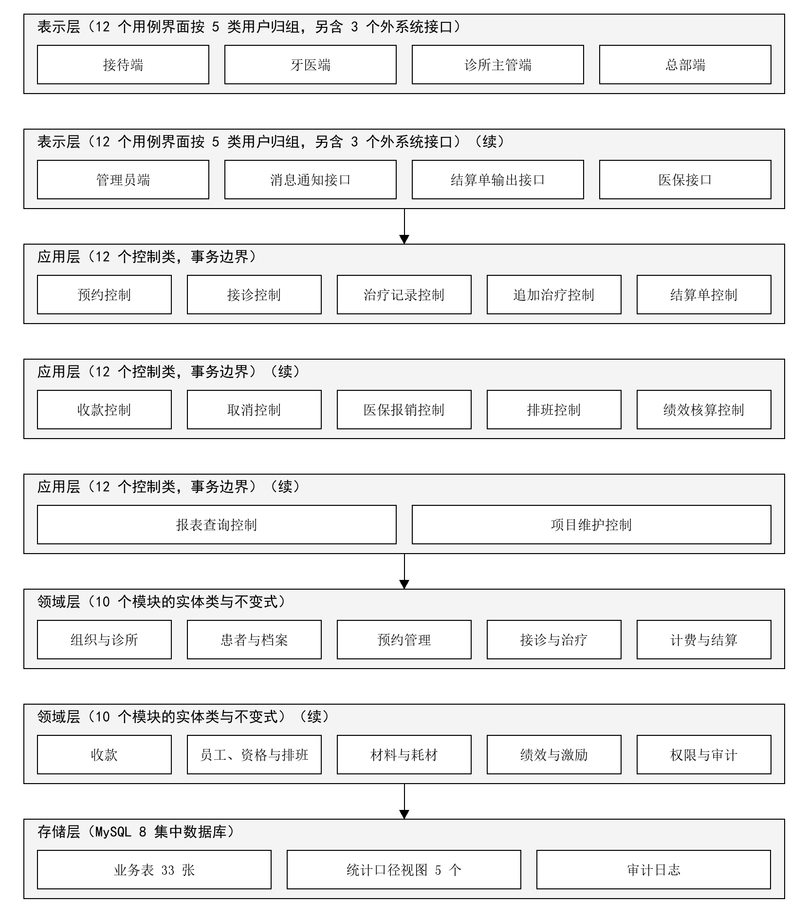
图 5-1 ADC 系统分层与模块架构
层次 | 职责 | 本系统的承载内容 | 落地约束
表示层 | 承载界面与外部系统接口，只做输入校验、展示与消息收发，不直接访问数据表。 | 用例界面 12 个 + 外系统接口边界 3 个（共 15 个边界类） | 外部系统接口按边界类隔离；界面不写业务规则
应用层 | 按用例组织服务，负责事务边界、权限判断与跨实体的规则校验。 | 控制类（12 个），每个系统用例一个 | 事务边界在这里划分（见 5.7）；不变式中的 app: 落点在这层
领域层 | 保存业务对象及其自身的一致性规则，是全部金额、状态与计量的计算归属。 | 实体类（33 个，含 2 个非核心域类） | 不变式中的 db: 落点在表约束，计算规则在本层
存储层 | 以关系表持久化领域对象，用约束与视图保证口径统一。 | 33 张表 + 6 个统计口径视图 | 外键、唯一、CHECK 与视图复算在本层强制

表 12 4 层架构的职责划分
系统按业务划分为 10 个模块（下表；模块与第四章的类分组一致）。每个模块的『核心实体类』就是 4.3 类清单里同一模块的类，『相关不变式』由模块承载用例反查得到，因此这张表可以直接当作分工与验收清单使用；模块的对外接口由承载用例对应的控制类提供（见 4.8），不再单列。
模块 | 职责 | 承载用例 | 核心实体类 | 主要数据表 | 不变式
M01 组织与诊所 | 总部与15家诊所的组织结构、诊所位置与主管；所有业务数据的发生地都指向这里。 | UC01 登记预约、UC09 维护牙医资格与排班、UC10 核算季度绩效、UC11 查询经营与取消率报表 | 诊所 | clinic | INV16
M02 患者与档案 | 患者档案全局唯一（不隶属任何诊所），过敏信息结构化，跨诊所就诊只读同一份档案。 | UC01 登记预约、UC02 接诊患者、UC05 生成结算单 | 患者、过敏原、患者过敏 | patient、allergen、patient_allergy | INV13、INV16
M03 预约管理 | 预约的登记、改期、取消与爽约；取消率与就诊率的唯一数据来源。 | UC01 登记预约、UC07 记录取消与爽约、UC11 查询经营与取消率报表 | 预约、预约变更、取消原因 | appointment、appointment_change、cancel_reason | INV01、INV02、INV03、INV04、INV05、INV06、INV07、INV18
M04 接诊与治疗 | 就诊过程记录、牙位级治疗项、治疗项目字典与价格版本、追加治疗。 | UC02 接诊患者、UC03 记录治疗项目、UC04 追加治疗项目、UC12 维护治疗项目与标准单价 | 就诊、就诊状态留痕、治疗项目分类、治疗项目、治疗项目价格、牙位、治疗项 | visit、visit_status_log、treatment_category、treatment_type、treatment_price、tooth、treatment_item | INV01、INV07、INV08、INV10、INV11、INV18、INV19
M05 计费与结算 | 由治疗项生成结算单与逐行明细；结算单更正留痕；医保部分只留占位字段。 | UC05 生成结算单、UC08 登记医保报销 | 结算单、结算单明细、结算单更正 | invoice、invoice_line、invoice_correction | INV08、INV09、INV12、INV16
M06 收款 | 收款必须挂到结算单（可对账），支持分次付款。 | UC06 登记收款 | 收款 | payment | INV12
M07 员工、资格与排班 | 员工与角色（用角色架构型而非继承）、多值资格证、行式排班（支持跨诊所轮转）。 | UC01 登记预约、UC02 接诊患者、UC09 维护牙医资格与排班、UC10 核算季度绩效 | 员工、角色、员工角色、资格证类型、员工持证、排班 | employee、role、employee_role、qualification、employee_qualification、shift | INV02、INV03、INV16、INV19
M08 材料与耗材 | 医疗材料字典与治疗耗材消耗，为绩效的『医疗用品成本』提供可追溯来源。 | UC03 记录治疗项目、UC10 核算季度绩效 | 医疗材料、治疗耗材 | material、treatment_material | —
M09 绩效与激励 | 期间、运营费用、诊所绩效池与牙医绩效分配；激励口径可复算、可校验。 | UC10 核算季度绩效、UC11 查询经营与取消率报表 | 绩效期间、费用类别、运营费用、诊所绩效、牙医绩效 | period、expense_category、operating_expense、clinic_performance、dentist_performance | INV14、INV15
M10 权限与审计 | 非核心域：系统账号与审计日志，支撑『不得覆盖式修改』的设计约束。 | UC01 登记预约、UC05 生成结算单、UC09 维护牙医资格与排班、UC10 核算季度绩效、UC11 查询经营与取消率报表、UC12 维护治疗项目与标准单价 | 系统账号、审计日志 | user_account、audit_log | INV10、INV15、INV17

表 13 模块划分（10 个模块）

5.2 类到关系数据库的映射
映射按『对象建模正确、映射自然合范式』的原则执行：不先设计表再套类，而是把 33 个类整体平移为 33 张表，281 个属性平移为 281 列（其中 31 张表另加 4 个审计列，即列总数 405）；44 条关联中 43 条落成外键、1 条由应用层计算（见 4.4 的『实现方式』一列），映射得到 59 个业务外键列；审计列另有 62 个 created_by/updated_by 外键，合计 121 个外键约束。映射规则如下；逐个类的英文类名与表名对应见 5.4 数据字典（已并入该表的『英文类名』列）。
映射规则 | 本项目的做法
类 → 表 | 每个实体类映射一张表，类名转 snake_case 作表名；非核心域类同样建表，不混进主档。
属性 → 列 | 类的一个属性映射表的一列，列名取属性语义；多值属性（过敏症、资格证书）不塞进同一张表，另建关联表。
对象 → 行 | 类的每个实例（对象）映射表中一行，对象的唯一标识映射为主键。
泛化超类主键下传 | 若存在泛化，超类主键下传到每张子类表作主键兼外键；本模型不设泛化（见 4.4），该规则仅在将来扩展时适用。
外键放非 1 方 | 1:N 关联把外键放在 N 方表上，1 方只被引用不反向存列；组合关系按下一行的规则额外加非空与级联。
组合的外键非空 | 组合关系在外键列上加 NOT NULL 并随『头』级联删除；主档与财务记录用 RESTRICT，明细行用 CASCADE（INV16）。
多对多 → 关联表 | 多对多关联映射为独立的关联表，且在本模型里关联表本身也是一个实体类（patient_allergy、employee_role、employee_qualification、treatment_material）。
主键与领域字段分开 | 主键统一用代理键 <表名单数>_id（BIGINT UNSIGNED AUTO_INCREMENT），业务编号另设 *_no 唯一列，不把业务编号当主键。
允许有校验的冗余列 | 只在业务时点快照或可复算缓存处保留冗余：价格、名称与成本快照，以及结算和绩效汇总列；汇总列必须有校验落点。

表 14 类到表、属性到列的映射规则
第三范式审查：每张表的非主属性都应完全函数依赖于主键。本项目逐表核对后确认表内不存在部分依赖与传递依赖。全库保留两类受控冗余：一类是历史快照列（治疗项的单位与单价、明细的治疗名称与单价、耗材单位成本等），它们保存业务发生时的值，不应随字典变化；另一类是可复算的汇总或状态缓存（invoice.total_amount、patient_charge/insurance_charge、is_corrected、appointment.is_attended、clinic_performance 与 dentist_performance 的汇总列）。第一类由快照规则保证，第二类由 INV09、INV14、INV15 与相应视图复算；invoice 上的患者/诊所/牙医维度不冗余存储，改由 visit 关联派生。

5.3 数据库表设计（总图 + 分区 ERD）
数据库表设计按『先总后分』组织：33 张表、405 列（含 124 个审计列）、121 个外键约束（59 个业务外键列 + 62 个审计引用列）、7 个业务板块（图的板块底色）、6 个统计口径视图（5.6）。先看图 5-2 的整库总 ER 图给出全库关系骨架，再看图 5-3 至图 5-9 的 7 张分区 ERD 逐表列出全部列；表名与中文名的对应、列的类型与取值约束见 5.4 数据字典。
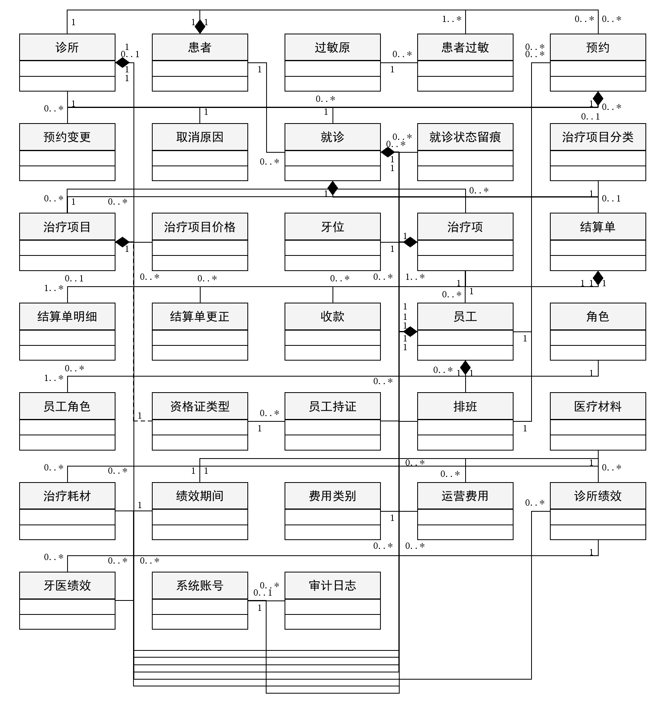
图 5-2 整库总 ER 图：33 张表与业务关系（审计外键见分区 ERD）
图 5-2 是整库总 ER 图：33 张表在图上以“表名 + 关键列”的方框给出，连线表示业务表间关系，线上的数字是多重性，实心菱形是组成关系（12 条组成关系对应组合/明细表），底色区分 7 个业务板块；它回答的是『全库一共多少张表、谁引用谁、一张主表下面挂多少明细』。为了在 A4 上保持字号可读，总图不画全部列和审计外键；全部列、业务外键指向与审计列在图 5-3 至图 5-9 的分区图中列出，总图的物理表名与中文名一一对应（见 5.4 数据字典）。
分区 ERD（图 5-3 至图 5-9：每张 ≤6 张表，逐表列出全部列）
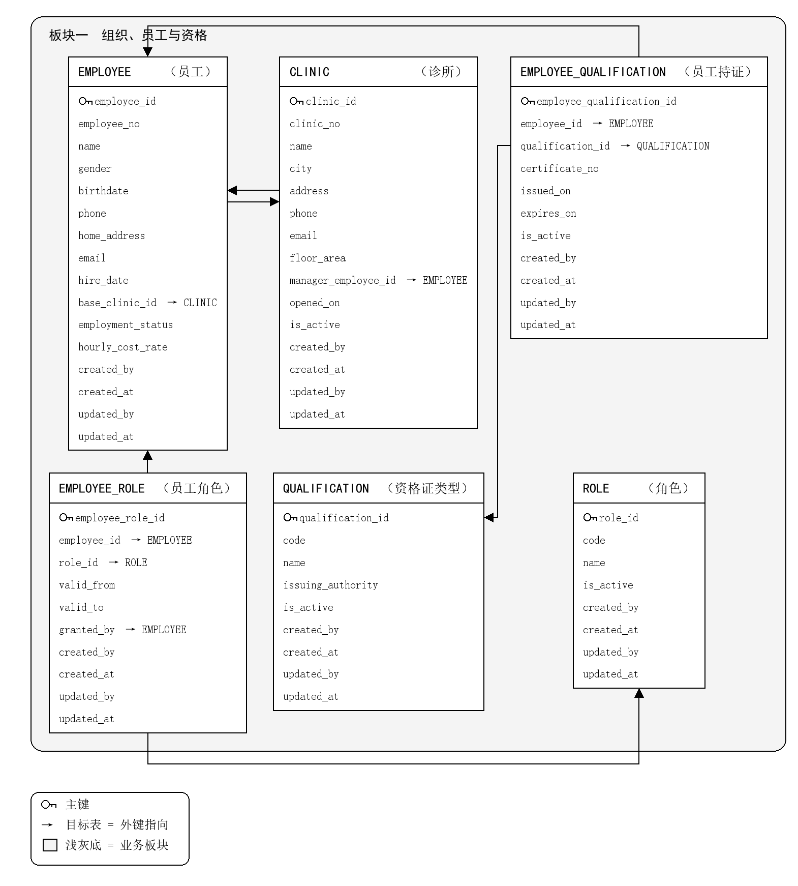
图 5-3 物理 ERD：组织、员工与资格
图 5-3：本板块 6 张表：诊所、员工、角色、员工角色、资格证类型、员工持证。 板块内 5 条关系、7 个业务外键列。
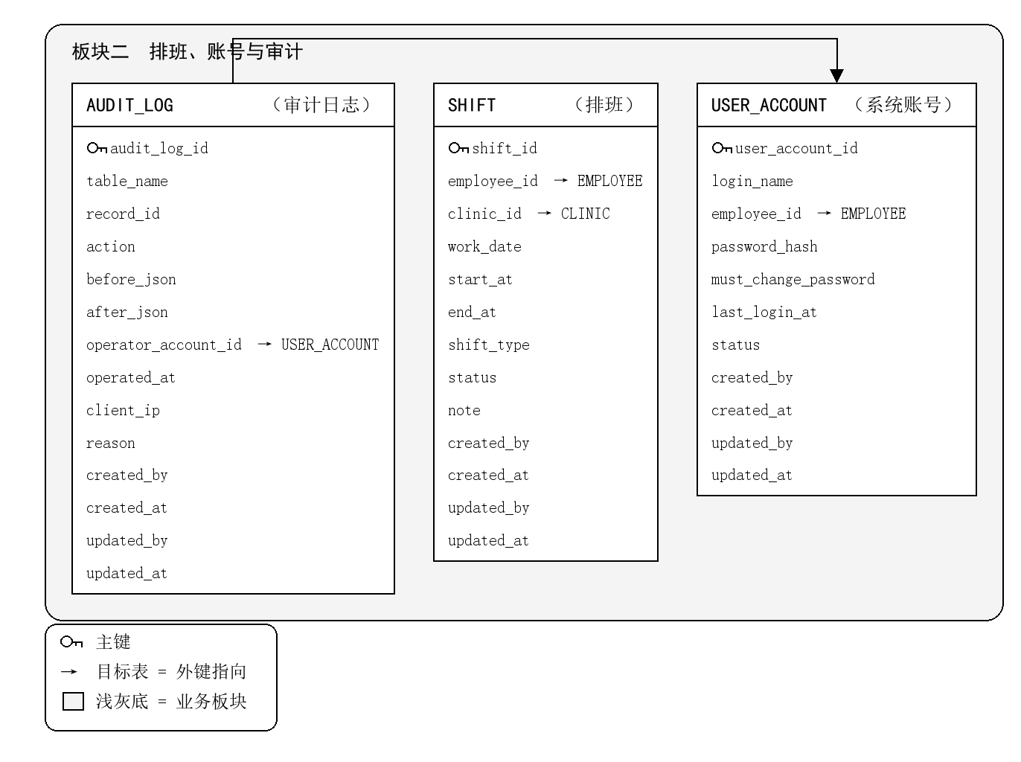
图 5-4 物理 ERD：排班、账号与审计
图 5-4：本板块 3 张表：排班、系统账号、审计日志。 板块内 1 条关系、4 个业务外键列。
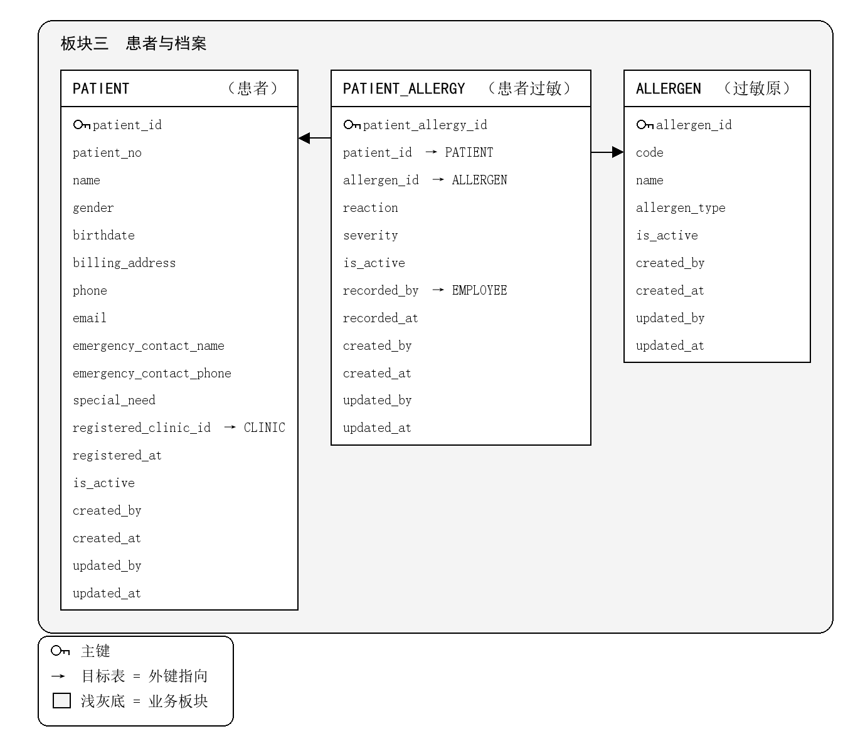
图 5-5 物理 ERD：患者与档案
图 5-5：本板块 3 张表：患者、过敏原、患者过敏。 板块内 2 条关系、4 个业务外键列。
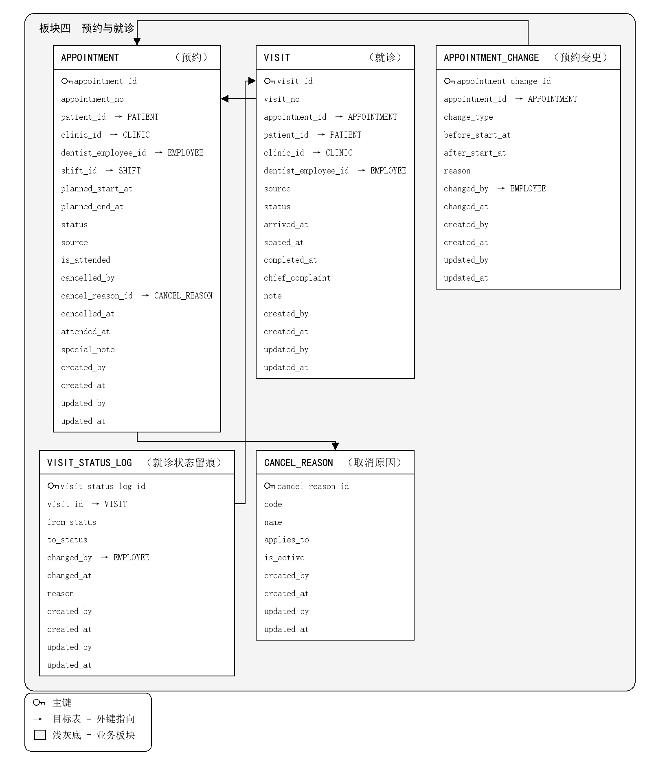
图 5-6 物理 ERD：预约与就诊
图 5-6：本板块 5 张表：预约、预约变更、取消原因、就诊、就诊状态留痕。 板块内 4 条关系、13 个业务外键列。
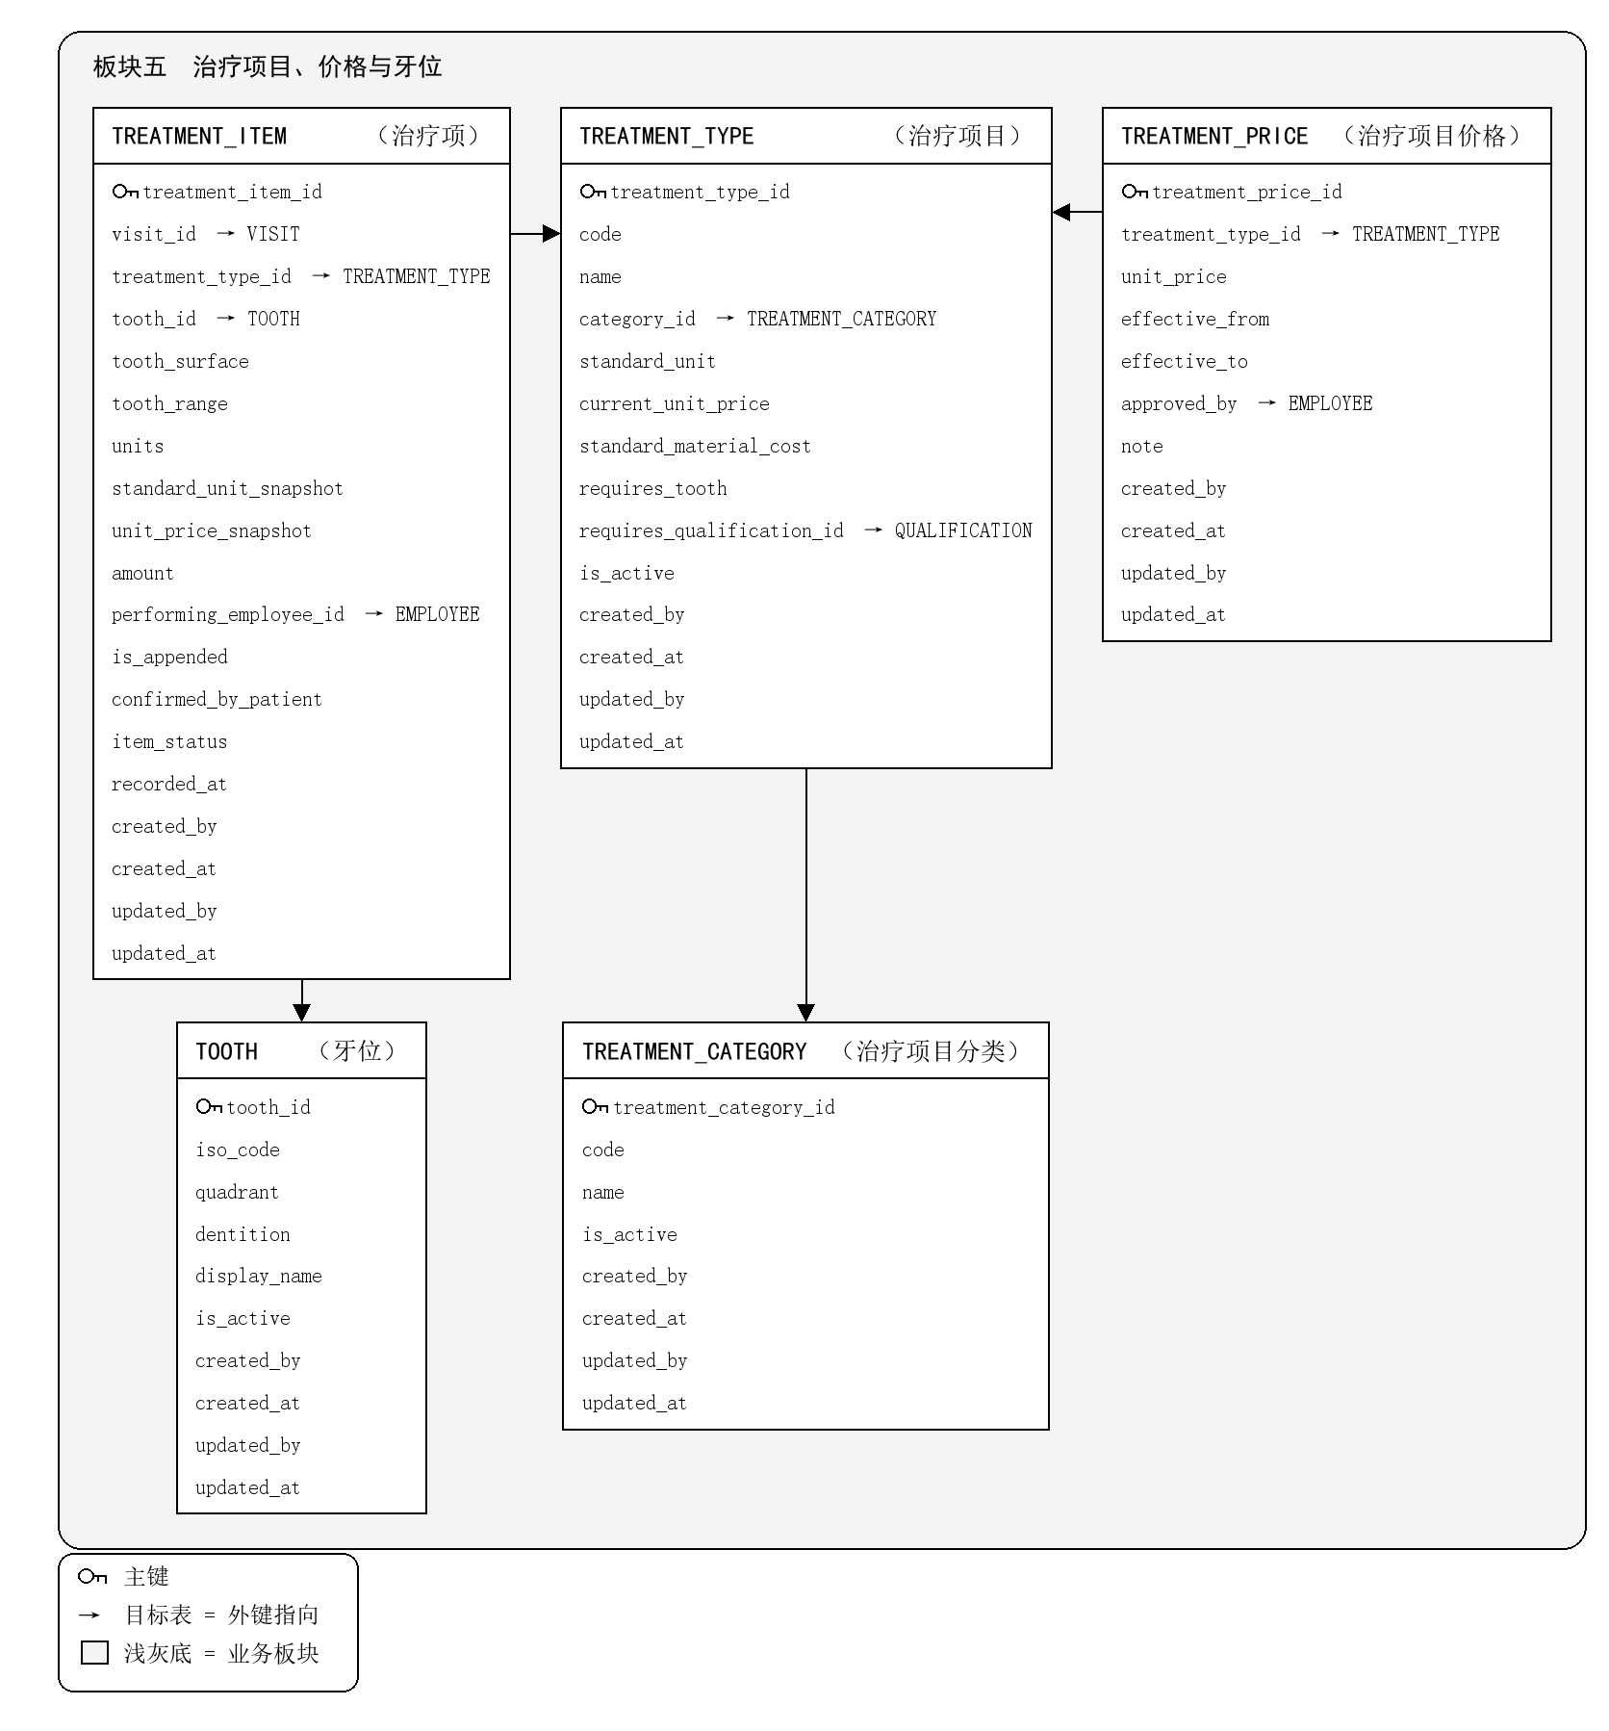
图 5-7 物理 ERD：治疗项目、价格与牙位
图 5-7：本板块 5 张表：治疗项目分类、治疗项目、治疗项目价格、牙位、治疗项。 板块内 4 条关系、8 个业务外键列。
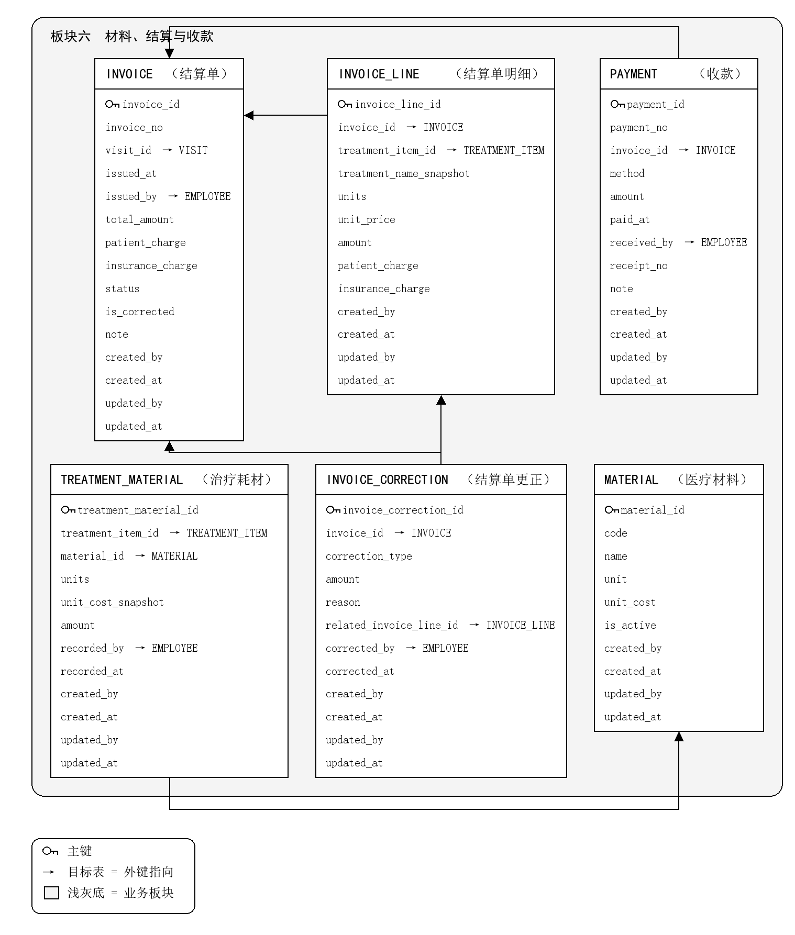
图 5-8 物理 ERD：材料、结算与收款
图 5-8：本板块 6 张表：医疗材料、治疗耗材、结算单、结算单明细、结算单更正、收款。 板块内 4 条关系、12 个业务外键列。
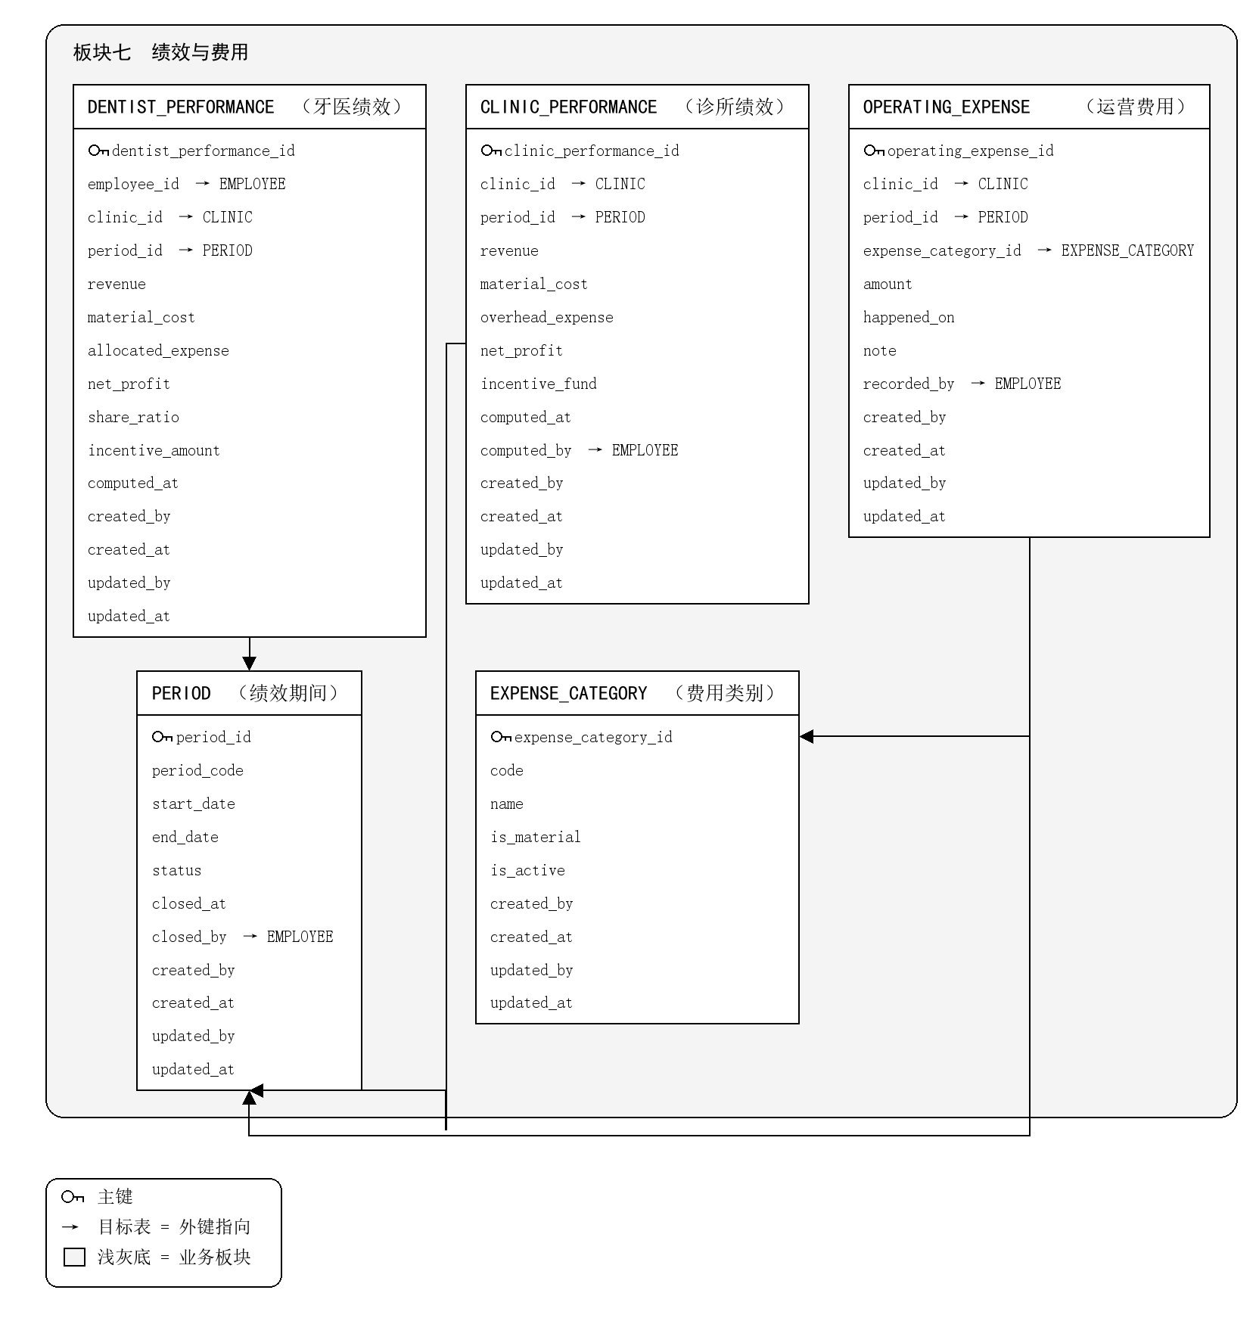
图 5-9 物理 ERD：绩效与费用
图 5-9：本板块 5 张表：绩效期间、费用类别、运营费用、诊所绩效、牙医绩效。 板块内 5 条关系、11 个业务外键列。
读图说明（与图内左下角图例一致）：表框第一行是大写表名、括号里是中文名，下面按顺序列出该表的全部列；钥匙=主键，➤ 目标表=业务外键指向，浅灰底=业务板块。审计列 created_by/updated_by 也在表中列出，但为降低连线密度不在图上画箭头，完整约束见 5.4 与 DDL。跨板块外键：分区图只画同一板块内的连线，跨板块业务外键（如 appointment.dentist_employee_id → employee、invoice.visit_id → visit）的完整指向在 5.4 数据字典的『外键指向』列与建表脚本里逐条给出；整库的跨板块关系看图 5-2 的总图即可。
整库全列海报（33 张表、405 列、121 个外键，跨板块外键也画了）**单独交付**：牙科图源文件/总数据库表ER图.pdf（A1 横向单页，样式与 Quickbooks 1.0 ERD / Shopify ERD 两份参考一致；同名 PNG 见同目录，生成脚本 _build/adc_poster.py）。它不占本报告的图号，用于一屏看全库结构与全部外键，与图 5-2 至图 5-9 互为补充。

5.4 数据字典
数据字典给出 33 张表的一览：表名、中文名与英文类名、所属板块、主键、列数（含 4 个审计列）、业务外键列数与一句话用途；行序按 5.3 的 7 个板块排列，可逐表与图 5-3 至图 5-9 对照。外键的具体指向已在 4.4 关系表、图 5-3 至图 5-9 和 5.3 的建表脚本中逐条给出，本表不再重复展开；『说明』取类职责首句并在过长时截断。列的类型与完整定义见建表脚本，取值约束见本节附表，唯一与可空约定见本节末的说明。
表 / 中文名 / 英文类名 | 板块 | 主键 | 列数 | 业务外键数 | 说明
clinic  诊所 / Clinic | E1 | clinic_id | 15 | 1 | 诊所数量会随扩张增长，因此诊所要作为独立实体维护，业务表用 clinic_id 归因。
employee  员工 / Employee | E1 | employee_id | 16 | 1 | 牙医、接待人员、诊所主管、总部管理人员都是员工，靠角色区分而不是继承子类。
role  角色 / Role | E1 | role_id | 8 | 0 | 用『角色』架构型替代泛化：新增角色不改结构。
employee_role  员工角色 / EmployeeRole | E1 | employee_role_id | 10 | 3 | 多对多关联类。
qualification  资格证类型 / Qualification | E1 | qualification_id | 9 | 0 | 描述类：多数证书由多位牙医共同持有，因此证书本身是稳定的小集合。
employee_qualification  员工持证 / EmployeeQualification | E1 | employee_qualification_id | 11 | 2 | 开源库普遍只有单值『专业』字段，ADC 必须建成多对多关联类，才能按资格筛选可调配牙医。
shift  排班 / Shift | E2 | shift_id | 13 | 2 | 行式排班（可表达一天多班次、多诊所、变更历史）；
user_account  系统账号 / UserAccount | E2 | user_account_id | 11 | 1 | 非核心域：不进实体类图主体，只在本表与架构章说明。
audit_log  审计日志 / AuditLog | E2 | audit_log_id | 10 | 1 | 关键表追加式留痕，是『已结算明细不可改』与绩效争议追溯的技术兜底。
patient  患者 / Patient | E3 | patient_id | 18 | 1 | 全局唯一，不带 clinic_id 归属；
allergen  过敏原 / Allergen | E3 | allergen_id | 9 | 0 | 结构稳定、对象少，封装『过敏原名称与类型』的规则。
patient_allergy  患者过敏 / PatientAllergy | E3 | patient_allergy_id | 12 | 3 | 把『过敏症（可多条）』这个多值属性拆成关联类。
appointment  预约 / Appointment | E4 | appointment_id | 20 | 5 | 取消/爽约挂在这里（取消率的分母就是预约），就诊只表达诊疗进程。
appointment_change  预约变更 / AppointmentChange | E4 | appointment_change_id | 12 | 2 | 满足设计约束『预约记录不得覆盖式修改，取消与改期保留历史记录』。
cancel_reason  取消原因 / CancelReason | E4 | cancel_reason_id | 9 | 0 | 字典表，其种子数据属于 schema 的一部分。
visit  就诊 / Visit | E4 | visit_id | 17 | 4 | 治疗量与绩效收入都以它为起点。
visit_status_log  就诊状态留痕 / VisitStatusLog | E4 | visit_status_log_id | 11 | 2 | 就诊过程可追溯，支撑『到诊但未完成治疗』这类情形的排查。
treatment_category  治疗项目分类 / TreatmentCategory | E5 | treatment_category_id | 8 | 0 | 分类只用于归类与报表，不参与计价规则。
treatment_type  治疗项目 / TreatmentType | E5 | treatment_type_id | 14 | 2 | 稳定、对象少、无状态，封装『标准单位与标准单价』的规则。
treatment_price  治疗项目价格 / TreatmentPrice | E5 | treatment_price_id | 11 | 2 | 价格是『描述』：改动只影响之后的就诊（UC12 业务规则），历史单据靠快照列不受影响。
tooth  牙位 / Tooth | E5 | tooth_id | 6 | 0 | 牙位用 FDI/ISO 维表（52 行），使 TreatmentItem.tooth_id 受控；
treatment_item  治疗项 / TreatmentItem | E5 | treatment_item_id | 19 | 4 | 一次就诊 1—N 明细行、单价快照、金额=单位数×单价，这是案例『每项治疗记录标准单位数与标准单位价格』的唯一正确落法。
material  医疗材料 / Material | E6 | material_id | 10 | 0 | 纳入『材料字典 + 治疗耗材消耗』，使绩效的医疗用品成本可追溯到具体治疗。
treatment_material  治疗耗材 / TreatmentMaterial | E6 | treatment_material_id | 12 | 3 | 绩效『收入 − 医疗用品成本 − 运营费用』中的成本项在这里落地（研究 N4/apexo 的 expenses 口径）。
invoice  结算单 / Invoice | E6 | invoice_id | 15 | 2 | 设计约束『结算单保存后不得覆盖式修改，更正需新增更正记录』→ 由 invoice_correction 承载。
invoice_line  结算单明细 / InvoiceLine | E6 | invoice_line_id | 13 | 2 | 逐行明细必须独立成表，否则无法做到『逐行显示治疗名称、单位数量、单位价格、小计』。
invoice_correction  结算单更正 / InvoiceCorrection | E6 | invoice_correction_id | 12 | 3 | 把设计约束变成可查的数据：更正不改原单，只追加记录。
payment  收款 / Payment | E6 | payment_id | 13 | 2 | 支持分次付款：一张结算单对应多笔收款，结清前状态为部分收款（UC06 业务规则）。
period  绩效期间 / Period | E7 | period_id | 11 | 1 | 期间关闭后禁止改写已归集绩效，只能新增调整。
expense_category  费用类别 / ExpenseCategory | E7 | expense_category_id | 9 | 0 | 报表按类别汇总运营费用。
operating_expense  运营费用 / OperatingExpense | E7 | operating_expense_id | 12 | 4 | 分摊到个人靠 clinic_performance 与排班工时的分配规则。
clinic_performance  诊所绩效 / ClinicPerformance | E7 | clinic_performance_id | 14 | 3 | 不放全局 net_profit 字段，改成本表 + 视图可复算；
dentist_performance  牙医绩效 / DentistPerformance | E7 | dentist_performance_id | 15 | 3 | 跨诊所牙医在每家诊所各有一行，因此不会重复分摊费用，激励总额可控。

表 15 数据字典（33 张表，按 7 个板块排列）
全库共 59 个业务外键列，另有 62 个审计列外键（created_by/updated_by），合计 121 个外键约束；具体目标表.列见 4.4 关系表、图 5-3 至图 5-9 与建表脚本。表名由英文类名按 snake_case 派生（33/33 一致，adc_verify.py 校验）。板块代号与图号：E1 = 板块一 组织、员工与资格（图 5-3 物理 ERD：组织、员工与资格）；E2 = 板块二 排班、账号与审计（图 5-4 物理 ERD：排班、账号与审计）；E3 = 板块三 患者与档案（图 5-5 物理 ERD：患者与档案）；E4 = 板块四 预约与就诊（图 5-6 物理 ERD：预约与就诊）；E5 = 板块五 治疗项目、价格与牙位（图 5-7 物理 ERD：治疗项目、价格与牙位）；E6 = 板块六 材料、结算与收款（图 5-8 物理 ERD：材料、结算与收款）；E7 = 板块七 绩效与费用（图 5-9 物理 ERD：绩效与费用）。
附表：取值约束清单（列级 CHECK 与表级 CHECK）
位置 | 取值／规则
employee.gender | IN ('男','女','其他')
employee.employment_status | IN ('在职','离职','休假')
shift.shift_type | IN ('门诊','手术','值班')
shift.status | IN ('计划','已确认','已取消')
user_account.status | IN ('启用','停用','锁定')
audit_log.action | IN ('INSERT','UPDATE','DELETE')
patient.gender | IN ('男','女','其他')
allergen.allergen_type | IN ('药物','食物','材料','其他')
patient_allergy.severity | IN ('轻','中','重')
appointment.status | IN ('已排期','已到诊','已取消','爽约')
appointment.source | IN ('电话','到店','系统内')
appointment.cancelled_by | IN ('患者','诊所','其他')
appointment_change.change_type | IN ('改期','取消','爽约标记','恢复排期')
cancel_reason.applies_to | IN ('取消','爽约','两者')
visit.source | IN ('预约','直接到店')
visit.status | IN ('进行中','已完成','已终止')
tooth.dentition | IN ('恒牙','乳牙')
treatment_item.item_status | IN ('草稿','已确认','已开单','已作废')
invoice.status | IN ('已开单','部分收款','已结清','已作废')
invoice_correction.correction_type | IN ('冲正','补收','退款')
payment.method | IN ('现金','借记卡','信用卡','移动支付','医保结算')
period.status | IN ('进行中','已关闭')
shift（表级） | end_at>start_at
appointment（表级） | planned_end_at>planned_start_at
appointment（表级） | (status<>'已取消')OR(cancel_reason_idISNOTNULLANDcancelled_atISNOTNULL)
visit（表级） | completed_atISNULLORcompleted_at>=seated_at
treatment_price（表级） | effective_toISNULLOReffective_to>=effective_from
treatment_item（表级） | units>0
treatment_item（表级） | unit_price_snapshot>=0
treatment_material（表级） | units>0
payment（表级） | amount<>0
period（表级） | end_date>start_date
operating_expense（表级） | amount>=0

表 16 取值约束（33 条 CHECK）
唯一与可空约定：全库 32 组唯一约束（每个 *_no、visit.appointment_id、invoice.visit_id、patient_allergy(patient_id, allergen_id) 等），56 个可空列集中在业务时间戳（*_at/*_on）、备注、电子邮箱、紧急联系人与可空外键；枚举列与布尔列都有 DEFAULT。级联策略与索引见 _build/sql/adc_schema.sql，adc_verify.py ④ 会逐列比对类型、主键、唯一、外键、CHECK 与级联。审计列中的 created_by/updated_by 允许为空，仅用于系统种子或定时任务，人类操作写入时必须记录操作员工。
审计列：31/33 张表带 created_by、created_at、updated_by、updated_at（由生成器追加，见 5.5 的约定）。

5.5 主键、审计与时间约定
命名与类型约定共 8 条，把第四章的设计意图固化成可检查的规则。主键策略是『代理键做引用、业务编号做展示』：33 张表里有 8 张带业务编号（共 9 个 *_no 列），其余表只靠代理键标识；业务编号与代理键分开；业务编号一旦被外键引用，改格式就要动全库的外键链。
主键 | 统一<表名单数>_id，BIGINTUNSIGNEDAUTO_INCREMENT；业务编号另设*_no唯一列，将领域字段与主键分开
命名 | 表名与列名一律snake_case；枚举取值用中文CHECK，取值集合写进设计文档与建表脚本
金额 | 一律DECIMAL(12,2)，绩效汇总用DECIMAL(14,2)；禁止浮点
时间 | DATETIME存绝对时间点（Asia/Shanghai），业务时间与录入时间分开；日期用DATE，时段用成对的*_at
审计列 | 标记audit=True的表由生成器统一追加created_by/created_at/updated_by/updated_at
外键策略 | 主档与财务记录RESTRICT；明细行（invoice_line/treatment_material/appointment_change等）随头CASCADE
范式 | 表内满足3NF；跨表保留业务时点快照（单价/名称/成本）与可复算汇总缓存（结算、绩效、到诊布尔列），均标明来源与校验落点
禁止 | 不在类名后加『类/信息/记录/表/库/单』，不设名为『状态』的泛化属性；状态的取值写在各自*_status列里并配状态机

表 17 命名、主键、金额、时间与审计约定（8 条）
审计列：31/33 张表由生成器统一追加 created_by BIGINT、created_at DATETIME、updated_by BIGINT、updated_at DATETIME（tooth 为纯维表、audit_log 本身即审计产物，故不加）。created_at/updated_at 非空；created_by/updated_by 仅允许系统种子、批处理或定时任务为空，人类写入必须填写操作员工，便于回溯。时间约定：业务发生时间用各自的 *_at/*_on 列（attended_at、issued_at、paid_at 等），录入时间用审计列，两者严格分开，避免用录入时间冒充业务时间做绩效与取消率统计。

5.6 统计口径视图
报表口径不写在应用代码里，而是固化成 6 个视图：谁查询都用同一套分母与同一套公式，视图只读、不落表，绩效与取消率因此可复算、可对照。视图与不变式的对应：v_invoice_balance 暴露 INV09/INV12 的差异，v_clinic_performance 暴露 INV14 的差额（diff 不为 0 即激励分配有误），v_clinic_cancel_rate 固定取消率分母（含已排期/已到诊/已取消/爽约，改期不计入分子，直接到店不进分母）。月归属按预约计划开始时间，不按取消操作时间；跨月取消仍计入原预约月。v_dentist_cancel_rate 复用同一分母与分子，按接诊牙医、诊所与月份分组，满足愿景中按牙医比较取消率的要求。当前未结束的月份含尚未到诊的已排期预约，只能作为进行中口径，正式横向比较应使用已结束月份。v_clinic_performance 复算已归集诊所绩效的净利润、基金、分配额和分差，不重新从原始治疗明细重算收入与成本；源数据的归集正确性由 UC10 事务与关闭期间锁定保证。
视图名 | 中文名 | 行粒度 | 用途
v_clinic_cancel_rate | 诊所取消率 | 一行 = 一个诊所 × 一个月份 | 统一取消率口径，供总部按诊所与时段横向比较（UC11）。
v_dentist_cancel_rate | 牙医取消率 | 一行 = 一名牙医 × 一个诊所 × 一个月份 | 按牙医与时段比较取消率、爽约率与就诊率（UC07/UC11）。
v_dentist_workload | 牙医工作量 | 一行 = 一名牙医 × 一个诊所 × 一个月份 | 治疗量双指标（就诊数与治疗项数）与收入，供UC10/UC11使用。
v_invoice_balance | 结算单余额 | 一行 = 一张结算单 | 校验原单总价、追加更正、调整后应收、已收与欠费，支撑对账与INV09/INV12。
v_clinic_performance | 诊所绩效与激励校验 | 一行 = 一个诊所 × 一个期间 | 复算绩效与校验激励分配（INV14）：基金=净利润×10%，分配额之和必须等于基金。
v_patient_allergy_alert | 患者过敏提示 | 一行 = 一名患者 × 一条有效过敏记录 | 接诊前提示（UC02），避免把过敏信息散落在自由文本里。

表 18 统计口径视图（6 个）
CREATE OR REPLACE VIEW `v_clinic_cancel_rate` AS
SELECT
c.`clinic_id` AS `clinic_id`,
c.`name` AS `clinic_name`,
DATE_FORMAT(a.`planned_start_at`, '%Y-%m') AS `stat_month`,
COUNT(*) AS `total_appointments`,
SUM(a.`status` = '已到诊') AS `attended_count`,
SUM(a.`status` = '已取消') AS `cancelled_count`,
SUM(a.`status` = '爽约') AS `no_show_count`,
ROUND(SUM(a.`status` = '已取消') / COUNT(*), 4) AS `cancel_rate`,
ROUND(SUM(a.`status` = '爽约') / COUNT(*), 4) AS `no_show_rate`,
ROUND(SUM(a.`status` = '已到诊') / COUNT(*), 4) AS `attend_rate`
FROM `appointment` a
JOIN `clinic` c ON c.`clinic_id` = a.`clinic_id`
GROUP BY c.`clinic_id
-- ……（完整语句见 _build/sql/adc_views.sql）
CREATE OR REPLACE VIEW `v_clinic_performance` AS
SELECT
cp.`clinic_id` AS `clinic_id`,
cp.`period_id` AS `period_id`,
cp.`revenue` AS `revenue`,
cp.`material_cost` AS `material_cost`,
cp.`overhead_expense` AS `overhead_expense`,
ROUND(cp.`revenue` - cp.`material_cost` - cp.`overhead_expense`, 2) AS `net_profit`,
ROUND((cp.`revenue` - cp.`material_cost` - cp.`overhead_expense`) * 0.10, 2) AS `incentive_fund`,
ROUND(COALESCE(d.`allocated_amount`, 0), 2) AS `allocated_amount`,
ROUND(COALESCE(d.`allocated_amount`, 0)
- ROUND((cp.`revenue` - cp.`material_cost` - cp.`overhead_expense`) * 0.10, 2), 2) AS `diff`
FROM `clinic_performance` cp
LEFT JOIN (SELECT
-- ……（完整语句见 _build/sql/adc_views.sql）

5.7 完整性约束与事务边界
19 条不变式的落点分布：仅靠数据库约束的 5 条、仅靠应用层校验的 5 条、仅靠视图复算的 0 条、需要多种手段配合的 9 条；逐条规则与落点已在 4.7 列过，这里只保留事务边界。事务边界按用例划分，共 10 个：每个边界内只做一件事——把一次业务动作涉及的全部行写完或全部不写，并发一律靠唯一约束与行锁兜底，不靠『先查后写』。跨表规则（总价 = 明细之和、累计收款不超过总价、激励分配额之和等于基金）无法用 MySQL 的 CHECK 表达，只能由事务内计算 + 视图事后复算共同保证。
事务（用例） | 事务范围 | 并发与一致性处理
UC01 登记预约 | 写：appointment；读：patient、patient_allergy、allergen、shift、clinic、employee | 以 dentist_employee_id + planned_start_at 的唯一约束兜底（INV01），冲突直接回滚；班次区间与状态在事务内校验（INV02/INV03），避免先查后写产生竞态；新建患者时患者档案与预约同事务提交，查重按 (姓名, 出生日期, 电话)。
UC02 接诊患者 | 写：visit、visit_status_log、appointment；读：patient、patient_allergy | 先锁预约行再建就诊记录，保证同一预约不会被重复接诊（visit.appointment_id 唯一，INV07）；就诊上的患者/诊所/牙医从预约复制并在事务内校验一致（INV18）；状态变更立即写留痕表。
UC03 记录治疗项目 | 写：treatment_item、treatment_material；读：visit、treatment_type、treatment_price、tooth、material、employee | 单价与标准单位在写入时取当前价格版本并落成快照列（INV11），事务内不再回查字典，避免并发改价影响已记录项；耗材消耗与治疗项同事务写入，否则绩效的材料成本会漏计。
UC04 追加治疗项目 | 写：treatment_item；读：visit、treatment_type、invoice | 读取 visit 与已开单状态：若同一就诊已生成结算单则拒绝（INV10），否则追加明细并重算本次金额；并发下对 visit 行加锁，防止『追加的同时正在开单』。
UC05 生成结算单 | 写：invoice、invoice_line、treatment_item；读：visit、invoice_correction | 事务内一次性完成：汇总未开单治疗项 → 写 invoice 与 invoice_line（金额取治疗项快照）→ 把治疗项状态置为已开单；invoice.visit_id 唯一保证每次就诊最多一张（INV08），总价 = Σ 明细在事务内算出并由 INV09 事后复算。
UC06 登记收款 | 写：payment、invoice；读：invoice_correction | 先锁结算单行，再写收款并重算累计收款与状态，保证 SUM(payment.amount) ≤ invoice.total_amount（INV12）；分次付款时状态在『已开单 → 部分收款 → 已结清』之间迁移，不存在并发下重复置为已结清的情况。
UC07 记录取消与爽约 | 写：appointment、appointment_change；读：cancel_reason、visit | 先锁预约行并复查状态；人工取消与定时爽约都只允许一次有效迁移，预约变更记录与预约状态同事务提交。爽约任务按预约主键幂等处理，避免重复写入 appointment_change。
UC09 维护牙医资格与排班 | 写：employee_qualification、shift；读：employee、role、employee_role、qualification、clinic | 资格证以 employee_id + qualification_id + certificate_no 唯一约束防重复；排班写入前锁定员工，查询该员工跨诊所的既有班次与预约，按时间区间校验重叠，再写 shift。
UC10 核算季度绩效 | 写：clinic_performance、dentist_performance、operating_expense；读：period、expense_category、treatment_item、treatment_material、shift、invoice | 按期间整体重算：期间未关闭时允许重跑（幂等，按 (clinic_id, period_id) 唯一键覆盖写），关闭后禁止改写已归集行，更正进入下一开放期间重算并留痕（INV15）；分配完成后用 v_clinic_performance 检查 Σ分配额 = 激励基金（INV14），差额不为 0 即整体回滚；舍入尾差归该诊所收入最高者。
UC12 维护治疗项目与标准单价 | 写：treatment_type、treatment_category、treatment_price；读：qualification | 同一项目的生效日期唯一约束阻止重复版本；新增价格只插新版本，不改已记录治疗项的快照。并发维护同一项目时以项目行锁串行化，避免两个价格版本同时生效。

表 19 事务边界与并发处理（10 个）
已开单治疗项的不可修改（INV10）放在服务层拦截，并由审计列与 append-only 的更正记录留痕。

5.8 数据库脚本与验证
设计成果以可执行的脚本交付：4 个 SQL 文件由生成脚本从模型确定性产出，2 个脚本负责生成与真实执行，5.3 的物理 ERD 与 5.4 的数据字典都可以在 MySQL 上复现。脚本清单与作用如下。
文件 | 类型 | 作用 | 状态
adc_schema.sql | SQL 脚本 | 建库建表：33 张表的 PK/UNIQUE/INDEX/FK/CHECK 与审计列，表顺序满足外键依赖 | 已交付
adc_views.sql | SQL 脚本 | 创建 6 个统计口径视图：v_clinic_cancel_rate、v_dentist_cancel_rate、v_dentist_workload、v_invoice_balance、v_clinic_performance、v_patient_allergy_alert | 已交付
adc_seed.sql | SQL 脚本 | 字典表种子数据与最小可复算业务场景：角色、资格、过敏原、取消原因、治疗分类、费用类别、材料与 FDI 牙位维表 | 已交付
adc_checks.sql | SQL 脚本 | 校验查询：INV09 总价=明细和、INV12 累计收款≤总价、INV14 Σ分配额=激励基金、INV01/INV07/INV13 唯一约束存在性与 6 个视图可用性 | 已交付
adc_ddl_gen.py | 生成脚本 | 从唯一数据源 _build/adc_model.py 确定性生成上述 SQL 文件（可重复执行，结果一致） | 已交付
adc_db_run.py | 执行脚本 | 连本机 MySQL 建库 adc_demo，依次执行上述 SQL，打印建表清单与种子行数，跑校验查询与负向约束验证，最后写验证日志 | 已交付

表 20 数据库脚本清单
验证方式：在本机 MySQL 8.0.46（账号 root）上用 mysql.exe --default-character-set=utf8mb4 逐文件执行 adc_schema.sql / adc_views.sql / adc_seed.sql，再用 adc_checks.sql 跑校验查询；除正向校验外还做负向验证：故意写入违规数据，确认重复唯一键报 1062、违反外键报 1452、违反 CHECK 报 3819，以此证明约束真的在生效而不是只写在文档里。
真实验证输出（_build/sql/verify_log.txt，原文 442 行，此处节选）
==============================================================================
ADC 牙科连锁诊所管理与绩效系统 · M3 数据库真实执行验证日志
==============================================================================
生成脚本 ：_build/adc_db_run.py
数据源 ：_build/adc_model.py（33 个类 / 44 条关系 / 19 条不变式 / 6 个视图）
SQL 脚本 ：adc_schema.sql、adc_views.sql、adc_seed.sql、adc_checks.sql
……（中间省略 430 行，完整日志见 _build/sql/verify_log.txt）
校验：INV09 / INV12 / INV14 违规数均为 0；INV01/INV07/INV13 唯一约束均存在；INV07/INV13 数据级违规为 0；6 个视图均可查询且非空
负向：唯一键 1062 ×3、外键 1452 ×2、CHECK 3819 ×2 全部按预期报错，数据未被污染
建表 warnings：20 条，全部为 MySQL 8 的 Code 1681 整数显示宽度弃用提示（TINYINT(1) 布尔列约定，信息性提示，不是错误）
最终结论：通过 —— 全部 SQL 在本机 MySQL 8.0.46 上真实执行成功，5 组校验查询违规数均为 0，负向约束验证全部命中预期错误码（建表无 error；warning 仅 Code 1681 弃用提示）。
==============================================================================

5.9 扩展点与未纳入范围
以下 4 项不在本期范围内。本期保留现有模型与接口，后续按表中方式扩展。
范围外事项 | 本期处理 | 后续扩展
诊室/牙椅纳入模型 | 本期只校验牙医时段，不建诊室与牙椅数据。 | 新增 room/room_schedule，预约加 room_id，再把 INV01/02 扩为牙医与诊室两维。
医保理赔（完整流程） | 本期只保留医保占位金额，不提交理赔。 | 从两个 insurance_charge 占位列扩展参保、理赔状态机与自付/医保对账。
牙位状态史 | 本期只记录治疗涉及的牙位，不记录牙位状态演变。 | 新增 tooth_status_history（tooth_id + visit_id + 状态 + 记录时间），支持按就诊时点回溯。
支付渠道对接 | 本期只登记收款方式与金额，不对接支付网关。 | 新增支付渠道、交易流水、回调、对账与退款冲正；payment 增加渠道交易号。

表 21 扩展点与未纳入范围（4 项）
未纳入不等于不留接口：诊室扩展时新增 room/room_schedule 并经 appointment.room_id 接入，不把未定义字段硬塞进现有表；医保由两个占位列承接；牙位状态史由 tooth 维表与 treatment_item.tooth_id 承接；支付渠道由 payment.method 枚举承接。

